ООО «АРМАМАШ»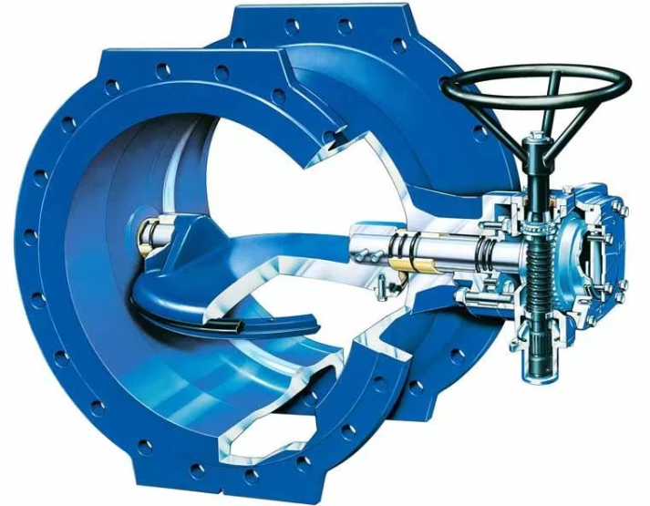

ЗАТВОРЫ ДИСКОВЫЕ
КАТАЛОГ

СОДЕРЖАНИЕ

1. Затворы дисковые поворотные запорные и запорно-регулирующие  центрические  1.1. Габаритно-массовые характеристики затворов центрических  1.1.1. Затворы межфланцевые и межфланцевые с проушинами  1.1.2. Затворы межфланцевые с резьбовыми проушинами  1.1.3. Затворы фланцевые  1.2. Комплектация затворов электроприводами  1.3. Комплектация затворов редукторами  2. Затворы дисковые поворотные запорные и запорно-регулирующие  центрические футерованные  2.1. Габаритно-массовые характеристики затворов центрических  футерованных  2.1.1. Затворы межфланцевые  2.1.2. Затворы межфланцевые с резьбовыми проушинами  2.1.3. Затворы фланцевые  2.2. Комплектация затворов электроприводами  3. Затворы дисковые поворотные запорные и запорно-регулирующие  двухэксцентриковые  3.1. Габаритно-массовые характеристики затворов  двухэксцентриковых  3.1.1. Затворы межфланцевые с проушинами  3.1.2. Затворы межфланцевые с резьбовыми проушинами  3.1.3. Затворы фланцевые  3.2. Комплектация затворов электроприводами  3.3. Комплектация затворов редукторам  4. Затворы дисковые поворотные запорные и запорно-регулирующие  двухэксцентриковые с уплотнением в корпусе  4.1. Габаритно-массовые характеристики затворов  двухэксцентриковые с уплотнением в корпусе  4.1.1. Затворы межфланцевые  4.1.2. Затворы межфланцевые с проушинами  4.1.3. Затворы межфланцевые с резьбовыми проушинами  4.2. Комплектация затворов электроприводами  4.3. Комплектация затворов редукторам  5. Затворы дисковые поворотные запорные и запорно-регулирующие  трехэксцентриковые  5.1. Габаритно-массовые характеристики затворов  трехэксцентриковых  5.1.1. Затворы межфланцевые  5.1.2. Затворы межфланцевые с проушинами  5.1.3. Затворы межфланцевые с резьбовыми проушинами  5.1.4. Затворы фланцевые  5.1.5. Затворы с патрубками под приварку встык  5.2. Комплектация затворов электроприводами  5.3. Комплектация затворов редукторам  6. Затворы (клапаны) герметические  6.1. Габаритно-массовые характеристики затворов (клапанов)  герметических  Опросный лист для заказа затворов дисковых | 5  7  7  10  12  14  16  17  19  19  21  22  25  27  29  29  31  33  38  40  41  43  43  45  47  49  51  52  54  54  57  61  63  68  71  75  76  78  81

ООО «АРМАМАШ» выпускает и поставляет на рынок высококачественную трубопроводную арматуру, отвечающую всем требованиям потребителей.

Продукция, поставляемая объединением, применяется на технологических линиях предприятий нефтегазодобывающей, нефтегазоперерабатывающей промышленности, предприятий энергетического комплекса, в том числе атомных станций. Наша продукция используется на технологических линиях и трубопроводах воды и пара, на предприятиях угольной промышленности, химических, металлургических, горно-обогатительных, целлюлозно-бумажных комбинатах, ирригационных сооружениях и в жилищно-коммунальном хозяйстве,

Продукция, поставляемая объединением, соответствует требованиям государственных стандартов: ГОСТ 12.2.063-2015, ГОСТ 33257-2015, ГОСТ 33260—2015, ГОСТ 33857-2016.
Продукция, поставляемая объединением для предприятий РОСАТОМ, кроме того соответствует требованиям отраслевых стандартов: НП-001-15, НП-045-03, НП-068-05, НП-104-18, НП-105-18, ГОСТ31901, а также «Правилам промышленной безопасности опасных производственных объектов, на которых используется оборудование, работающее под избыточным давлением».
На предприятиях объединения действует система управления качеством в соответствии с требованиями стандарта ISO 9001.
Компания комплектует затворы электроприводами производства ОАО «Тулаэлектропривод», ОАО «ЗЭиМ» г.Чебоксары, компании «AUМA», а также электроприводами других зарубежных фирм производителей.

Каталог предназначен для инженерно-технических работников проектирующих новые трубопроводы, а также работникам, эксплуатирующим трубопроводную арматуру для заказа арматуры при ремонте или модернизации действующих трубопроводов. Данные, приведенные в каталоге, являются справочными и не могут быть использованы для изготовления новой продукции.
Обращаем Ваше внимание на то, что информация, размещенная в каталоге, отражает основные исполнения выпускаемой ООО «АРМАМАШ» продукции. В случае возникновения особых требований к продукции мы готовы рассмотреть любые Ваши пожелания и изготовить продукцию, которая необходима именно Вам.

Пример записи арматуры в технической документации и при заказе:

Затвор поворотный дисковый запорно-регулирующий трехэксцентриковый на номинальный диаметр DN100, на номинальное давление 40 кгс/см², из коррозионностойкой стали 12Х18Н9ТЛ, межфланцевый, исполнение под электропривод, рабочая среда - вода, морская вода, воздух, минеральные и растительные масла и жиры, мягкие щелочные растворы, спирты, ацетилен, ГСМ, нефтепродукты, углеводороды при температуре до 200°С, с многослойным уплотнением в затворе - сталь коррозионностойкая (08Х18Н10) + ТРГ, климатическое исполнение ХЛ1 и класса герметичности «А»

AМ 430-100-4,0-B560-C020-D80-E07-F350-G25-ХЛ1-А

По вопросам поставок и изготовления обращаться:

ООО «АРМАМАШ»
г. Омск 644036, г. Омск, ул. Можайского, д.50,
Тел. (3812)79-00-59, 8-800-301-43-91
Сайт: armaomsk.ru,
Email armamash@gmail.com

Настоящий каталог предназначен для ознакомления и выбора затворов дисковых поворотных изготавливаемых в соответствии ГОСТ 13547-2015 и других, в том числе зарубежных, стандартов.
Дисковый затвор — тип трубопроводной арматуры, в котором запирающий или регулирующий элемент имеет форму диска. Также эти устройства называют заслонками, поворотными затворами, герметичными клапанами, гермоклапанами. Наиболее часто такая арматура применяется при больших диаметрах трубопроводов, малых давлениях среды и пониженных требованиях к герметичности рабочего органа, в основном в качестве запорной арматуры.
В дисковых затворах запирающий элемент, то есть затвор, имеет форму диска, который может перекрывать проход рабочей среде через кольцевое седло в корпусе путём поворота (как правило, на 90°) затвора вокруг оси, перпендикулярной направлению потока среды, при этом ось вращения диска может являться его собственной осью (осевые или центрические дисковые затворы) или же не совпадать с осью (эксцентриковые дисковые затворы: с двойным эксцентриситетом (2-х эксцентриковый) и с тройным эксцентриситетом (3-х эксцентриковый))
Применение дисковых затворов:
для систем водо- и теплоснабжения;
в гидроэнергетике и гидротехнике;
вентиляции и кондиционирования;
газоснабжения и газораспределения;
на специальные среды (абразивные среды, слабоагрессивные среды, бензин, морская вода и т.д.)
для систем пожаротушения.
Дисковые затворы являются одними из самых современных и прогрессивных типов арматуры, обладающий многими важными достоинствами, среди которых:
малые строительные длина и масса;
простота конструкции, малое число деталей;
относительная простота ремонта, возможность быстрой замены элементов уплотнения;
возможность применения для больших диаметров трубопроводов.
Но имеются и недостатки, например:
в положении «открыто» диск располагается в проходе корпуса, что ухудшает гидравлические характеристики и делает весьма затруднённой очистку трубопровода при помощи механических устройств.
относительно небольшие (у кранов шаровых и задвижек моменты еще больше) крутящие моменты для управления затворами;
Управляются затворы дисковые вручную (на малых диаметрах) и с использованием механизированного привода — электрического, пневмо- и гидравлического, причём для кранов на газопроводах имеется возможность использовать в качестве управляющей среды пневмопривода рабочую среду, транспортируемую по трубопроводу.

1. Затворы дисковые поворотные запорные и
запорно-регулирующие центрические

Центрические поворотно-дисковые затворы находят самое широкое применение в водопроводных и канализационных сетях, газоснабжении и промышленности, поскольку могут применяться для различных сред, в том числе агрессивных. Мягкое седловое уплотнение (манжета) таких затворов полностью покрывает внутреннее сечение корпуса и может быть выполнена из различных типов эластомера, а диск может быть изготовлен из нержавеющей стали или других материалов.
Центр вращения диска в центрическом дисковом поворотном затворе находится непосредственно на центральной оси затвора. В процессе закрытия уплотнительная поверхность диска и манжеты корпуса деформируется под действием прижимной силы, тем самым обеспечивая превосходную герметичность.
При монтаже затворов не требуется дополнительных уплотнений, манжета выступает с обеих сторон корпуса и при стягивании затвора между фланцами обеспечивает герметичность соединения. Манжеты выпускаются либо съемными, для межфланцевых затворов, либо в монолитном варианте (способом вулканизации для фланцевых затворов) и имеют двунаправленное уплотнение без протечек.
В качестве уплотнительных материалов в такой конструкции применяются эластомеры или синтетическая резина. Компактная строительная длина позволяет устанавливать затворы в условиях малого пространства, а также обеспечивает малый вес изделия.
Особенность конструкции центрических затворов в том, что рабочая среда не контактирует с корпусом затвора. Поэтому эксплуатационные свойства затвора определяются применяемыми материалами манжеты и диска. Основные преимущества: малый вес, небольшая строительная длина, возможность устанавливать затворы в условиях малого пространства, простота конструкции, высокая герметичность, возможность использования для регулирования расхода, малое время открытия и закрытия.
Производственная линейка представлена центрическими затворами в диапазоне диаметров DN40 … DN50 при давлениях от 0,25 (2,5) до 1,6 (16) МПа (кгс/см²)и в диапазоне диаметров DN600 … DN1200 при давлениях от 0,25 (2,5) до 1,0 (10) МПа (кгс/см²).
Типы присоединений к элементам трубопровода: межфланцевое исполнение межфланцевое исполнение с проушинами, межфланцевое исполнение с резьбовыми проушинами и фланцевое исполнение.
Затворы центрические имеют ручное управление, посредствам рукоятки, ручное управление редуктором, управление электроприводом различных производителей или с площадками под установку любых приводов.
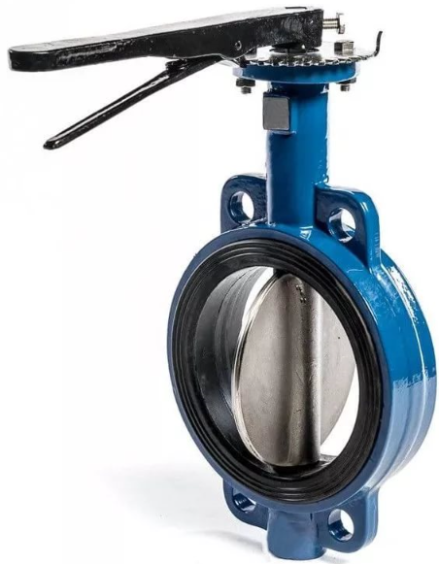

Структура кодовых обозначений параметров условий работы затворов центрических

Код | АМ | 401 | XXXX | XXX | BXXX | CXXX | DXX | EXX | FXXX | GXX | XXXX | X
Сектор | 1 | 2 | 3 | 4 | 5 | 6 | 7 | 8 | 9 | 10 | 11 | 12

Сектор 1 – Буквы, обозначающие шифр предприятия-изготовителя.
Сектор 2 – Цифры, обозначающие тип арматуры – затвор запорно-регулирующий центрический.
Сектор 3 – Цифры, обозначающие номинальный диаметр DN (диапазон диаметров в соответствии
с таблицами 1.2; 1.5; 1.7).
Сектор 4 – Цифры, обозначающие номинальное давление РN МПа (диапазон давлений в
соответствии с таблицами 1.2; 1.5; 1.7).
Сектор 5 – Цифры, обозначающие материал корпусных деталей см. таблицу 1.1.
Сектор 6 – Цифры, обозначающие тип присоединения к трубопроводу см. таблицы 1.2; 1.5; 1.7.
Сектор 7 – Цифры, обозначающие тип управления см. таблицы 1.2; 1.5; 1.7.
Сектор 8 – Цифры, обозначающие рабочую среду см. таблицу 1.1:
Сектор 9 – Цифры, обозначающие температуру рабочей среды см. таблицу 1.1.
Сектор 10 – Цифры, обозначающие материал уплотнения затвора см. таблицу 1.1.
Сектор 11 – Буквы и цифры, обозначающие климатическое исполнение см. таблицу 1.1.
Сектор 12 – Буквы, обозначающие класс герметичности запирающего элемента крана
в соответствии с ГОСТ 9544-2015.
Таблица 1.1

Код | Таблица расшифровки кодов параметров условий работы затворов центрических
В | Материал корпусных деталей «В»
 | В503 |  | 20Л |  | В561 |  | 12Х18Н12М3ТЛ |  | В632 | A351-CF8М |  | В934 | GG25
 | В504 |  | 25Л |  | В602 |  | A216-WCB |  | В901 | СЧ20 |  | В940 | GGG40
 | В560 |  | 12Х18Н9ТЛ |  | В631 |  | A351-CF8 |  | В921 | ВЧ40 |  | В946 | QT450
Е | Рабочая среда «Е» (G)
 | Е02 | Вода холодная и горячая, пар, аммиак и аммиачные соли, окислители (G66)
 | Е07 | Вода, морская вода, воздух, минеральные и растительные масла и жиры, мягкие щелочные растворы, спирты, ацетилен, ГСМ, нефтепродукты, углеводороды (G63)
 | Е08 | Минеральные и растительные масла и жиры, синтетические и гидравлические жидкости, воды, спиртовые и солевые растворы (G61)
 | Е09 | Окислители, горячий воздух и газ, (G65)
F | Максимальная температура рабочей среды, °С, «F»
 | F90 |  |  |  |  | F130 |  | F180 |  |  | F200
G | Материал уплотнения запирающего элемента (ЗЭл) затвора «G»
 | G63 |  |  |  |  | G66 |  | G61 |  |  | G65
 | Нитрил (NBR) |  |  |  |  | ЭПДМ (EPDM) |  | Витон (FPM) |  |  | Силикон (SI)
XXXX | Климатическое исполнение и категория размещения
 | У1(2,3) |  |  | Районы с умеренным климатом от минус 40 до плюс 40 ºС
 | УХЛ4 |  |  | Районы с умеренным и холодным климатом от плюс 1 до плюс 35ºС
 | УХЛ5 |  |  | Районы с умеренным и холодным климатом от минус 10 до плюс 35ºС
 | Т1(2,3) |  |  | Районы с тропическим климатом от минус 10 до плюс 45 ºС
 | ТМ1(2,3,4) |  |  | Районы с тропическим морским климатом от плюс 1 до плюс 45 ºС
 | ТВ1(2,3,4) |  |  | Районы с влажным тропическим климатом от плюс 1 до плюс 40 ºС
— | Классификационное обозначение – 4Н
 | Место установки П – в обслуживаемых помещениях

Таблица 1.1
(продолжение)

Код | Таблица расшифровки кодов параметров условий работы затворов центрических
X | Класс герметичности – «А»
— | Расходная характеристика
 | Равнопроцентная, при углах открытия диска от 20° до 70°. При углах открытия до 60 – 70° затворы могут использоваться для дросселирования потока рабочей среды.
 | Коэффициент сопротивления
 | Для DN ≤ 500 ζ <0,3; Для DN ˃500 ζ <0,2
 | Направление подачи среды - любое
 | Установочное положение – любое, кроме положения электроприводом вниз для электроприводных затворов

1.1. Габаритно-массовые характеристики затворов центрических
1.1.1. Затворы межфланцевые и межфланцевые с проушинами

Таблица 1.2

Код | Таблица расшифровки кодов конструктивного исполнения затворов
XXXX | Диапазон номинальных диаметров DN
 | DN40 … DN500 |  | DN600 … DN1200
XXX | Диапазон номинальных давлений PN МПа (кгс/см²)
 | 0,25 (2,5); 0,6 (6,0); 1,0 (10); 1,6 (16) |  | 0,25 (2,5); 0,6 (6,0); 1,0 (10)
C | Тип присоединения к трубопроводу «С»
 | С020 | Межфланцевое (DN40 … DN500)
 | С021 | Межфланцевое с проушинами (DN600 … DN1200)
 | С120, С121 | Межфланцевое и межфланцевое с проушинами, с ответными фланцами под приварку встык типа 11 по ГОСТ 33529
 | С220, С221 | Межфланцевое и межфланцевое с проушинами, с ответными фланцами плоскими под приварку типа 01 по ГОСТ 33529
D | Тип управления «D»
 | D01 | Ручной (рукоятка)
 | D05 | Под установку привода (фланец по ISO)
 | D10 | Ручной (редуктор)
 | D80 | Электрический привода

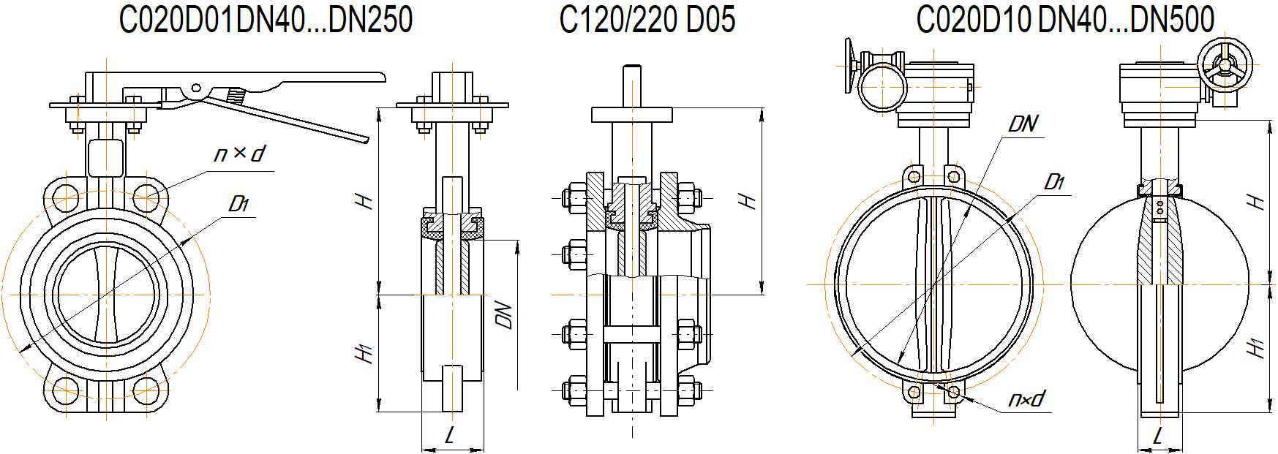

Рис 1.1 Рис 1.2

Таблица 1.3

AM 401–XХXX–XXX-BXXX-CXXX-DXX-EXX-FXXX-GXX-XXXX-X
DN | PN  кгс/см² | Размеры, мм |  |  |  | n×d | Масса не более, кг
 |  | H | H₁ | D₁ | L |  | D01 | D10 | D05
40 | 2,5; 6,0 | 138 | 68 | 100 | 32 | 4 универсальных отверстия для PN 6,0 … 16 | 3,0 | 8,0 | 3,0
 | 10;16 |  |  | 110
50 | 2,5; 6,0 | 161 | 80 |  | 43 |  | 3,2 | 8,2 | 3,2
 | 10;16 |  |  | 125
65 | 2,5; 6,0 | 175 | 89 | 130 | 46 |  | 3,4 | 8,4 | 3,4
 | 10;16 |  |  | 145
80 | 2,5; 6,0 | 181 | 95 | 150 |  |  | 3,5 | 8,5 | 3,5
 | 10;16 |  |  | 160
100 | 2,5; 6,0 | 200 | 114 | 170 | 52 |  | 6,1 | 11,5 | 6,5
 | 10;16 |  |  | 180
125 | 2,5; 6,0 | 213 | 127 | 200 | 56 |  | 8,2 | 13,2 | 8,2
 | 10;16 |  |  | 210
150 | 2,5; 6,0 | 226 | 139 | 225 |  |  | 9,6 | 14,6 | 9,6
 | 10;16 |  |  | 240
200 | 2,5; 6,0 | 260 | 175 | 280 | 60 |  | 14,8 | 22 | 12
 | 10;16 |  |  | 295 |  |  |  | 27 | 26
250 | 2,5; 6,0 | 292 | 203 | 335 | 68 |  | 21,1 | 30 | 20
 | 10 |  |  | 350 |  |  |  | 34 | 24
 | 16 |  |  | 355
300 | 2,5; 6,0 | 337 | 242 | 395 | 78 |  | ─ | 44 | 29
 | 10 |  |  | 400 |  |  |  | 47 | 32
 | 16 |  |  | 410 | 78
350 | 2,5; 6,0 | 368 | 267 | 445 | 78 |  |  | 50 | 35
 | 10 |  |  | 460 | 78 |  |  | 55 | 40
 | 16 |  |  | 470
400 | 2,5;6,0 | 400 | 309 | 495 | 102 | 4×22 |  | 80 | 50
 | 10 |  |  | 515 |  | 4×26
 | 16 |  |  | 525 | 102 | 4×30 |  |  | 50
450 | 2,5;6,0 | 422 | 328 | 550 | 114 | 4×22 |  | 98 | 68
 | 10 |  |  | 565 |  | 4×26
 | 16 |  |  | 585 |  | 4×30
500 | 2,5;6,0 | 480 | 360 | 600 | 127 | 4×22 |  | 139 | 79
 | 10 |  |  | 620 |  | 4×26 |  | 148 | 88
 | 16 |  |  | 650 |  | 4×33
600 | 2,5;6,0 | 490 | 435 | 705 | 154 | 4×26 |  | 231 | 195
 | 10 |  |  | 725 |  | 4×30
 | 16 |  |  | 770 |  | 4×39
800 | 2,5;6,0 | 672 | 590 | 920 | 190 | 4×М27 |  | 468 | 388
 | 10 |  |  | 950 |  | 4×М30
1000 | 2,5;6,0 | 750 | 710 | 1120 | 216 | 4×М27 |  | 742 | 592
 | 10 |  |  | 1160 |  | 4×М30
1200 | 2,5 | 850 | 820 | 1320 | 254 | 4×М27 |  | 1194 | 1130
 | 6,0 |  |  | 1340 |  | 4×М30
 | 10 |  |  | 1380 |  | 4×М36

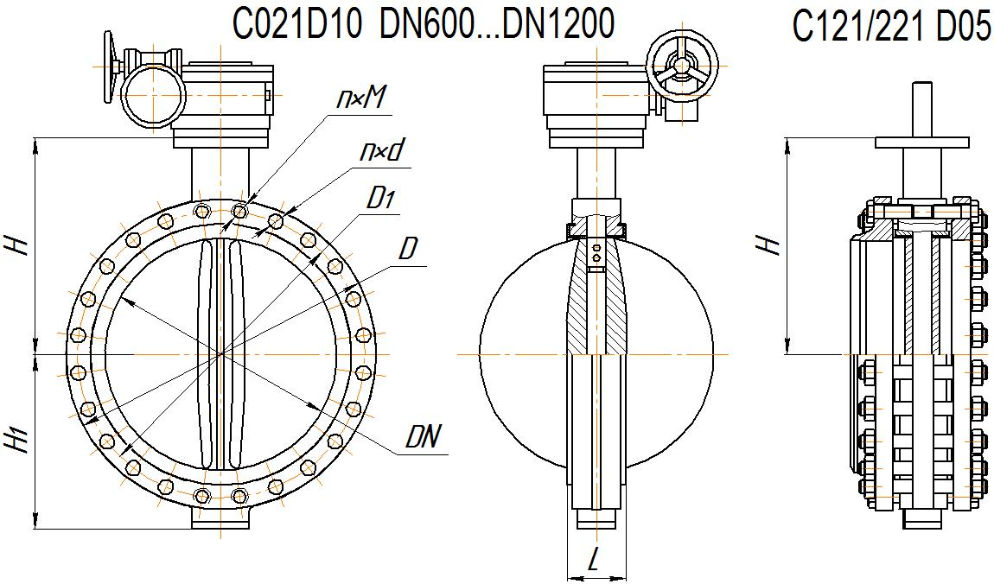

Рис 1.3
Таблица 1.4

AM 401-ХXXX-XXX-BXXX-CXXX-DXX-EXX-FXXX-GXX-XXXX-X
DN | PN  кгс/см² | Размеры, мм |  |  |  | n×d | n×M | Масса не более, кг
 |  | H | H₁ | D₁ | L |  |  | D10 | D05
600 | 2,5; 6,0 | 562 | 459 | 705 | 154 | 20×26 | ― | 190 | 150
 | 10 |  |  | 725 |  | 20×30
 | 16 |  |  | 770 |  | 20×36
700 | 2,5; 6,0 | 624 | 520 | 810 | 165 | 24×26 |  | 334 | 254
 | 10 |  |  | 840 |  | 24×30
800 | 2,5; 6,0 | 672 | 590 | 920 | 190 |  |  | 468 | 388
 | 10 |  |  | 950 |  | 24×33
900 | 2,5; 6,0 | 720 | 636 | 1020 | 203 | 24×30 |  | 763 | 633
 | 10 |  |  | 1050 |  | 28×33
1000 | 2,5; 6,0 | 800 | 722 | 1120 | 216 | 24×30 | 4×M27 | 742 | 592
 | 10 |  |  | 1160 |  | 24×36 | 4×M33
1200 | 2,5; 6,0 | 910 | 820 | 1340 | 254 | 28×33 | 4×M30 | 1194 | 1044
 | 10 |  |  | 1380 |  | 28×39 | 4×M36

Примечание: 1. Размеры «Н», «Н₁» и масса затворов дисковых определены разработчиком КД, и по предложению изготовителя затворов могу быть изменены и учтены в паспорте на конкретный затвор.
2. По требованию Заказчика возможно изготовление затворов с другими значениями строительной длины.
3. Габаритно-массовые характеристики затворов с комплектом ответных фланцев сообщаются Заказчику по дополнительному требованию.

1.1.2. Затворы межфланцевые с резьбовыми проушинами
Таблица 1.5

Код | Таблица расшифровки кодов конструктивного исполнения затворов
ХХХ | Диапазон номинальных диаметров DN
 | DN40 … DN600
ХХХ | Диапазон номинальных давлений PN МПа (кгс/см²)
 | 0,25 (2,5); 0,6 (6,0); 1,0 (10); 1,6 (16)
C | Тип присоединения к трубопроводу «С»
 | С022 | Межфланцевое с резьбовыми проушинами
 | С122/222 | Межфланцевое с резьбовыми проушинами, с ответными фланцами под приварку встык типа 11 по ГОСТ 33529/ типа 01 по ГОСТ 33529
D | Тип управления «D»
 | D01 | Ручной (рукоятка)
 | D05 | Под установку привода (фланец по ISO)
 | D10 | Ручной (редуктор)
 | D80 | Электрический привода

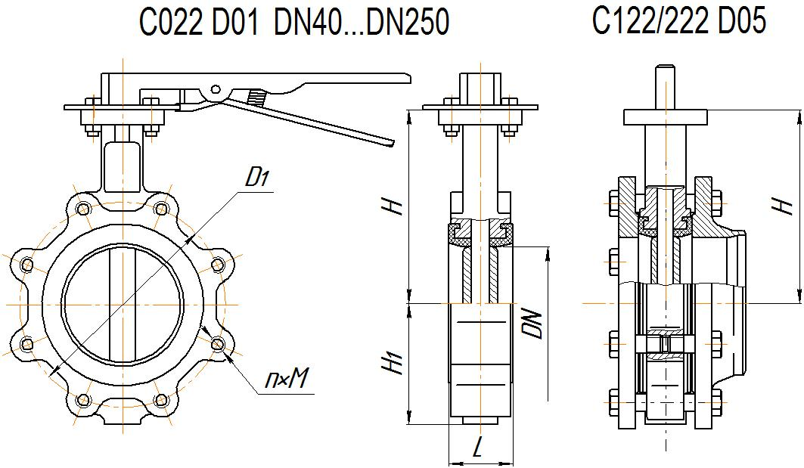

Рис 1.4

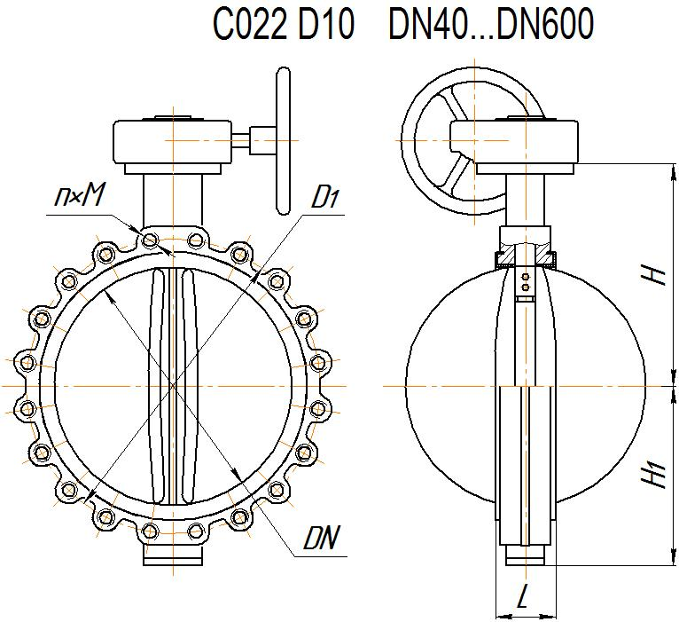

Рис 1.5

Таблица 1.6

AM 401-ХXXX-XXX-BXXX-CXXX-DXX-EXX-FXXX-GXX-XXXX-X
DN | PN  кгс/см² | Размеры, мм |  |  |  | n×М | Масса не более, кг
 |  | H | H₁ | D₁ | L |  | D01 | D10 | D05
40 | 2,5; 6,0 | 119 | 68 | 100 | 40 | 4×М12 | 3,7 | 8,5 | 3,5
 | 10; 16 |  |  | 110 |  | 4×М16
50 | 2,5; 6,0 | 124 | 75 |  | 43 | 4×М12 | 4,0 | 8,8 | 3,8
 | 10; 16 |  |  | 125 |  | 4×М16
65 | 2,5; 6,0 | 131 | 88 | 130 | 46 | 4×М12 | 4,4 | 9,2 | 4,2
 | 10; 16 |  |  | 145 |  | 4×М16
80 | 2,5; 6,0 | 138 | 98 | 150 |  |  | 4,9 | 9,7 | 4,7
 | 10; 16 |  |  | 160
100 | 2,5; 6,0 | 10; 16 | 112 | 170 | 52 |  | 9,3 | 14 | 9,0
 | 10; 16 |  |  | 180 |  | 8×М16
125 | 2,5; 6,0 | 178 | 127 | 200 | 56 |  | 11 | 16 | 11
 | 10; 16 |  |  | 210
150 | 2,5; 6,0 | 192 | 135 | 225 |  |  | 14,5 | 19,2 | 14,2
 | 10; 16 |  |  | 240 |  | 8×М20
200 | 2,5; 6,0 | 224 | 164 | 280 | 60 | 8×М16 | 18,5 | 28,2 | 18,2
 | 10 |  |  | 295 |  | 8×М20
 | 16 |  |  |  |  | 12×М20
250 | 2,5; 6,0 | 269 | 204 | 335 | 68 | 12×М16 | 23,5 | 33 | 23
 | 10 |  |  | 350 |  | 12×М20
 | 16 |  |  | 355 |  | 12×М24
300 | 2,5; 6,0 | 309 | 243 | 395 | 78 | 12×М20 | ─ | 52 | 37
 | 10 |  |  | 400 |  | 12×М20
 | 16 |  |  | 410 |  | 12×М24
350 | 2,5; 6,0 | 360 | 258 | 445 |  | 12×М20 |  | 63 | 48
 | 10 |  |  | 460 |  | 16×М20
 | 16 |  |  | 470 |  | 16×М24
400 | 2,5; 6,0 | 400 | 323 | 495 | 102 | 16×М20 |  | 87 | 57
 | 10 |  |  | 515 |  | 16×М24
 | 16 |  |  | 525 |  | 16×М27
450 | 2,5; 6,0 | 422 | 328 | 550 | 114 | 16×М20 |  | 106 | 76
 | 10 |  |  | 565 |  | 20×М24
 | 16 |  |  | 585 |  | 20×М27
500 | 2,5; 6,0 | 460 | 387 | 600 | 127 | 20×М20 |  | 148 | 88
 | 10 |  |  | 620 |  | 20×М24
 | 16 |  |  | 660 |  | 20×М30
600 | 2,5; 6,0 | 523 | 449 | 705 | 154 | 20×М24 |  | 241 | 170
 | 10 |  |  | 725 |  | 20×М27
 | 16 |  |  | 770 |  | 20×М33

Примечание: 1. Размеры «Н», «Н₁» и масса затворов дисковых определены разработчиком КД, и по предложению изготовителя затворов могу быть изменены и учтены в паспорте на конкретный затвор.
2. По требованию Заказчика возможно изготовление затворов с другими значениями строительной длины.
3. Габаритно-массовые характеристики затворов с комплектом ответных фланцев сообщаются Заказчику по дополнительному требованию.

1.1.3. Затворы фланцевые
Таблица 1.7

Код | Таблица расшифровки кодов конструктивного исполнения затворов фланцевых
ХХХХ | Диапазон номинальных диаметров DN
 | DN40 … DN600 |  | DN700 … DN1200
ХХХ | Диапазон номинальных давлений PN МПа (кгс/см²)
 | 0,25 (2,5); 0,6 (6,0); 1,0 (10); 1,6 (16) |  | 0,25 (2,5); 0,6 (6,0); 1,0 (10)
C | Тип присоединения к трубопроводу «С»
 | С010 | Фланцевое исполнение
 | С110 | Фланцевое исполнение, с ответными фланцами под приварку встык типа 11 по ГОСТ 33529
 | С210 | Фланцевое исполнение, с ответными фланцами плоскими под приварку типа 01 по ГОСТ 33529
D | Тип управления «D»
 | D01 | Ручной (рукоятка)
 | D05 | Под установку привода (фланец по ISO)
 | D10 | Ручной (редуктор)
 | D80 | Электрический привода

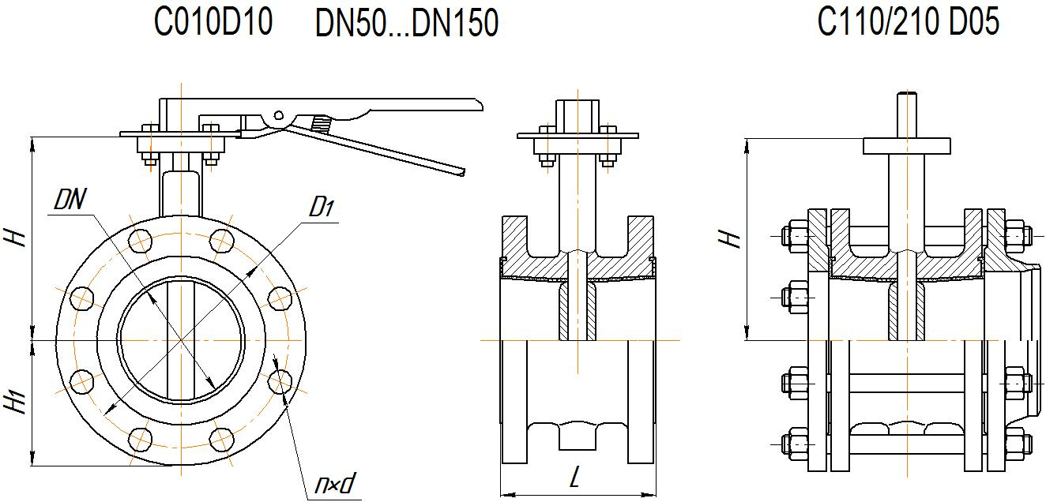

Рис 1.6

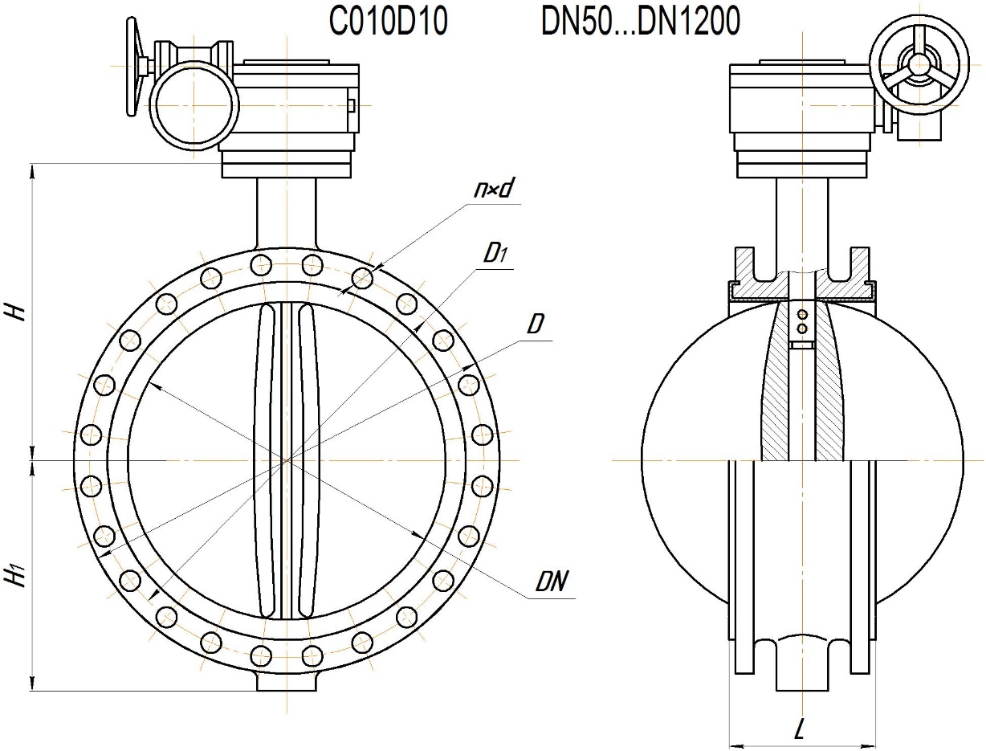
Рис 1.7

Таблица 1.8

AM 401-ХXXX-XXX-BXXX-CXXX-DXX-EXX-FXXX-GXX-XXXX-X
DN | Размеры, мм |  |  |  | n×d | Масса не более, кг
 | H | H₁ | D₁ | L |  | D01 | D10 | D05
PN2,5 и PN6,0 кгс/см²
50 | 120 | 83 | 110 | 108 | 4×14 | 6,0 | 10 | 5,5
65 | 130 | 93 | 130 | 112 |  | 7,5 | 12 | 7,5
80 | 145 | 100 | 150 | 114 | 4×18 | 8,0 | 13,5 | 8,5
100 | 155 | 114 | 170 | 127 |  | 11,3 | 16 | 11,5
125 | 170 | 125 | 200 | 140 | 8×18 | 14 | 20 | 15
150 | 190 | 143 | 225 |  |  | 15 | 23 | 18
200 | 208 | 176 | 280 | 152 |  | 27 | 37 | 27
250 | 238 | 204 | 335 | 165 | 12×18 | 36 | 46 | 36
300 | 280 | 222 | 395 | 178 | 12×22 | 45 | 60 | 45
350 | 310 | 270 | 445 | 190 | 12×22 | ─ | 83 | 68
400 | 340 | 300 | 495 | 216 | 16×22 |  | 122 | 92
500 | 430 | 365 | 600 | 229 | 16×22 |  | 167 | 107
600 | 500 | 410 | 705 | 267 | 20×26 |  | 230 | 160
700 | 560 | 478 | 810 | 292 | 24×26 |  | 272 | 195
800 | 620 | 530 | 920 | 318 | 24×30 |  | 272 | 195
900 | 665 | 584 | 1020 | 330 | 24×30 |  | 655 | 525
1000 | 735 | 660 | 1120 | 410 | 24×30+4×М27 |  | 965 | 815
1200 | 920 | 800 | 1320 | 470 | 28×30+4×М27 |  | 1210 | 1060
 |  |  | 1340 |  | 28×33+4×М30 |  | 1245 | 1095
PN10 кгс/см²
50 | 120 | 83 | 125 | 108 | 4×18 | 8,0 | 13,5 | 8,5
65 | 130 | 93 | 145 | 112 |  | 10 | 15,5 | 10,5
80 | 145 | 100 | 160 | 114 |  | 12 | 18 | 13
100 | 155 | 114 | 180 | 127 | 8×18 | 15 | 21 | 16
125 | 170 | 125 | 210 | 140 |  | 20 | 26 | 21
150 | 190 | 143 | 240 |  | 8×22 | 24 | 31 | 26
200 | 208 | 176 | 295 | 152 |  | 36 | 49 | 39
250 | 238 | 204 | 350 | 165 | 12×22 | 48 | 61 | 51
300 | 280 | 222 | 400 | 178 | 12×22 | 65 | 80 | 65
350 | 310 | 270 | 460 | 190 | 16×22 | ─ | 110 | 95
400 | 340 | 300 | 515 | 216 | 16×26 |  | 163 | 133
500 | 430 | 365 | 620 | 229 | 20×26 |  | 222 | 162
600 | 500 | 410 | 725 | 267 | 20×30 |  | 307 | 237
700 | 560 | 478 | 840 | 292 | 24×30 |  | 362 | 282
800 | 620 | 530 | 950 | 318 | 24×33 |  | 362 | 282
900 | 665 | 584 | 1050 | 330 | 28×33 |  | 874 | 744
1000 | 735 | 660 | 1160 | 410 | 24×33+4×М30 |  | 1286 | 1136
1200 | 920 | 800 | 1380 | 470 | 28×39+4×М36 |  | 1660 | 1510
PN16 кгс/см²
50 | 120 | 83 | 125 | 108 | 4×18 | 8,0 | 13,5 | 8,5
65 | 130 | 93 | 145 | 112 |  | 10 | 15,5 | 10,5
80 | 145 | 100 | 160 | 114 | 8×18 | 12 | 18 | 13
100 | 155 | 114 | 180 | 127 |  | 15 | 21 | 16
125 | 170 | 125 | 210 | 140 |  | 20 | 26 | 21
150 | 190 | 143 | 240 |  | 8×22 | 20 | 31 | 26
200 | 208 | 176 | 295 | 152 | 12×22 | 36 | 49 | 39
250 | 238 | 204 | 355 | 165 | 12×26 | 48 | 61 | 51
300 | 280 | 222 | 410 | 178 | 12×26 | 65 | 80 | 65
350 | 350 | 310 | 470 | 190 | 16×26 | ─ | 110 | 95
400 | 400 | 330 | 525 | 216 | 16×30 |  | 163 | 133
500 | 480 | 390 | 650 | 229 | 20×33 |  | 222 | 162
600 | 562 | 495 | 770 | 267 | 20×36 |  | 307 | 237

Примечание: 1. Размеры «Н», «Н₁» и масса затворов дисковых определены разработчиком КД, и по предложению изготовителя затворов могу быть изменены и учтены в паспорте на конкретный затвор.
2. По требованию Заказчика возможно изготовление затворов с другими значениями строительной длины.
3. Габаритно-массовые характеристики затворов с комплектом ответных фланцев сообщаются Заказчику по дополнительному требованию.

1.2. Комплектация затворов электроприводами

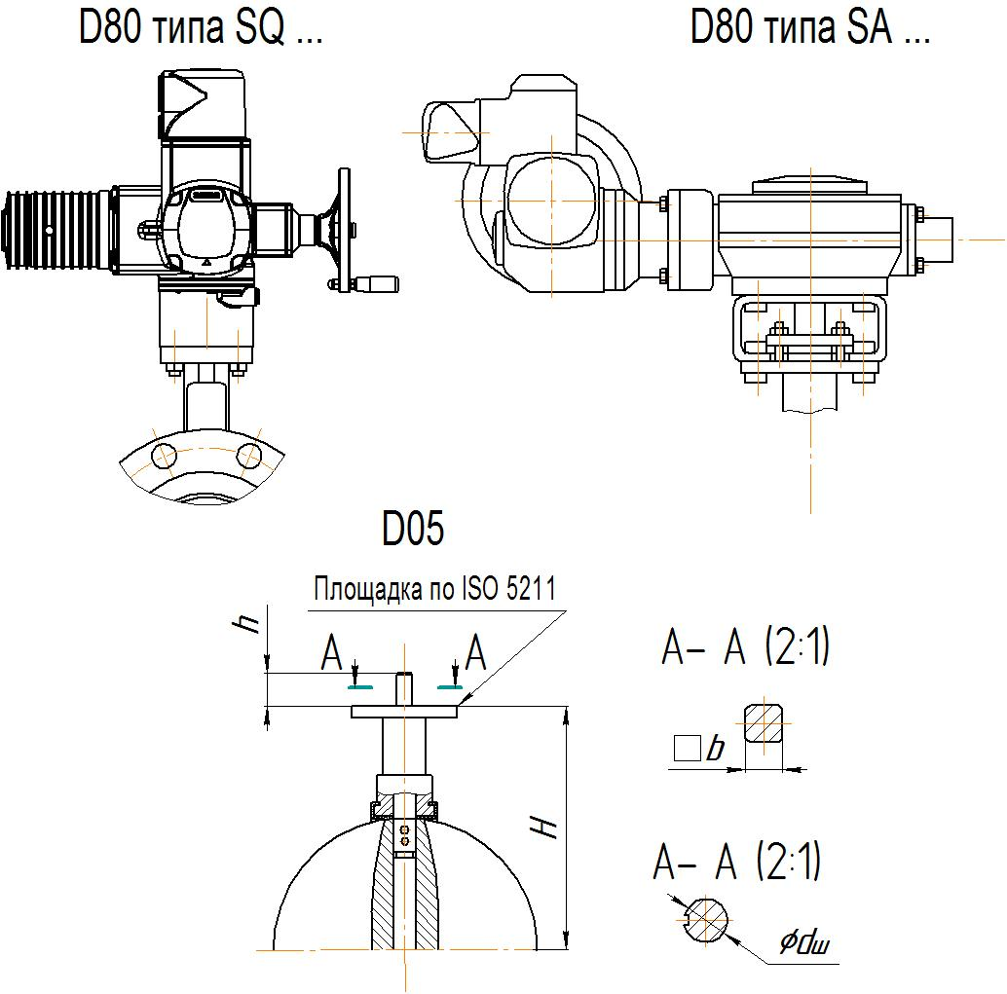
Величины размера «Н» и масса исполнения D05 приведены в таблицах 1.3, 1.4, 1.6, 1.8.
Рис А.1.9
Таблица А.1.9

Присоединительные и габаритные размеры установки электроприводов с площадкой по ISO |  |  |  |  | Крутящий момент на штоке затвора для закрытия (открытия), Н×м
DN | PN,  кгс/см² | Размеры, мм
 |  | h | b | d_{ш} | PN2,5;PN6 | PN10 | PN16
40 | 2,5…16 | 30 | 11 | 12 | 8,0 | 10 | 12
50 |  |  |  |  |  | 18 | 20
65 |  |  |  | 14 | 13 | 22 | 25
80 |  |  |  | 16 | 20 | 32 | 34
100 |  |  |  | 18 | 32 | 53 | 57
125 |  |  | 14 | 20 | 51 | 80 | 87
150 | 2,5; 6,0 |  |  | 26 | 82 | 130 | 140
 | 10; 16
200 | 2,5…16 | 40 | 17 | 30 | 140 | 230 | 266
250 | 2,5; 6,0 |  | 22 | 35 | 230 | 390 | 404
 | 10; 16
300 | 2,5; 6,0 |  |  | 36 | 320 | 570 | 657
 | 10; 16
350 | 2,5…16 |  | 27 | 40 | 480 | 700 | 810
400 |  |  |  | 50 | 710 | 960 | 1105
450 | 2,5; 6,0 |  |  |  | 940 | 1280 | 1480
 | 10; 16
500 | 2,5…16 |  |  | 55 | 1200 | 1710 | 2100
600 | 2,5; 6,0 | 50 | 36 | 60 | 2000 | 2680 | 3050
 | 10; 16
700 | 2,5; 6,0 |  | 46 | 70 | 3050 | 4170 | ─
 | 10
800 | 2,5…10 |  |  | 85 | 4100 | 6200
900 |  | 60 | 55 | 95 | 6250 | 6950
1000 | 2,5; 6,0 |  |  | 100 | 8400 | 13800
 | 10
1200 | 2,5; 6,0 | 70 | 60 | 120 | 12000 | 20000
 | 10

Таблица 1.10

Параметры комплектующих электроприводов
DN | PN,  кгс/см² | Модель  электропривода/  мощность электродвигателя, кВт | Выходная скорость,  об/мин | Диапазон крутящих моментов на  валу, Н×м |  | Присоединение к  арматуре по ISO | Время поворота  на 90°, с, не более | Масса, кг,  не более
 |  |  |  | Электропривода | Затвора
50 | 2,5…16 | SQ 05.2/0,06 | ─ | 50-150 | 8,0-140 | F05  F07 | 5,6 | 21
65
80
100
125
150 | 2,5; 6,0
 | 10; 16
200 | 2,5; 6,0
 | 10; 16 | SQ 07.2/0,12 |  | 100-300 | 230-270 | F07  F10
250 | 2,5; 6,0
 | 10; 16 | SQ 10.2/0,06 |  | 200-600 | 390-570 | F10  F12 | 22 | 26
300 | 2,5; 6,0
 | 10
 | 16 | SQ 12.2/0,1 |  | 400-1200 | 650-1110 | F12  F14 | 32 | 35
350 | 2,5…16
400
450 | 2,5; 6,0
 | 10; 16 | SQ 14.2/0,1 |  | 800-2400 | 1280-2000 | F14  F16 | 48 | 44
500 | 2,5…16
600 | 2,5; 6,0
 | 10; 16 | SA 07.6/0,2 | 32, 45 | 20-60 | 2600-3100 | F10 | 75 | 21
700 | 2,5; 6,0
 | 10 | SA 10.2/0,25 | 16, 22 | 40-120 | 4100-7000 |  |  | 22
800 | 2,5…10
900
1000 | 2,5; 6,0 | SA 07.6/0,2 | 32, 45 | 20-60 | 8000-9000 |  | 150 | 21
 | 10 | SA 10.2/0,25 | 16, 22 | 40-120 | 12000-13800 |  |  | 22
1200 | 2,5; 6,0
 | 10 |  |  |  | 16000-20000 |  | 300

Примечание: 1. По требованию Заказчика или предложению изготовителя (поставщика) возможна комплектация электроприводами других изготовителей.
2. Подбор приводов выполнен в соответствии с моментами на штоке затвора, определенными разработчиком КД, и приведенными в таблице 1.9. Действительные значения моментов могут отличаться, и, следовательно, может измениться выбор электропривода.

1.3. Комплектация затворов редукторами

Таблица 1.11

Параметры комплектующих редукторов
DN | PN,  кгс/см² | Крутящий моментов на выходном валу, Н×м | ISO | Количество оборотов для поворота на 90° | Масса, кг, не более
50 … 125 | 2,5…16 | 125 | F07 | 10 | 1,8
150 | 2,5; 6,0
 | 10; 16 | 225 |  | 7 | 2,5
200 | 2,5; 6,0
 | 10; 16 | 400 | F10 | 10 | 4,0
250 | 2,5…16
300 | 2,5; 6,0
 | 10; 16 | 800 | F12 | 10 | 7,5
350 | 2,5…16
400 | 2,5; 6,0
 | 10; 16 | 1800 | F14 | 15 | 17
450 | 2,5; 6,0
 | 10; 16
500 | 2,5…10
 | 16 | 3400 | F16 | 17 | 32
600 | 2,5…16
700 | 2,5; 6,0
 | 10 | 4500 | F25 | 22 | 45
800 | 2,5; 6,0
 | 10 | 6100 |  | 71 | 65
900 | 2,5; 6,0
 | 10 | 10000 | F30 | 65 | 80
1000 | 2,5; 6,0
 | 10 | 16000 | F30 | 90 | 110
1200 | 2,5; 6,0
 | 10 | 20000 | F35 | 272,5 | 135

Примечание: 1. По предложению изготовителя возможна комплектация редукторами с другими параметрами.
2. Подбор приводов выполнен в соответствии с моментами на штоке затвора, определенными разработчиком КД, и приведенными в таблице 1.9. Действительные значения моментов могут отличаться, и, следовательно, может измениться выбор редуктора.

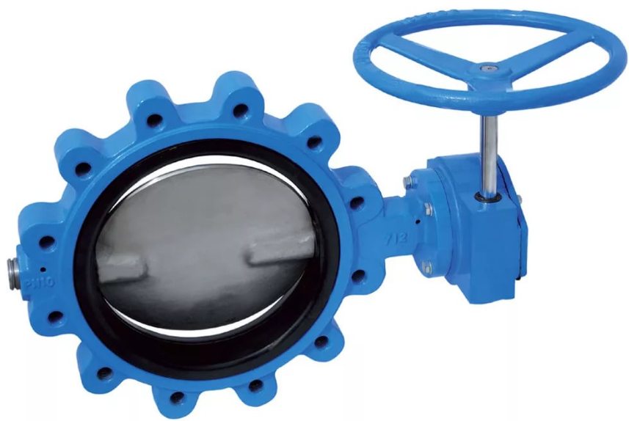

2. Затворы дисковые поворотные запорные и запорно-регулирующие центрические футерованные

Затворы дисковые поворотные с футерованным диском и корпусом предназначены для работы с агрессивными средами в химической и других отраслях промышленности. 100-% покрытие фторопластом проточной части корпуса и диска затвора полностью исключает контакт рабочей среды с материалами основных деталей.
При монтаже затворов не требуется дополнительных уплотнений, манжета выступает с обеих сторон корпуса и при стягивании затвора между фланцами обеспечивает герметичность соединения.
Затворы футерованные могут применяться в качестве запорной и регулирующей арматуры. Присоединение межфланцевое либо фланцевое. Футерованные затворы используются в химической, фармацевтической, пищевой и других отраслях промышленности, где требуется повышенная стойкость запорно-регулирующей арматуры к агрессивным средам.
Производственная линейка представлена центрическими затворами в диапазоне диаметров DN40 … DN600 при давлениях от 0,6 (6,0) до 1,6 (16) МПа (кгс/см²).
По требованию заказчика затворы данной серии могут быть укомплектованы электроприводами, пневматическими приводами различных производителей, как в общепромышленном, так и во взрывозащищенном исполнении.

Структура обозначений параметров условий работы затворов центрических футерованных

Код | АМ | 403 | XXXX | XXX | BXXX | CXXX | DXX | EXX | FXXX | НXX | XXXX | X
Сектор | 1 | 2 | 3 | 4 | 5 | 6 | 7 | 8 | 9 | 10 | 11 | 12

Сектор 1 – Буквы, обозначающие шифр предприятия-изготовителя.
Сектор 2 – Цифры, обозначающие тип арматуры – затвор запорно-регулирующий центрический
футерованный.
Сектор 3 – Цифры, обозначающие номинальный диаметр DN (диапазон диаметров в соответствии
с таблицами 2.2; 2.4; 2.6).
Сектор 4 – Цифры, обозначающие номинальное давление РN МПа (диапазон давлений в
соответствии с таблицами 2.2; 2.4; 2.6).
Сектор 5 – Цифры, обозначающие материал корпусных деталей см. таблицу 2.1.
Сектор 6 – Цифры, обозначающие тип присоединения к трубопроводу см. таблицы 2.2; 2.4; 2.6.
Сектор 7 – Цифры, обозначающие тип управления см. таблицы 2.2; 2.4; 2.6.
Сектор 8 – Цифры, обозначающие рабочую среду см. таблицу 2.1:
Сектор 9 – Цифры, обозначающие температуру рабочей среды см. таблицу 2.1.
Сектор 10 – Цифры, обозначающие материал внутреннего покрытия (футеровки) и диска
затвора см. таблицу 2.1.
Сектор 11 – Буквы и цифры, обозначающие климатическое исполнение см. таблицу 2.1.
Сектор 12 – Буквы, обозначающие класс герметичности запирающего элемента крана
в соответствии с ГОСТ 9544-2015.

Таблица 2.1

Код | Таблица расшифровки кодов материального исполнения и условий работы затворов центрических футерованных
B | Материал корпусных деталей «В»
 | В120 | Сталь 20 |  |  | В503 |  | 20Л |  | В561 |  | 12Х18Н12М3ТЛ |  |  | В632 | A351-CF8М
 | В209 | 09Г2С |  |  | В504 |  | 25Л |  | В602 |  | A216-WCB |  |  | В921 | ВЧ40
 | В313 | 12Х18Н10Т |  |  | В560 |  | 12Х18Н9ТЛ |  | В631 |  | A351-CF8 |  |  | В940 | GGG40
E | Рабочая среда «Е» (материал футеровки «Н»)
 | Е10 | Вода сильные щелочи, бескислородные кислоты, углеводороды, нефть (Н05)
 | Е11 | Окислители, концентрированные кислоты, щелочи, органические растворители (Н01,Н02,Н08)
 | Е12 | Любые органические растворители, неорганические агрессивные вещества (кислородосодержащие кислоты) (Н03)
 | Е13 | Органические растворители, масла, кислоты и соли (Н04, Н07)
 | Е14 | Любая кислота, кроме кислородосодержащей щелочи, органические растворители (Н06)
F | Максимальная температура рабочей среды, °С, «F»
 | F60 |  | F100 |  |  | F120 |  |  |  |  |  | F180 |  |  |  | F200
H | Материал внутреннего покрытия (футеровки) и диска затвора «Н»
 | Н05 |  | Н06 |  |  | Н03 |  | Н04 |  | Н07 |  | Н01 | Н02 |  |  | Н08
 | Поливенилхлорид –  PVDF (F2) |  | Сверхвысокомолеку-лярный полиэтилен  UHMW-РE |  |  | Полихлортрифто-  рэтилен  PСTFE (F3) |  | Поливинилдиен-  фторид  PVDF (F2) |  | Композитный  полимер,  армированный  волокном - FRP |  | Политетрафтор  (фторопласт-4)  PTFE (F4) | Перфторалкоксид –  PFA |  |  | Фторированный  этилен-пропилен  – FEP
— | Классификационное обозначение – 4Н
 | Место установки П – в обслуживаемых помещениях
X | Класс герметичности – «А»
XXXX | Климатическое исполнение и категория размещения
 | У1(2,3) |  |  | Районы с умеренным климатом от минус 40 до плюс 40 ºС
 | УХЛ4 |  |  | Районы с умеренным и холодным климатом от плюс 1 до плюс 35 ºС
 | УХЛ5 |  |  | Районы с умеренным и холодным климатом от минус 10 до плюс 35 ºС
 | Т1(2,3) |  |  | Районы с тропическим климатом от минус 10 до плюс 45 ºС
 | ТМ1(2,3,4) |  |  | Районы с тропическим морским климатом от плюс 1 до плюс 45 ºС
 | ТВ1(2,3,4) |  |  | Районы с влажным тропическим климатом от плюс 1 до плюс 40 ºС
— | Расходная характеристика
 | Равнопроцентная, при углах открытия диска от 20° до 70°.При углах открытия до 60 – 70° затворы могут использоваться для дросселирования потока рабочей среды.
 | Коэффициент сопротивления Для DN ≤ 500 ζ <0,3; Для DN ˃500 ζ <0,2
 | Направление подачи среды – любое
 | Установочное положение – любое, кроме положения электроприводом вниз для электроприводных затворов

2.1. Габаритно-массовые характеристики затворов центрических футерованных

2.1.1. Затворы межфланцевые
Таблица 2.2

Код | Таблица расшифровки кодов конструктивного исполнения затворов
XXXX | Диапазон номинальных диаметров DN
 | DN40 … DN600
XXX | Диапазон номинальных давлений PN МПа (кгс/см²)
 | 0,6 (6,0); 1,0 (10); 1,6 (16)
C | Тип присоединения к трубопроводу «С»
 | С020 | Межфланцевое
 | С120 | Межфланцевое и межфланцевое с проушинами, с ответными фланцами под приварку встык типа 11 по ГОСТ 33529
 | С220 | Межфланцевое и межфланцевое с проушинами, с ответными фланцами плоскими под приварку типа 01 по ГОСТ 33529
D | Тип управления «D»
 | D01 | Ручной (рукоятка)
 | D05 | Под установку привода (фланец по ISO)
 | D10 | Ручной (редуктор)
 | D80 | Электрический привода

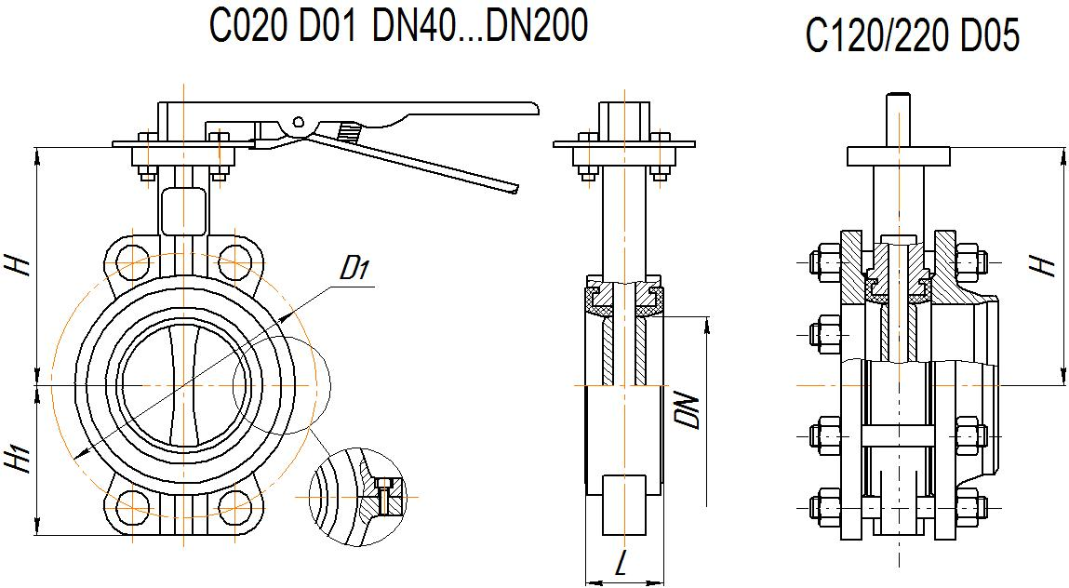

Рис 2.1

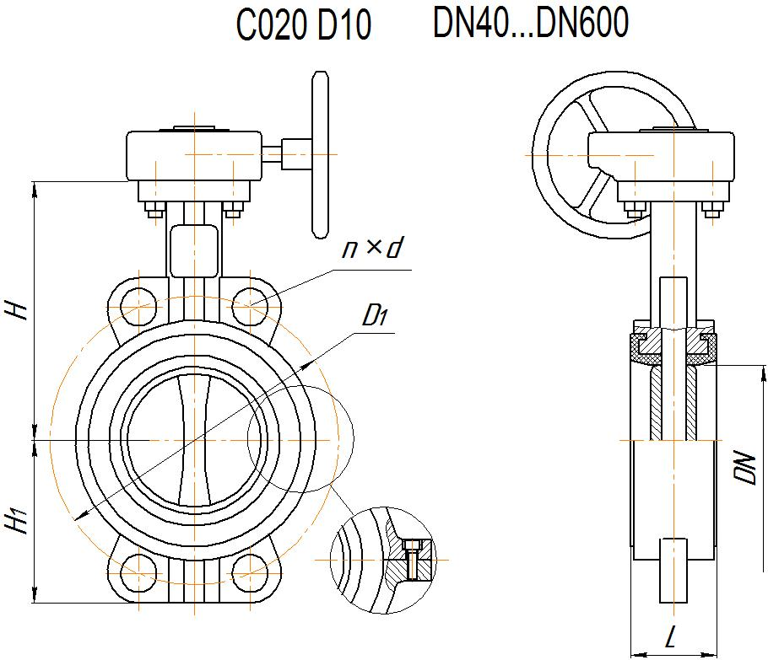
Рис 2.2

Таблица 2.3

AM 403-ХXXX-XXX-BXXX-CXXX-DXX-EXX-FXXX-HXX-XXXX-X
DN | PN  кгс/см² | Размеры, мм |  |  |  | n×d | Масса не более, кг
 |  | H | H₁ | D₁ | L |  | D01 | D10 | D05
40 | 6,0 | 100 | 50 | 100 | 33 | 4 универсальных  отверстия для  PN10 и PN16 | 2,4 | 3,3 | 2,0
 | 10; 16 |  |  | 110
50 | 6,0 | 110 | 63 | 110 | 43 |  | 3,5 | 4,4 | 3,1
 | 10; 16 |  |  | 125
65 | 6,0 | 125 | 72 | 130 | 46 |  | 3,8 | 4,7 | 3,4
 | 10; 16 |  |  | 145 |  |  | 3,9 | 4,8 | 3,5
80 | 6,0 | 136 | 80 | 150 |  |  | 4,1 | 5,0 | 3,7
 | 10; 16 |  |  | 160 |  |  | 4,3 | 5,1 | 3,8
100 | 6,0 | 151 | 111 | 170 | 52 |  | 5,1 | 5,9 | 4,6
 | 10; 16 |  |  | 180 |  |  | 5,3 | 6,1 | 4,8
125 | 6,0 | 170 | 124 | 200 | 56 |  | 6,5 | 7,9 | 5,9
 | 10; 16 |  |  | 210 |  |  | 6,7 | 8,1 | 6,1
150 | 6,0 | 190 | 138 | 225 |  |  | 7,8 | 9,2 | 7,2
 | 10; 16 |  |  | 240 |  |  | 8,0 | 9,4 | 7,4
200 | 6,0 | 222 | 171 | 280 | 60 |  | 11 | 12,2 | 10,2
 | 10; 16 |  |  | 295 |  |  | 11,3 | 12,5 | 10,5
250 | 6,0 | 270 | 209 | 335 | 68 |  | ― | 23,8 | 20
 | 10 |  |  | 350 |  |  |  | 24,2 | 20,4
 | 16 |  |  | 355
300 | 6,0 | 290 | 230 | 395 | 78 |  |  | 33,8 | 30
 | 10 |  |  | 400 |  |  |  | 34,3 | 30,5
 | 16 |  |  | 410
350 | 6,0 | 325 | 261 | 445 |  |  |  | 43,5 | 36
 | 10 |  |  | 460 |  |  |  | 44 | 36,5
 | 16 |  |  | 470
400 | 6,0 | 342 | 285 | 495 | 102 |  |  | 74,5 | 56,8
 | 10 |  |  | 515 |  |  |  | 75 | 57,3
 | 16 |  |  | 525
450 | 6,0 | 375 | 305 | 550 | 114 |  |  | 110 | 93
 | 10 |  |  | 565 |  |  |  | 118 | 100
 | 16 |  |  | 585
500 | 6,0 | 415 | 338 | 600 | 127 |  |  | 152 | 120
 | 10 |  |  | 620 |  |  |  | 163 | 131
 | 16 |  |  | 650
600 | 6,0 | 479 | 398 | 705 | 154 |  |  | 215 | 170
 | 10 |  |  | 725 |  |  |  | 229 | 184
 | 16 |  |  | 770

Примечание: 1. Размеры «Н», «Н₁» и масса затворов дисковых определены разработчиком КД, и по предложению изготовителя затворов могу быть изменены и учтены в паспорте на конкретный затвор.
2. По требованию Заказчика возможно изготовление затворов с другими значениями строительной длины.
3. Габаритно-массовые характеристики затворов с комплектом ответных фланцев сообщаются Заказчику по дополнительному требованию.

2.1.2. Затворы межфланцевые с резьбовыми проушинами

Таблица 2.4

Код | Таблица расшифровки кодов конструктивного исполнения затворов
XXXX | Диапазон номинальных диаметров DN
 | DN40 … DN600
XXX | Диапазон номинальных давлений PN МПа (кгс/см²)
 | 0,6 (6,0); 1,0 (10); 1,6 (16)
C | Тип присоединения к трубопроводу «С»
 | С022 | Межфланцевое с резьбовыми проушинами
 | С122 | Межфланцевое с резьбовыми проушинами, с ответными фланцами под приварку встык типа 11 по ГОСТ 33529
 | С222 | Межфланцевое с резьбовыми проушинами, с ответными фланцами плоскими под приварку типа 01 по ГОСТ 33529
D | Тип управления «D»
 | D01 | Ручной (рукоятка)
 | D05 | Под установку привода (фланец по ISO)
 | D10 | Ручной (редуктор)
 | D80 | Электрический привода

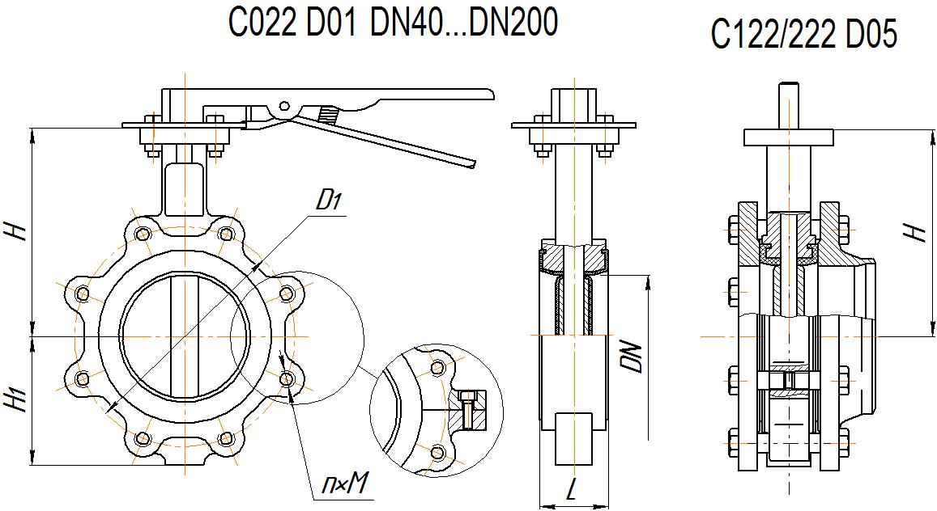

Рис 2.3

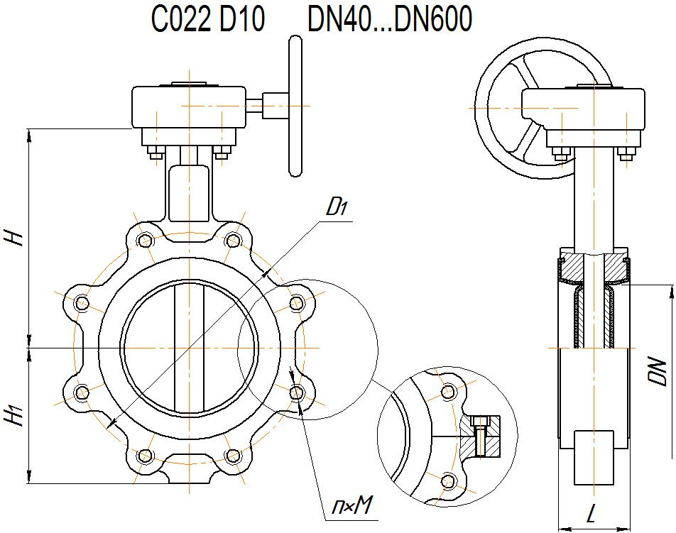

Рис 2.4

Таблица 2.5

AM 403-ХXXX-XXX-BXXX-CXXX-DXX-EXX-FXXX-HXX-XXXX-X
DN | PN  кгс/см² | Размеры, мм |  |  |  | n×М | Масса не более, кг
 |  | H | H₁ | D₁ | L |  | D01 | D10 | D05
40 | 10;16 | 100 | 50 | 110 | 33 | 4×М16 | 4,0 | 5,6 | 3,6
50 |  | 110 | 63 | 125 | 43 |  | 5,0 | 6,6 | 4,6
65 |  | 125 | 72 | 145 | 46 |  | 7,0 | 8,6 | 6,6
80 |  | 136 | 80 | 160 |  |  | 10 | 11,5 | 9,5
100 |  | 151 | 111 | 180 | 52 | 8×М16 | 14 | 15,5 | 13,5
125 |  | 170 | 124 | 210 | 56 |  | 22 | 23,5 | 21,4
150 |  | 190 | 138 | 240 |  | 8×М20 | ― | 32 | 29
200 | 10 | 222 | 171 | 295 | 60 | 8×М20 |  | 66 | 62
 | 16 |  |  |  |  | 12×М20
250 | 10 | 270 | 209 | 350 | 68 |  |  | 80 | 76
 | 16 |  |  | 355 |  | 12×М24
300 | 10 | 290 | 230 | 400 | 78 | 12×М20 |  | 94 | 86
 | 16 |  |  | 410 |  | 12×М24
350 | 10 | 325 | 261 | 460 |  | 16×М20 |  | 125 | 117
 | 16 |  |  | 470 |  | 16×М24
400 | 10 | 342 | 285 | 515 | 102 |  |  | 150 | 133
 | 16 |  |  | 525 |  | 16×М27
450 | 10 | 375 | 305 | 565 | 114 | 20×М24 |  | 172 | 155
 | 16 |  |  | 585 |  | 20×М27
500 | 10 | 415 | 338 | 620 | 127 | 20×М24 |  | 225 | 193
 | 16 |  |  | 650 |  | 20×М30
600 | 10 | 479 | 398 | 725 | 154 | 20×М27 |  | 290 | 255
 | 16 |  |  | 770 |  | 20×М33

Примечание: 1. Размеры «Н», «Н₁» и масса затворов дисковых определены разработчиком КД, и по предложению изготовителя затворов могу быть изменены и учтены в паспорте на конкретный затвор.
2. По требованию Заказчика возможно изготовление затворов с другими значениями строительной длины.
3. Габаритно-массовые характеристики затворов с комплектом ответных фланцев сообщаются Заказчику по дополнительному требованию.

2.1.3. Затворы фланцевые

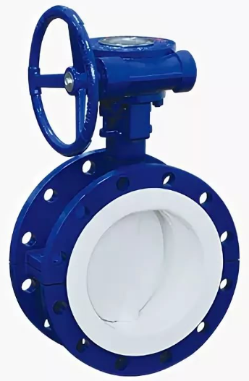

Таблица 2.6

Код | Таблица расшифровки кодов конструктивного исполнения затворов фланцевых
XXXX | Диапазон номинальных диаметров DN
 | DN40 … DN600
XXX | Диапазон номинальных давлений PN МПа (кгс/см²)
 | 0,6 (6,0); 1,0 (10); 1,6 (16)
C | Тип присоединения к трубопроводу «С»
 | С010 | Фланцевое исполнение
 | С110 | Фланцевое исполнение, с ответными фланцами под приварку встык типа 11 по ГОСТ 33529
 | С210 | Фланцевое исполнение, с ответными фланцами плоскими под приварку типа 01 по ГОСТ 33529
D | Тип управления «D»
 | D01 | Ручной (рукоятка)
 | D05 | Под установку привода (фланец по ISO)
 | D10 | Ручной (редуктор)
 | D80 | Электрический привода

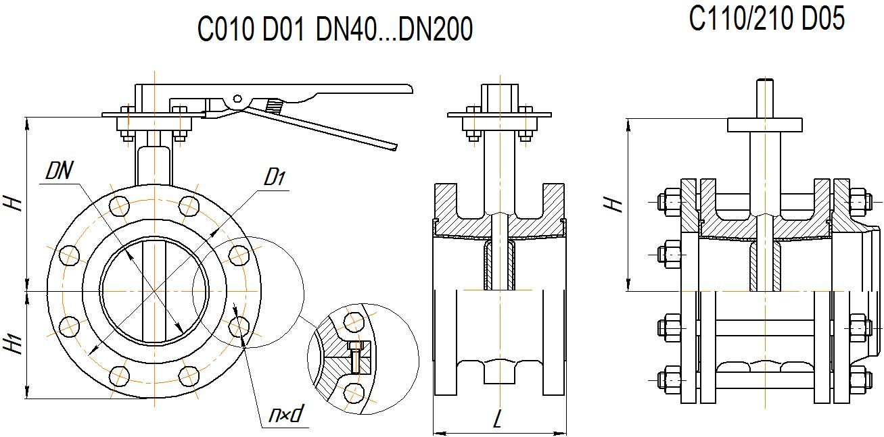

Рис А.2.5

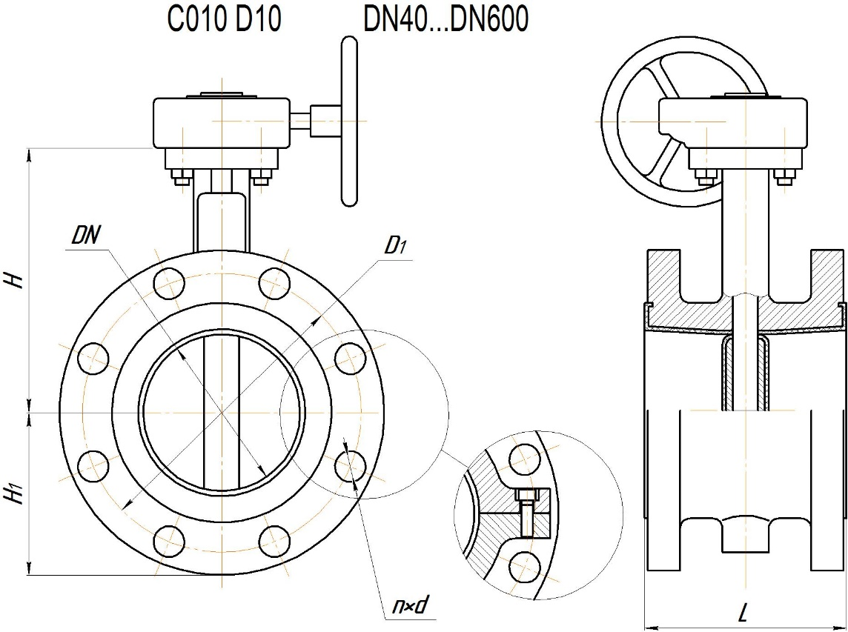

Рис А.2.6

Таблица2.7

AM 403-ХXXX-XXX-BXXX-CXXX-DXX-EXX-FXXX-HXX-XXXX-X
DN | PN  кгс/см² | Размеры, мм |  |  |  | n×d | Масса не более, кг
 |  | H | H₁ | D₁ | L |  | D01 | D10 | D05
40 | 6,0 | 100 | 50 | 100 | 106 | 4×14 | 9,5 | 11 | 9,0
 | 10; 16 |  |  | 110 |  | 4×18
50 | 6,0 | 110 | 63 | 110 | 108 | 4×14 | 10,5 | 12 | 10
 | 10; 16 |  |  | 125 |  | 4×18
65 | 6,0 | 125 | 72 | 130 | 112 | 4×14 | 12,5 | 14 | 12
 | 10; 16 |  |  | 145 |  | 4×18
80 | 6,0 | 136 | 80 | 150 | 114 |  | 13,5 | 15 | 13
 | 10; 16 |  |  | 160
100 | 6,0 | 151 | 111 | 170 | 127 |  | 18,5 | 20 | 18
 | 10; 16 |  |  | 180
125 | 6,0 | 170 | 124 | 200 | 140 | 8×18 | 23,4 | 24,8 | 23
 | 10; 16 |  |  | 210 |  |  | 23,6 | 25
150 | 6,0 | 190 | 138 | 225 |  |  | 23,8 | 26,5 | 24,5
 | 10; 16 |  |  | 240 |  | 8×22 | 24 | 27
200 | 6,0 | 222 | 171 | 280 | 152 | 8×18 | 40,2 | 41 | 38,5
 | 10 |  |  | 295 |  | 8×22 | 41 | 43 | 39
 | 16 |  |  |  |  | 12×22 |  | 47 | 44
250 | 6,0 | 270 | 209 | 335 | 165 | 12×18 | ― | 48 | 44
 | 10 |  |  | 350 |  | 12×22 |  | 54 | 50
 | 16 |  |  | 355 |  | 12×26 |  | 62 | 58
300 | 6,0 | 290 | 230 | 395 | 178 | 12×22 |  | 67 | 63
 | 10 |  |  | 400 |  |  |  | 73 | 69
 | 16 |  |  | 410 |  | 12×26 |  | 82 | 78
350 | 6,0 | 325 | 261 | 445 | 190 | 12×22 |  | 91 | 93,5
 | 10 |  |  | 460 |  | 16×22 |  | 97 | 89,5
 | 16 |  |  | 470 |  | 16×26 |  | 113 | 15,5
400 | 6,0 | 342 | 285 | 495 | 216 | 16×22 |  | 134 | 117
 | 10 |  |  | 515 |  | 16×26 |  | 146 | 129
 | 16 |  |  | 525 |  | 16×30 |  | 466 | 149
450 | 6,0 | 406 | 315 | 550 | 222 | 16×22 |  | 169 | 152
 | 10 |  |  | 565 |  | 20×26 |  | 180 | 163
 | 16 |  |  | 585 |  | 20×30 |  | 214 | 197
500 | 6,0 | 448 | 352 | 600 | 229 | 16×22 |  | 209 | 174
 | 10 |  |  | 620 |  | 20×26 |  | 225 | 193
 | 16 |  |  | 650 |  | 20×33 |  | 281 | 149
600 | 6,0 | 518 | 441 | 705 | 267 | 20×26 |  | 294 | 262
 | 10 |  |  | 725 |  | 20×30 |  | 320 | 288
 | 16 |  |  | 770 |  | 20×39 |  | 400 | 376

Примечание: 1. Размеры «Н», «Н₁» и масса затворов дисковых определены разработчиком КД, и по предложению изготовителя затворов могу быть изменены и учтены в паспорте на конкретный затвор.
2. По требованию Заказчика возможно изготовление затворов с другими значениями строительной длины.
3. Габаритно-массовые характеристики затворов с комплектом ответных фланцев сообщаются Заказчику по дополнительному требованию.

2.2. Комплектация затворов электроприводами

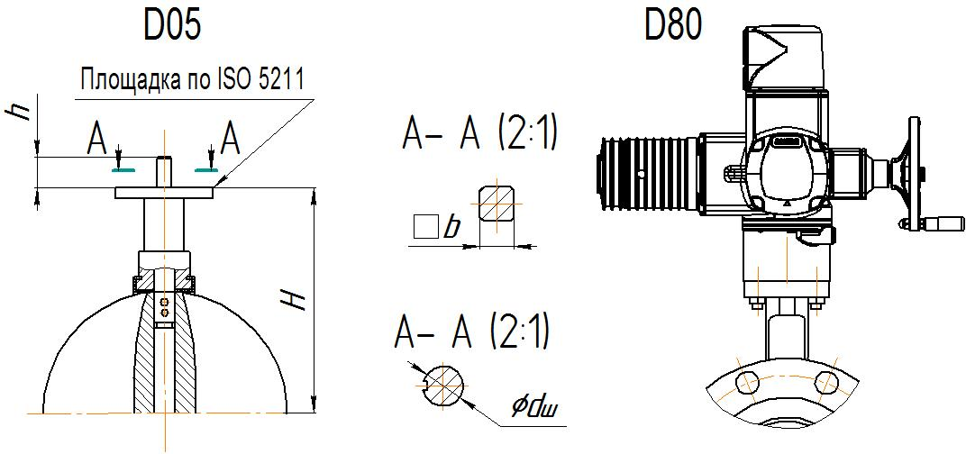

Величины размера «Н» и масса исполнения D05 приведены в таблицах 2.3, 2.5, 2.7

Рис 2.7

Таблица 2.8

DN | PN,  кгс/см² | Размеры, мм |  |  | Крутящий момент на штоке затвора для закрытия (открытия), Н×м
 |  | h | b | d_{ш} | PN2,5;PN6 | PN10 | PN16
40 | 2,5…16 | 30 | 11 | 12 | 6,0 | 8,0 | 10
50 |  |  |  |  | 8,0 | 10 | 12
65 |  |  |  | 14 | 15 | 17 | 20
80 |  |  |  | 16 | 20 | 25 | 30
100 |  |  |  | 18 | 38 | 46 | 55
125 |  |  | 14 | 20 | 55 | 65 | 80
150 | 2,5; 6,0 |  |  | 26 | 70 | 80 | 100
 | 10; 16
200 | 2,5…16 | 40 | 17 | 30 | 100 | 125 | 150
250 | 2,5; 6,0 |  | 22 | 35 | 150 | 220 | 290
 | 10; 16
300 | 2,5; 6,0 |  |  | 36 | 235 | 290 | 380
 | 10; 16
350 | 2,5…16 |  | 27 | 40 | 480 | 530 | 580
400 |  |  |  | 50 | 750 | 1200 | 1650
450 | 2,5; 6,0 |  |  |  | 1180 | 1550 | 2100
 | 10; 16
500 | 2,5…16 |  |  | 55 | 1380 | 2050 | 2700
600 | 2,5; 6,0 | 50 | 36 | 60 | 2050 | 2700 | 3750
 | 10; 16

Таблица 2.9

Параметры комплектующих электроприводов
DN | PN,  кгс/см² | Модель  электропривода/  мощность электродвигателя, кВт | Выходная  скорость,  об/мин | Диапазон крутящих моментов на  валу, Н×м |  | Присоединение к  арматуре по ISO | Время поворота  на 90°, с, не более | Масса, кг,  не более
 |  |  |  | Электро-привода | Затвора
50…125 | 2,5…16 | SQ 05.2/0,06 | ─ | 50-150 | 8,0-125 | F05  F07 | 5,6 | 21
150
200 | 2,5…10
 | 16 | SQ 07.2/0,12 |  | 100-300 | 150-290 | F07  F10
250 | 2,5; 6,0
 | 10; 16 | SQ 10.2/0,06 |  | 200-600 | 390-570 | F10  F12 | 22 | 26
300 | 2,5…16
350
400 | 2,5…10 | SQ 12.2/0,1 |  | 400-1200 | 750-1200 | F12  F14 | 32 | 35
 | 16 | SQ 14.2/0,1 |  | 800-2400 | 1580-1650 | F14  F16 | 48 | 44
450 | 2,5; 6,0 | SQ 12.2/0,1 |  | 400-1200 | 1000-1180 | F12  F14 | 32 | 35
 | 10; 16 | SQ 14.2/0,1 |  | 800-2400 | 1350-2100 | F14  F16 | 48 | 44
500 | 2,5…10
 | 16 | SA 07.6/0,2 | 32, 45 | 20-60 | 2050-3750 | F10 | 75 | 21
600 | 2,5; 6,0 | SQ 14.2/0,1 | ─ | 800-2400 | 1350-2100 | F14  F16 | 48 | 44
 | 10; 16 | SA 07.6/0,2 | 32, 45 | 20-60 | 2050-3750 | F10 | 75 | 21

Примечание: 1. По требованию Заказчика или предложению изготовителя (поставщика) возможна комплектация электроприводами других изготовителей, а также редукторами.
2. Подбор приводов выполнен в соответствии с моментами на штоке затвора, определенными разработчиком КД, и приведенными в таблице 2.8. Действительные значения моментов могут отличаться, и, следовательно, может измениться выбор электропривода.

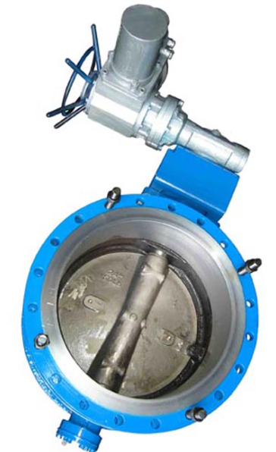

3. Затворы дисковые поворотные запорно-регулирующие двухэксцентриковые

Затворы дисковые с двойным эксцентриситетом с эластомерным уплотнением конструктивно выполнены с двойным смещением диска – относительно оси корпуса и оси трубопровода. Такая конструкция позволяет уменьшить износ деталей уплотнения и снизить крутящий момент, необходимый для открытия-закрытия затвора. Мягкое уплотнение из EPDM, NBR или Viton изготавливается в виде съемного кольца на диске, что упрощает его оперативную замену в случае износ и продлевает срок службы затвора.
При углах открытия от 20⁰ до 70⁰ затворы могут использоваться для дросселирования потока рабочей среды.
. Затворы предназначены для установки на технологических трубопроводах в металлургической газоперерабатывающей, нефтеперерабатывающей, химической, нефтехимический промышленности, на предприятиях топливно-энергетического комплекса, на объектах жилищно-коммунального хозяйства, в системах водоснабжения и водоотведения.
Производственная линейка представлена затворами в диапазоне диаметров DN100 … DN1600 при давлениях от 0,25 (2,5) до 2,5 (25) МПа (кгс/см²); в диапазоне диаметров DN1800 … DN2400 при давлениях от 0,25 (2,5) до 1,6 (16) МПа (кгс/см²); в диапазоне диаметров DN50 … DN80 при давлениях 1,0 (10) и 1,6 (16) МПа (кгс/см²).

Структура кодовых обозначений параметров условий работы затворов двухэксцентриковых

Код | АМ | 420 | XXXX | XXX | BXXX | CXXX | DXX | EXX | FXXX | GXX | XXXX | X
Сектор | 1 | 2 | 3 | 4 | 5 | 6 | 7 | 8 | 9 | 10 | 11 | 12

Сектор 1 – Буквы, обозначающие шифр предприятия-изготовителя.
Сектор 2 – Цифры, обозначающие тип арматуры – затвор запорно-регулирующий
двухэксцентриковый.
Сектор 3 – Цифры, обозначающие номинальный диаметр DN (диапазон диаметров в соответствии
с таблицами 3.2; 3.4; 3.6).
Сектор 4 – Цифры, обозначающие номинальное давление РN МПа (диапазон давлений в
соответствии с таблицами 3.2; 3.4; 3.6).
Сектор 5 – Цифры, обозначающие материал корпусных деталей см. таблицу 3.1.
Сектор 6 – Цифры, обозначающие тип присоединения к трубопроводу см. таблицы 3.2; 3.4; 3.6.
Сектор 7 – Цифры, обозначающие тип управления см. таблицы 3.2; 3.4; 3.6.
Сектор 8 – Цифры, обозначающие рабочую среду см. таблицу 3.1:
Сектор 9 – Цифры, обозначающие температуру рабочей среды см. таблицу 3.1.
Сектор 10 – Цифры, обозначающие материал уплотнения затвора см. таблицу 3.1.
Сектор 11 – Буквы и цифры, обозначающие климатическое исполнение см. таблицу 3.1.
Сектор 12 – Буквы, обозначающие класс герметичности запирающего элемента крана
в соответствии с ГОСТ 9544-2015.

Таблица 3.1

Код | Таблица расшифровки кодов материального исполнения  и условий работы затворов двухэксцентриковых
B | Материал корпусных деталей «В»
 | В503 | 20Л | В561 | 12Х18Н12М3ТЛ | В632 | A351-CF8М | В934 | GG25
 | В504 | 25Л | В602 | A216-WCB | В901 | СЧ20 | В940 | GGG40
 | В560 | 12Х18Н9ТЛ | В631 | A351-CF8 | В921 | ВЧ40 | В946 | QT450

Таблица 3.1 (продолжение)

Код | Таблица расшифровки кодов материального исполнения  и условий работы затворов двухэксцентриковых
E | Рабочая среда «Е» (G)
 | Е02 | Вода холодная и горячая, пар, аммиак и аммиачные соли, окислители (G66)
 | E05 | Вода, воздух, пар, жидкие и газообразные нефтепродукты, газообразный аммиак, водогазонефтяные смеси, нефтяной попутный и природный газ (G63, G66)
 | E06 | Жидкий и газообразный аммиак, нефтяной попутный и природный газ, водогазонефтяные смеси, жидкие и газообразные нефтепродукты, кислоты, щелочи, спирты. (G30)
 | Е07 | Вода, морская вода, воздух, минеральные и растительные масла и жиры, мягкие щелочные растворы, спирты, ацетилен, ГСМ, нефтепродукты, углеводороды (G63)
 | Е08 | Минеральные и растительные масла и жиры, синтетические и гидравлические жидкости, воды, спиртовые и солевые растворы (G61)
F | Максимальная температура рабочей среды, °С, «F»
 | F100 |  |  | F150 | F180 | F200
G | Материал уплотнения запирающего элемента (ЗЭл) затвора «G»
 | G63 |  |  | G66 | G61 | G30
 | Нитрил (NBR) |  |  | ЭПДМ (EPDM) | Витон (FPM) | Фторопласт – 4 (PTFE)
XXXX | Климатическое исполнение и категория размещения
 | У1(2,3) |  | Районы с умеренным климатом от минус 40 до плюс 40 ºС
 | УХЛ4 |  | Районы с умеренным и холодным климатом от плюс 1 до плюс 35 ºС
 | УХЛ5 |  | Районы с умеренным и холодным климатом от минус 10 до плюс 35 ºС
 | Т1(2,3) |  | Районы с тропическим климатом от минус 10 до плюс 45 ºС
 | ТМ1(2,3,4) |  | Районы с тропическим морским климатом от плюс 1 до плюс 45 ºС
 | ТВ1(2,3,4) |  | Районы с влажным тропическим климатом от плюс 1 до плюс 40 ºС
— | Классификационное обозначение – 4Н
 | Место установки
 | П – в обслуживаемых помещениях
X | Класс герметичности – «А»
— | Расходная характеристика
 | Равнопроцентная, при углах открытия диска от 20° до 70°. При углах открытия до 60 – 70° затворы могут использоваться для дросселирования потока рабочей среды.
 | Коэффициент сопротивления
 | Для DN ≤ 500 ζ <0,35; Для DN ˃500 ζ <0,25
 | Направление подачи среды
 | Одностороннее по стрелке на корпусе затвора, или двухстороннее по требованию Заказчика
 | Установочное положение
 | Любое, кроме положения электроприводом вниз для электроприводных затворов

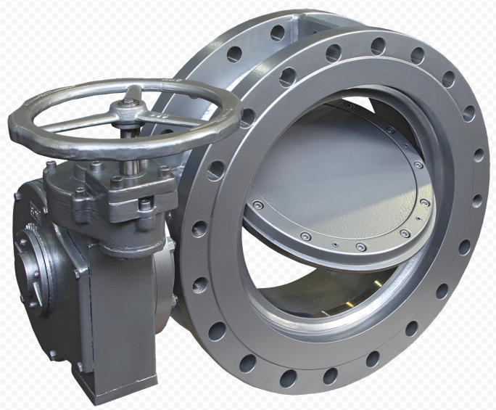

3.1. Габаритно-массовые характеристики затворов двухэксцентриковых

3.1.1. Затворы межфланцевые с проушинами
Таблица 3.2

Код | Таблица расшифровки кодов конструктивного исполнения затворов двухэксцентриковых
ХХХХ | Диапазон номинальных диаметров DN
 | DN100 … DN500
ХХХ | Диапазон номинальных давлений PN МПа (кгс/см²)
 | 0,6 (6,0); 1,0 (10); 1,6 (16); 2,5 (25);
С | Тип присоединения к трубопроводу «С»
 | С021 | Межфланцевое с проушинами
 | С121 | Межфланцевое и межфланцевое с проушинами, с ответными фланцами под приварку встык типа 11 по ГОСТ 33529
 | С221 | Межфланцевое и межфланцевое с проушинами, с ответными фланцами плоскими под приварку типа 01 по ГОСТ 33529
D | Тип управления «D»
 | D05 | Под установку привода (фланец по ISO)
 | D10 | Ручной (редуктор)
 | D80 | Электрический привода

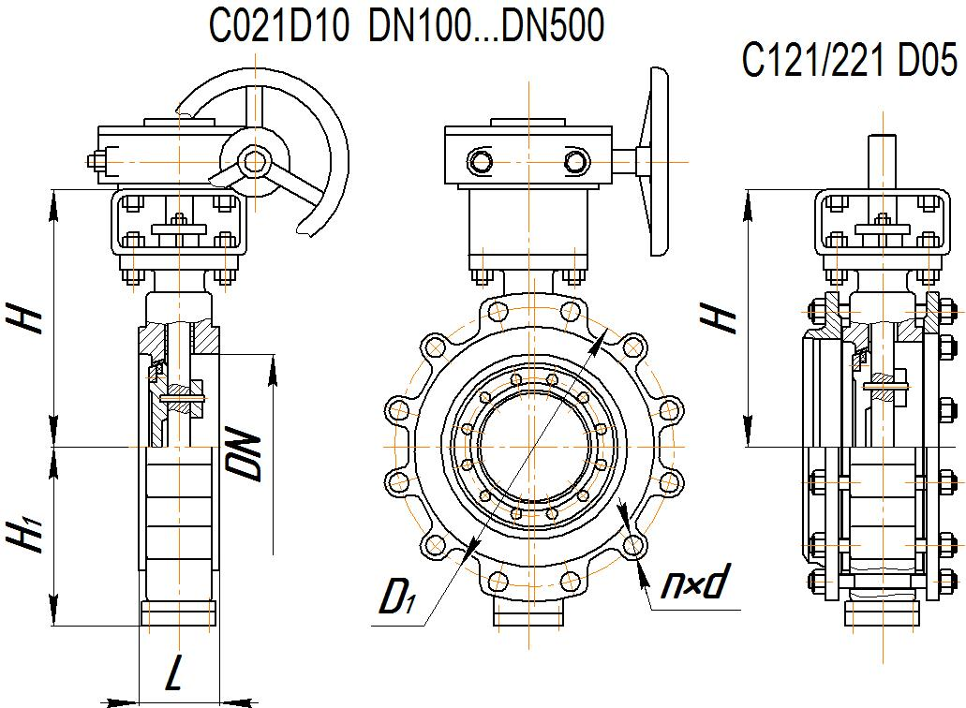

Рис 3.1

Таблица 3.3

AM 420-ХXXX-XXX-BXXX-CXXX-DXX-EXX-FXXX-GXX-XXXX-X
DN | Размеры, мм |  |  |  | n×d | Масса не более, кг
 | H | H₁ | D₁ | L |  | D10 | D05
PN6,0 кгс/см²
100 | 220 | 95 | 170 | 43 | 4×18 | 14 | 5,0
125 |  | 110 | 200 | 46 | 8×18 | 16 | 7,0
150 | 255 | 150 | 225 |  |  | 19 | 10
200 | 310 | 200 | 280 | 52 |  | 30 | 21
250 | 335 | 240 | 335 | 56 | 12×18 | 35 | 24
300 | 380 | 270 | 395 | 78 | 12×22 | 38 | 27
350 | 410 | 310 | 445 |  | 12×22 | 51 | 40
400 | 470 | 352 | 495 | 102 | 16×22 | 87 | 47
450 | 480 | 360 | 550 | 114 | 16×22 | 95 | 55
500 | 530 | 390 | 600 | 127 | 16×22 | 148 | 77
PN10 кгс/см²
100 | 220 | 95 | 180 | 43 | 8×18 | 18 | 9,0
125 |  | 110 | 210 | 46 |  | 20 | 11
150 | 255 | 150 | 240 |  | 8×22 | 24 | 15
200 | 310 | 200 | 295 | 52 |  | 39 | 30
250 | 335 | 240 | 350 | 56 | 12×22 | 48 | 35
300 | 380 | 270 | 400 | 78 | 12×22 | 50 | 39
350 | 410 | 310 | 460 |  | 16×22 | 69 | 58
400 | 470 | 352 | 515 | 102 | 16×26 | 106 | 66
450 | 480 | 360 | 565 | 114 | 20×26 | 123 | 83
500 | 430 | 365 | 620 | 127 |  | 163 | 92
PN16 кгс/см²
100 | 220 | 95 | 180 | 43 | 8×18 | 18 | 9,0
125 |  | 110 | 210 | 46 |  | 20 | 11
150 | 255 | 150 | 240 |  | 8×22 | 24 | 15
200 | 310 | 200 | 295 | 52 | 12×22 | 39 | 30
250 | 335 | 240 | 355 | 56 | 12×26 | 48 | 35
300 | 380 | 270 | 410 | 78 | 12×26 | 50 | 39
350 | 410 | 310 | 470 |  | 16×26 | 69 | 58
400 | 470 | 352 | 525 | 102 | 16×30 | 106 | 66
450 | 480 | 360 | 585 | 114 | 20×30 | 123 | 83
500 | 530 | 390 | 650 | 127 | 20×33 | 163 | 92
PN25 кгс/см²
100 | 220 | 95 | 190 | 43 | 8×22 | 20 | 11
125 |  | 110 | 220 | 46 | 8×26 | 23 | 14
150 | 255 | 150 | 250 |  |  | 27 | 18
200 | 310 | 200 | 310 | 52 | 12×26 | 45 | 36
250 | 335 | 240 | 370 | 56 | 12×30 | 52 | 41
300 | 380 | 270 | 430 | 78 | 16×30 | 58 | 47
350 | 410 | 310 | 490 |  | 16×33 | 88 | 47
400 | 470 | 352 | 550 | 102 |  | 127 | 87
450 | 480 | 360 | 600 | 114 | 20×33 | 139 | 99
500 | 530 | 390 | 650 | 127 | 20×39 | 203 | 132

Примечание: 1. Размеры «Н», «Н₁» и масса затворов дисковых определены разработчиком КД, и по предложению изготовителя затворов могу быть изменены и учтены в паспорте на конкретный затвор.
2. По требованию Заказчика возможно изготовление затворов с другими значениями строительной длины.
3. Габаритно-массовые характеристики затворов с комплектом ответных фланцев сообщаются Заказчику по дополнительному требованию.

3.1.2. Затворы межфланцевые с резьбовыми проушинами

Таблица 3.4

Код | Таблица расшифровки кодов конструктивного исполнения затворов
XXXX | Диапазон номинальных диаметров DN
 | DN600 … DN1400
XXX | Диапазон номинальных давлений PN МПа (кгс/см²)
 | 0,6 (6,0); 1,0 (10); 1,6 (16); 2,5 (25);
C | Тип присоединения к трубопроводу «С»
 | С022 | Межфланцевое с резьбовыми проушинами
 | С122 | Межфланцевое с резьбовыми проушинами, с ответными фланцами под приварку встык типа 11 по ГОСТ 33529
 | С222 | Межфланцевое с резьбовыми проушинами, с ответными фланцами плоскими под приварку типа 01 по ГОСТ 33529
D | Тип управления «D»
 | D05 | Под установку привода (фланец по ISO)
 | D10 | Ручной (редуктор)
 | D80 | Электрический привода

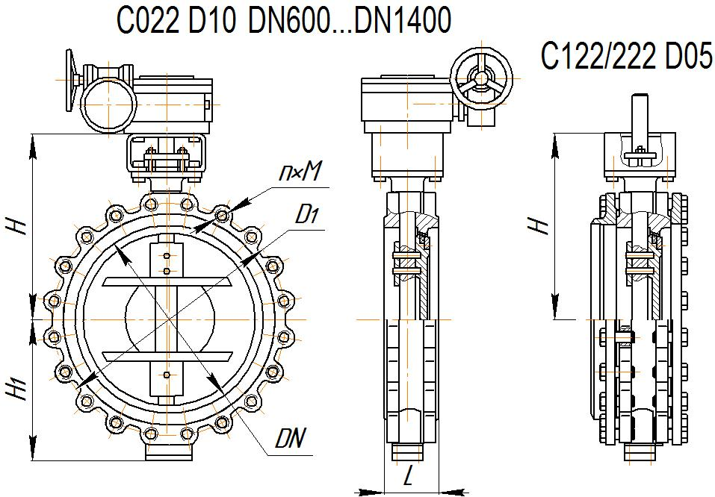

Рис 3.2

Таблица 3.5

AM 420-ХXXX-XXX-BXXX-CXXX-DXX-EXX-FXXX-GXX-XXXX-X
DN | Размеры, мм |  |  |  | n×М | Масса не более, кг
 | H | H₁ | D₁ | L |  | D10 | D05
PN6,0 кгс/см²
600 | 590 | 450 | 705 | 154 | 20×М24 | 178 | 98
700 | 660 | 520 | 810 | 165 | 24×М24 | 244 | 164
800 | 735 | 590 | 920 | 190 | 24×М27 | 328 | 232
900 | 790 | 640 | 1020 | 203 |  | 377 | 281
1000 | 915 | 710 | 1120 | 216 | 28×М27 | 550 | 325
1200 | 1020 | 835 | 1340 | 254 | 32×М30 | 787 | 447
1400 | 1220 | 1000 | 1560 | 279 | 36×М30 | 1086 | 746
PN10 кгс/см²
600 | 590 | 450 | 725 | 154 | 20×М27 | 197 | 126
700 | 660 | 520 | 840 | 165 | 24×М27 | 330 | 234
800 | 735 | 590 | 950 | 190 | 24×М30 | 434 | 338
900 | 790 | 640 | 1050 | 203 | 28×М30 | 502 | 406
1000 | 915 | 710 | 1160 | 216 |  | 713 | 488
1200 | 1020 | 835 | 1380 | 254 | 32×М36 | 974 | 634
1400 | 1220 | 1000 | 1590 | 279 | 36×М42 | 1449 | 1109
PN16 кгс/см²
600 | 590 | 450 | 770 | 154 | 20×М36 | 197 | 126
700 | 660 | 520 | 840 | 165 | 24×М36 | 330 | 234
800 | 735 | 590 | 950 | 190 |  | 434 | 338
900 | 790 | 640 | 1050 | 203 | 28×М36 | 502 | 406
1000 | 915 | 710 | 1170 | 216 | 28×М42 | 713 | 488
1200 | 1020 | 835 | 1390 | 254 | 32×М48 | 974 | 634
1400 | 1220 | 1000 | 1590 | 279 | 36×М48 | 1449 | 1109
PN25 кгс/см²
600 | 590 | 450 | 770 | 154 | 20×М36 | 253 | 182
700 | 660 | 520 | 875 | 165 | 24×М42 | 374 | 278
800 | 735 | 590 | 990 | 190 |  | 494 | 398
900 | 790 | 640 | 1090 | 203 | 28×М48 | 555 | 459
1000 | 915 | 710 | 1210 | 216 | 28×М52 | 790 | 565
1200 | 1020 | 835 | 1420 | 254 | 32×М52 | 1115 | 775
1400 | 1220 | 1000 | 1640 | 279 | 36×М56 | 1579 | 1239

Примечание: 1. Размеры «Н», «Н₁» и масса затворов дисковых определены разработчиком КД, и по предложению изготовителя затворов могу быть изменены и учтены в паспорте на конкретный затвор.
2. По требованию Заказчика возможно изготовление затворов с другими значениями строительной длины.
3. Габаритно-массовые характеристики затворов с комплектом ответных фланцев сообщаются Заказчику по дополнительному требованию.

3.1.3. Затворы фланцевые
Таблица 3.6

Код | Таблица расшифровки кодов конструктивного исполнения затворов фланцевых
ХХХХ | Диапазон номинальных диаметров DN
 | DN50 … DN80 |  | DN100 … DN1600 | DN1800 … DN2400
ХХХ | Диапазон номинальных давлений PN МПа (кгс/см²)
 | 1,0 (10);1,6 (16) |  | 0,25(2,5);0,6(6,0);1,0(10);1,6(16);2,5(25) | 0,25(2,5); 0,6(6,0); 1,0 (10);1,6(16)
С | Тип присоединения к трубопроводу «С»
 | С010 | Фланцевое исполнение
 | С110/220 | Фланцевое исполнение, с ответными фланцами под приварку встык типа 11 по ГОСТ 33529/ фланцами плоскими под приварку типа 01 по ГОСТ 33529
D | Тип управления «D»
 | D05 | Под установку привода (фланец по ISO)
 | D10 | Ручной (редуктор)
 | D80 | Электрический привода

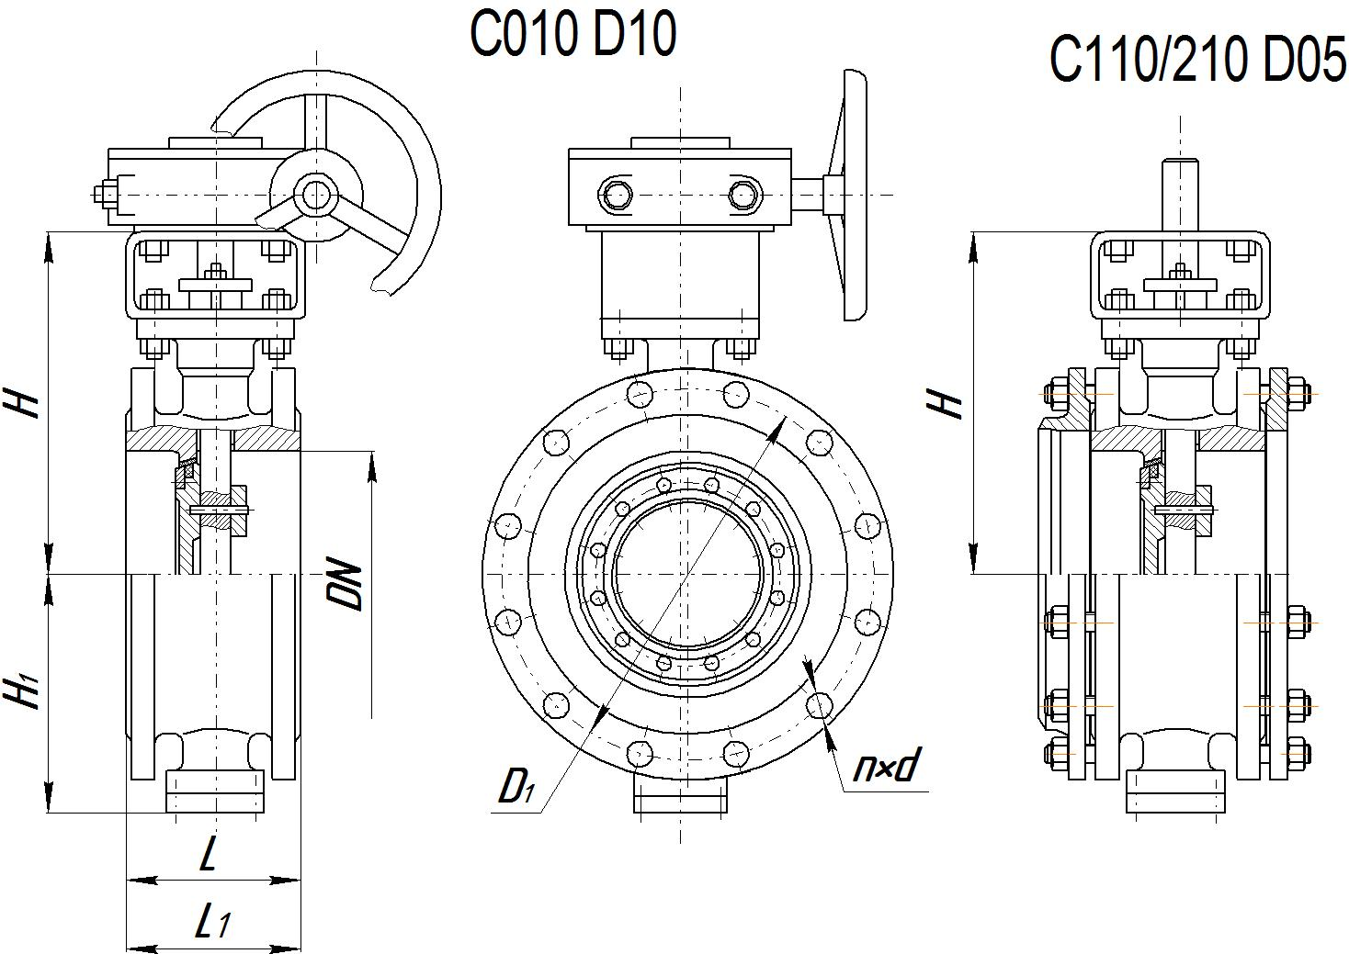

Рис 3.3

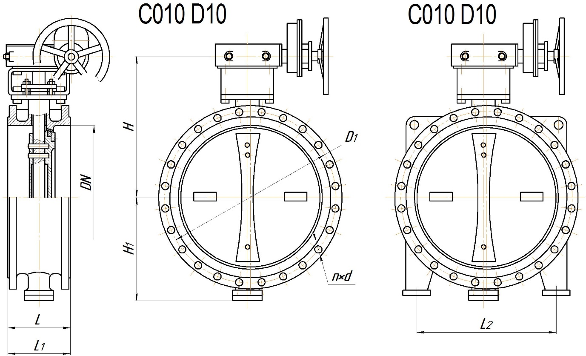

Рис 3.4

Таблица .3.7

AM 420-ХXXX-XXX-BXXX-CXXX-DXX-EXX-FXXX-GXX-XXXX-X
DN | PN  кгс/см² | Размеры, мм |  |  |  |  |  | n×d | Масса не более, кг
 |  |  |  |  |  |  |  |  | D05 |  | D10
 |  | H | H₁ | D₁ | L | L₁ | L₂ |  | L | L₁ | L | L₁
PN2,5 и PN6,0 кгс/см²
100 | 2,5  6,0 | 220 | 95 | 170 | 127 | 190 | ─ | 4×18 | 13 | 16 | 22 | 25
125 |  |  | 110 | 200 | 140 | 200 |  | 8×18 | 17 | 23 | 26 | 32
150 |  | 255 | 150 | 225 |  | 210 |  |  | 23 | 28 | 32 | 37
200 |  | 310 | 200 | 280 | 152 | 230 |  |  | 50 | 59 | 59 | 68
250 |  | 335 | 240 | 335 | 165 | 250 |  | 12×18 | 57 | 68 | 68 | 79
300 |  | 380 | 270 | 395 | 178 | 270 |  | 12×22 | 65 | 78 | 76 | 89
350 |  | 410 | 310 | 445 | 190 | 290 |  |  | 98 | 120 | 109 | 131
400 |  | 470 | 352 | 495 | 216 | 310 |  | 16×22 | 113 | 136 | 153 | 176
450 |  | 480 | 360 | 550 | 222 | 330 |  |  | 131 | 157 | 171 | 197
500 |  | 530 | 390 | 600 | 229 | 350 |  |  | 184 | 221 | 255 | 292
600 |  | 590 | 450 | 705 | 267 | 390 |  | 20×26 | 233 | 180 | 313 | 360
700 |  | 660 | 520 | 810 | 292 | 430 |  | 24×26 | 391 | 469 | 471 | 549
800 |  | 735 | 590 | 920 | 318 | 470 |  | 24×30 | 552 | 662 | 648 | 758
900 |  | 790 | 640 | 1020 | 330 | 510 |  |  | 669 | 803 | 765 | 899
1000 |  | 915 | 710 | 1120 | 410 | 550 |  | 28×30 | 773 | 928 | 998 | 1153
1200 | 2,5 | 1020 | 835 | 1320 | 470 | 630 |  | 32×30 | 995 | 1208 | 1335 | 1548
 | 6,0 |  |  | 1340 |  |  |  | 32×33 | 1065 | 1278 | 1405 | 1618
1400 | 2,5 | 1220 | 1000 | 1520 | 530 | 710 |  | 36×30 | 1615 | 1970 | 1955 | 2310
 | 6,0 |  |  | 1560 |  |  |  | 36×33 | 1775 | 2130 | 2115 | 2470
1600 | 2,5 | 1300 | 1080 | 1730 | 600 | 790 | 1000 | 40×30 | 2139 | 2609 | 2634 | 3104
 | 6,0 |  |  | 1760 |  |  |  | 40×33 | 2349 | 2819 | 2844 | 3314
1800 | 2,5 | 1470 | 1215 | 1930 | 670 | 870 | 1100 | 44×30 | 2389 | 2931 | 2884 | 3426
 | 6,0 |  |  | 1970 |  |  |  | 44×39 | 2709 | 3251 | 3204 | 3746
2000 | 2,5 | 1540 | 1330 | 2130 | 760 | 950 | 1200 | 48×30 | 2861 | 3527 | 3571 | 4237
 | 6,0 |  |  | 2180 |  |  |  | 48×42 | 3331 | 3997 | 4041 | 4707
2200 | 2,5 | 1750 | 1530 | 2340 | 800 | 1000 | 2200 | 52×33 | 3940 | 4820 | 4650 | 5530
 | 6,0 |  |  | 2390 |  |  |  | 52×42 | 4400 | 5280 | 5110 | 5990
2400 | 2,5 | 1900 | 1625 | 2540 | 850 | 1100 | 2400 | 56×33 | 4680 | 5736 | 5390 | 6446
 | 6,0 |  |  | 2600 |  |  |  | 56×42 | 5280 | 6336 | 5990 | 7046

Таблица 3.8

AM 420-ХXXX-XXX-BXXX-CXXX-DXX-EXX-FXXX-GXX-XXXX-X
DN | Размеры, мм |  |  |  |  |  | n×d | Масса не более, кг
 |  |  |  |  |  |  |  | D05 |  | D10
 | H | H₁ | D₁ | L | L₁ | L₂ |  | L | L₁ | L | L₁
PN10 кгс/см²
50 | 150 | 82,5 | 125 | 108 | 150 | ─ | 4×18 | 8,0 | 12 | 16 | 20
65 | 165 | 92,5 | 145 | 112 | 170 |  |  | 9,0 | 13 | 17 | 21
80 | 170 | 100 | 160 | 114 | 180 |  | 8×18
100 | 230 | 95 | 180 | 127 | 190 |  |  | 16 | 19 | 25 | 30
 | 220 |  |  |  |  |  |  | 15 | 16 | 24 | 27
125 | 257 | 110 | 210 | 140 | 200 |  |  | 19 | 25 | 28 | 34
 | 220 |  |  |  |  |  |  | 20 | 24 | 29 | 33
150 | 300 | 150 | 240 |  | 210 |  | 8×22 | 23 | 29 | 32 | 38
 | 255 |  |  |  |  |  |  | 27 | 32 | 36 | 41

Таблица 3.8 (продолжение)

AM 420-ХXXX-XXX-BXXX-CXXX-DXX-EXX-FXXX-GXX-XXXX-X
DN | Размеры, мм |  |  |  |  |  | n×d | Масса не более, кг
 |  |  |  |  |  |  |  | D05 |  | D10
 | H | H₁ | D₁ | L | L₁ | L₂ |  | L | L₁ | L | L₁
PN10 кгс/см²
200 | 350 | 200 | 295 | 152 | 230 | ─ | 8×22 | 33 | 41 | 42 | 50
 | 310 |  |  |  |  |  |  | 56 | 67 | 65 | 76
250 | 370 | 240 | 350 | 165 | 250 |  | 12×22 | 49 | 61 | 60 | 72
 | 335 |  |  |  |  |  |  | 64 | 77 | 75 | 88
300 | 427 | 270 | 400 | 178 | 270 |  |  | 79 | 97 | 90 | 108
 | 380 |  |  |  |  |  |  | 73 | 88 | 84 | 99
350 | 450 | 310 | 460 | 190 | 290 |  | 16×22 | 119 | 145 | 130 | 156
 | 410 |  |  |  |  |  |  | 109 | 131 | 120 | 142
400 | 525 | 352 | 515 | 216 | 310 |  | 16×26 | 150 | 188 | 190 | 228
 | 470 |  |  |  |  |  |  | 130 | 156 | 170 | 196
450 | 543 | 360 | 565 | 222 | 330 |  | 20×26 | 210 | 260 | 250 | 300
 | 480 |  |  |  |  |  |  | 150 | 180 | 190 | 220
500 | 585 | 390 | 620 | 229 | 350 |  |  | 229 | 289 | 300 | 360
 | 530 |  |  |  |  |  |  | 220 | 264 | 291 | 335
600 | 643 | 450 | 725 | 267 | 390 |  | 20×30 | 359 | 445 | 430 | 516
 | 590 |  |  |  |  |  |  | 277 | 332 | 348 | 403
700 | 737 | 520 | 840 | 292 | 430 |  | 24×30 | 404 | 506 | 500 | 600
 | 660 |  |  |  |  |  |  | 427 | 512 | 523 | 608
800 | 885 | 590 | 950 | 318 | 470 |  | 24×33 | 594 | 732 | 690 | 828
 | 735 |  |  |  |  |  |  | 624 | 749 | 720 | 845
900 | 975 | 640 | 1050 | 330 | 510 |  | 28×33 | 854 | 1044 | 950 | 1140
 | 790 |  |  |  |  |  |  | 754 | 905 | 850 | 1001
1000 | 1130 | 710 | 1160 | 410 | 550 |  |  | 855 | 1071 | 1080 | 1296
 | 915 |  |  |  |  |  |  | 884 | 1061 | 1109 | 1286
1200 | 1220 | 835 | 1380 | 470 | 630 |  | 32×39 | 1560 | 1940 | 1900 | 2280
 | 1020 |  |  |  |  |  |  | 1221 | 1465 | 1561 | 1805
1400 | 1430 | 1000 | 1590 | 530 | 710 |  | 36×45 | 2260 | 2780 | 2600 | 3120
 | 1220 |  |  |  |  |  |  | 2010 | 2412 | 2350 | 2752
1600 | 1500 | 1080 | 1820 | 600 | 790 |  | 40×52 | 3005 | 3705 | 3500 | 4200
 | 1300 |  |  |  |  | 1000 |  | 2665 | 3198 | 3160 | 3693
1800 | 1650 | 1215 | 2020 | 670 | 870 | ─ | 44×52 | 4005 | 4905 | 4500 | 5400
 | 1470 |  |  |  |  | 1100 |  | 3065 | 3678 | 3560 | 4173
2000 | 1720 | 1330 | 2230 | 760 | 950 | ─ | 48×52 | 5390 | 6610 | 6100 | 7320
 | 1540 |  |  |  |  | 1200 |  | 3780 | 4536 | 4490 | 4173
2200 | 1900 | 1530 | 1440 | 800 | 1000 | ─ | 52×56 | 6390 | 5110 | 7100 | 8520
2400 | 2070 | 1625 | 2650 | 850 | 1100 |  | 56×56 | 8090 | 9850 | 8800 | 10560
PN16 кгс/см²
50 | 150 | 82,5 | 125 | 108 | 150 | ─ | 4×18 | 8,0 | 12 | 16 | 20
65 | 165 | 92,5 | 145 | 112 | 170 |  |  | 9,0 | 13 | 17 | 21
80 | 170 | 100 | 160 | 114 | 180 |  | 8×18
100 | 230 | 95 | 180 | 127 | 190 |  |  | 16 | 19 | 25 | 30
 | 220 |  |  |  |  |  |  | 21 | 25 | 30 | 34
125 | 257 | 110 | 210 | 140 | 200 |  |  | 19 | 25 | 28 | 34
 | 220 |  |  |  |  |  |  | 27 | 33 | 36 | 42
150 | 300 | 150 | 240 |  | 210 |  | 8×22 | 23 | 29 | 32 | 38
 | 255 |  |  |  |  |  |  | 36 | 43 | 45 | 52
200 | 350 | 200 | 295 | 152 | 230 |  | 12×22 | 33 | 41 | 42 | 50
 | 310 |  |  |  |  |  |  | 71 | 85 | 80 | 94

Таблица 3.8 (продолжение)

AM 420-ХXXX-XXX-BXXX-CXXX-DXX-EXX-FXXX-GXX-XXXX-X
DN | Размеры, мм |  |  |  |  |  | n×d | Масса не более, кг
 |  |  |  |  |  |  |  | D05 |  | D10
 | H | H₁ | D₁ | L | L₁ | L₂ |  | L | L₁ | L | L₁
PN16 кгс/см²
250 | 370 | 240 | 350 | 165 | 250 | ─ | 12×26 | 49 | 61 | 60 | 72
 | 335 |  |  |  |  |  |  | 83 | 99 | 94 | 110
300 | 427 | 270 | 400 | 178 | 270 |  |  | 79 | 97 | 90 | 108
 | 380 |  |  |  |  |  |  | 94 | 113 | 105 | 124
350 | 450 | 310 | 460 | 190 | 290 |  | 16×26 | 119 | 145 | 130 | 156
 | 410 |  |  |  |  |  |  | 139 | 167 | 150 | 178
400 | 525 | 352 | 515 | 216 | 310 |  | 16×30 | 150 | 188 | 190 | 228
 | 470 |  |  |  |  |  |  | 156 | 176 | 196 | 216
450 | 543 | 360 | 565 | 222 | 330 |  | 20×30 | 210 | 260 | 250 | 300
 | 480 |  |  |  |  |  |  | 198 | 237 | 238 | 277
500 | 585 | 390 | 620 | 229 | 350 |  | 20×33 | 229 | 289 | 300 | 360
 | 530 |  |  |  |  |  |  | 264 | 317 | 335 | 388
600 | 643 | 450 | 725 | 267 | 390 |  | 20×39 | 359 | 445 | 430 | 516
 | 590 |  |  |  |  |  |  | 300 | 360 | 371 | 431
700 | 737 | 520 | 840 | 292 | 430 |  | 24×39 | 404 | 506 | 500 | 600
 | 660 |  |  |  |  |  |  | 558 | 669 | 654 | 765
800 | 885 | 590 | 950 | 318 | 470 |  |  | 594 | 732 | 690 | 828
 | 735 |  |  |  |  |  |  | 804 | 965 | 900 | 1061
900 | 975 | 640 | 1050 | 330 | 510 |  | 28×39 | 854 | 1044 | 950 | 1140
 | 790 |  |  |  |  |  |  | 967 | 1160 | 1063 | 1256
1000 | 1130 | 710 | 1160 | 410 | 550 |  | 28×45 | 855 | 1071 | 1080 | 1296
 | 915 |  |  |  |  |  |  | 1161 | 1394 | 1386 | 1619
1200 | 1220 | 835 | 1380 | 470 | 630 |  | 32×52 | 1560 | 1940 | 1900 | 2280
 | 1020 |  |  |  |  |  |  | 1510 | 1812 | 1850 | 2152
1400 | 1430 | 1000 | 1590 | 530 | 710 |  | 36×52 | 2260 | 2780 | 2600 | 3120
 | 1220 |  |  |  |  |  |  | 2640 | 3168 | 2980 | 3508
1600 | 1500 | 1080 | 1820 | 600 | 790 |  | 40×56 | 3005 | 3705 | 3500 | 4200
 | 1300 |  |  |  |  | 1000 |  | 3305 | 3966 | 3800 | 4461
1800 | 1650 | 1215 | 2020 | 670 | 870 | ─ | 44×56 | 4005 | 4905 | 4500 | 5400
2000 | 1720 | 1330 | 2230 | 760 | 950 |  | 48×62 | 5390 | 6610 | 6100 | 7320
2200 | 1900 | 1530 | 1440 | 800 | 1000 |  | 52×62 | 6390 | 5110 | 7100 | 8520
2400 | 2070 | 1625 | 2650 | 850 | 1100 |  | 56×62 | 8090 | 9850 | 8800 | 10560
PN25 кгс/см²
100 | 230 | 95 | 190 | 127 | 190 | ─ | 8×22 | 26 | 31 | 35 | 40
 | 220
125 |  | 110 | 220 | 140 | 200 |  |  | 33 | 40 | 42 | 49
150 | 300 | 150 | 250 |  | 210 |  | 8×26 | 44 | 53 | 53 | 62
 | 255 |  |  |  |  |  |  | 43 | 52 | 52 | 61
200 | 350 | 200 | 310 | 152 | 230 |  | 12×26 | 33 | 41 | 42 | 50
 | 310 |  |  |  |  |  |  | 85 | 102 | 94 | 11
250 | 370 | 240 | 370 | 165 | 250 |  | 12×30 | 49 | 61 | 60 | 72
 | 335 |  |  |  |  |  |  | 98 | 117 | 109 | 128
300 | 427 | 270 | 430 | 178 | 270 |  | 16×30 | 79 | 97 | 90 | 108
 | 380 |  |  |  |  |  |  | 111 | 133 | 122 | 144
350 | 450 | 310 | 490 | 190 | 290 |  | 16×33 | 119 | 145 | 130 | 156
 | 410 |  |  |  |  |  |  | 176 | 211 | 187 | 222
400 | 525 | 352 | 550 | 216 | 310 |  |  | 150 | 188 | 190 | 228
 | 470 |  |  |  |  |  |  | 207 | 248 | 247 | 288

Таблица 3.9

AM 420-ХXXX-XXX-BXXX-CXXX-DXX-EXX-FXXX-GXX-XXXX-X
DN | Размеры, мм |  |  |  |  | n×d | Масса не более, кг
 |  |  |  |  |  |  | D05 |  | D10
 | H | H₁ | D₁ | L | L₁ |  | L | L₁ | L | L₁
PN25 кгс/см²
450 | 543 | 360 | 600 | 222 | 330 | 20×33 | 210 | 260 | 250 | 300
 | 480 |  |  |  |  |  | 236 | 283 | 276 | 323
500 | 585 | 390 | 660 | 229 | 350 | 20×39 | 229 | 289 | 300 | 360
 | 530 |  |  |  |  |  | 316 | 380 | 387 | 451
600 | 643 | 450 | 770 | 267 | 390 |  | 359 | 445 | 430 | 516
 | 590 |  |  |  |  |  | 434 | 520 | 505 | 591
700 | 737 | 520 | 875 | 292 | 430 | 24×45 | 404 | 506 | 500 | 600
 | 660 |  |  |  |  |  | 434 | 520 | 505 | 591
800 | 885 | 590 | 990 | 318 | 470 |  | 594 | 732 | 690 | 828
 | 735 |  |  |  |  |  | 662 | 795 | 758 | 891
900 | 975 | 640 | 1090 | 330 | 510 | 28×52 | 854 | 1044 | 950 | 1140
 | 790 |  |  |  |  |  | 948 | 1138 | 1044 | 1234
1000 | 1130 | 710 | 1210 | 410 | 550 | 28×56 | 855 | 1071 | 1080 | 1296
 | 915 |  |  |  |  |  | 1094 | 1313 | 1190 | 1409
1200 | 1220 | 835 | 1420 | 470 | 630 | 32×52 | 1560 | 1940 | 1900 | 2280
 | 1020 |  |  |  |  |  | 1345 | 1614 | 1570 | 1839
1400 | 1430 | 1000 | 1640 | 530 | 710 | 36×62 | 2260 | 2780 | 2600 | 3120
 | 1220 |  |  |  |  |  | 1845 | 2214 | 2185 | 2554
1600 | 1500 | 1080 | 1860 | 600 | 790 | 36×62 | 3005 | 3705 | 3500 | 4200
 | 1300 |  |  |  |  |  | 2950 | 3540 | 3290 | 3880

Примечание: 1. Размеры «Н», «Н₁» и масса затворов дисковых определены разработчиком КД, и по предложению изготовителя затворов могу быть изменены и учтены в паспорте на конкретный затвор.
2. По требованию Заказчика возможно изготовление затворов с другими значениями строительной длины.
3. Габаритно-массовые характеристики затворов с комплектом ответных фланцев сообщаются Заказчику по дополнительному требованию.

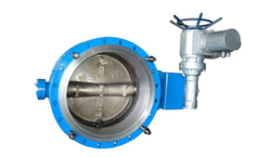

3.2. Комплектация затворов электроприводами

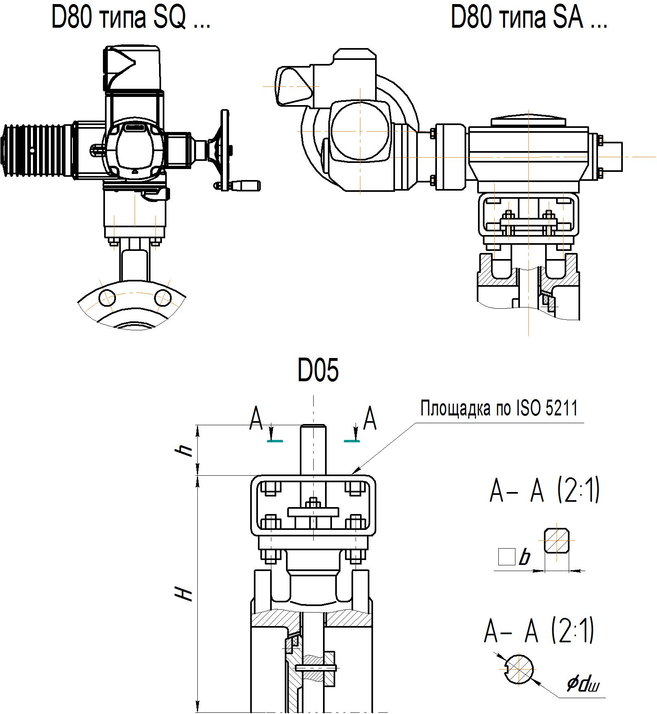

Величины размера «Н» и масса исполнения D05 приведены в таблицах 3.3, 3.5, 3.7 … 3.9.

Рис 3.
Таблица 3.10

Присоединительные и габаритные размеры установки электроприводов с площадкой по ISO |  |  |  |  | Крутящий момент на штоке затвора для закрытия (открытия), Н×м
DN | PN,  кгс/см² | Размеры, мм
 |  | h | b | d_{ш} | PN2,5;PN6 | PN10 | PN16 | PN25
50 | 10; 16 | 30 | 11 | 12 | 40 | 50 | 50 | 70
65 |  |  |  | 14 | 70 | 80 | 80 | 90
80 |  |  |  | 16 | 90 | 105 | 105 | 120
100 | 2,5…25 | 36 | 14 | 18 | 100 | 100 | 160 | 250
125 |  |  |  |  | 140 | 150 | 230 | 360
150 |  |  |  |  | 175 | 200 | 320 | 480
200 |  | 40 | 17 | 20 | 224 | 297 | 422 | 652
250 |  | 50 | 22 | 26 | 372 | 497 | 711 | 1099
300 |  |  |  | 30 | 578 | 779 | 1122 | 1700
350 |  | 70 | ─ | 36 | 826 | 1122 | 1621 | 2484
400 |  | 90 |  | 45 | 1131 | 1548 | 2247 | 3445
450 |  |  |  |  | 1494 | 2060 | 3002 | 4609
500 |  |  |  | 50 | 1859 | 2563 | 3899 | 5990
600 |  |  |  | 60 | 3032 | 4211 | 6158 | 9827
700 |  | 100 |  | 70 | 4406 | 6189 | 9106 | 14513
800 |  | 150 |  | 80 | 6121 | 8683 | 12845 | 20444
900 |  |  |  | 90 | 8010 | 11463 | 17038 | 27088
1000 |  | 180 |  | 100 | 10837 | 15553 | 23145 | 38672
1200 |  |  |  | 110 | 17196 | 25020 | 37507 | 62260
1400 |  | 200 |  | 120 | 25547 | 37594 | 59348 | 89461
1600 | 2,5…16 | 200 |  | 140 | 36181 | 53749 | 84939 | ─
1800 | 2,5…10 | 240 |  | 160 | 50985 | 75789 | ─
2000 |  | 250 |  | 180 | 67302 | 100777
2200 | 2,5; 6,0 | 260 |  | 200 | 86682 | ─
2400 |  | 260 |  | 220 | 103444

Таблица 3.11

Параметры комплектующих электроприводов
DN | PN,  кгс/см² |  | Модель  электропривода/  мощность электродвигателя, кВт | Выходная  скорость, об/мин | Диапазон крутящих моментов на  валу, Н×м |  | Присоединение к  арматуре по ISO | Время поворота  на 90°, с, не более |  |  | Масса, кг,  не более
 |  |  |  |  | Электро-  привода | Затвора
50…80 | 10; 16 |  | SQ 05.2/0,06 | ─ | 50-150 | 40-120 | F05  F07 | 5,6 |  |  | 21
100 | 2,5…10
 | 16; 25 |  | SQ 07.2/0,12 |  | 100-300 | 140-230 | F07  F10
125 | 2,5…16
 | 25 |  | SQ 10.2/0,06 |  | 200-600 | 320-480 | F10  F12 | 22 |  |  | 26
150 | 16; 25
 | 2,5…10 |  | SQ 07.2/0,12 |  | 100-300 | 175-297 | F07  F10 | 5,6 |  |  | 21
200 | 2,5…10
 | 16; 25 |  | SQ 10.2/0,06 |  | 200-600 | 370-590 | F10  F12 | 22 |  |  | 26
250 | 2,5…10
 | 16; 25 |  | SQ 12.2/0,1 |  | 400-1200 | 570-1130 | F12  F14 | 32 |  |  | 35
300 | 2,5…16
 | 25 |  | SQ 14.2/0,1 |  | 800-2400 | 1620-2390 | F14  F16 | 48 |  |  | 44
350 | 16; 25
 | 2,5…10 |  | SQ 12.2/0,1 |  | 400-1200 | 750-1200 | F12  F14 | 32 |  |  | 35
400 |  | 2,5; 6,0 | SQ 12.2/0,1 |  | 400-1200 | 750-1200 | F12,F14 |  | 32 | 35
 |  | 16 | SQ 14.2/0,1 |  | 800-2400 | 1580-1650 | F14,F16 |  | 48 | 44
 |  | 25 | SA 07.6/0,2 | 32, 45 | 20-60 | 3000-3500 | F10 |  | 75 | 21
450 |  | 16
 |  | 2,5…10 | SQ 14.2/0,1 | ─ | 800-2400 | 1450-2100 | F14,F16 |  | 48 | 44
 |  | 16 | SA 07.6/0,2 | 32, 45 | 20-60 | 2900-3100 | F10 |  | 75 | 21
 |  | 25 | SA 10.2/0,4 | 32, 45 | 40-120 | 4600-4700 |  |  | 75 | 21
500 |  | 2,5; 6,0 | SQ 14.2/0,1 | ─ | 800-2400 | 1800-1900 | F14,F16 |  | 48 | 44
 |  | 10; 16 | SA 07.6/0,2 | 32, 45 | 20-60 | 2500-3900 | F10 |  | 75 | 21
 |  | 25 | SA 10.2/0,4 |  | 40-120 | 4200-6200 |  |  |  | 25
600 |  | 10; 16
 |  | 2,5; 6,0 | SA 07.6/0,2 | 32, 45 | 20-60 | 3000-3100 |  |  |  | 21
 |  | 25 | SA 10.2/0,7 | 63, 90 | 40-120 | 9100-14000 |  |  |  | 25
700 |  | 16; 25
 |  | 2,5…10 | SA 10.2/0,4 | 32, 45 |  | 4600-6200
800 |  | 2,5; 6,0
 |  | 10; 16 | SA 10.2/0,7 | 63, 90 |  | 8500-13000 |  |  | 150
 |  | 25 |  |  |  | 20000-20500 |  |  | 300
900 |  | 2,5…10 |  |  |  | 8500-13000 |  |  | 150
 |  | 16; 25 |  |  |  | 20000-20500 |  |  | 300
1000 |  | 2,5; 6,0 | SA 10.2/0,7 | 63, 90 | 40-120 | 10500-11000 | F10 |  | 150 | 25
 |  | 10; 16 |  |  |  | 15500-23500 |  |  | 300
 |  | 25 | SA 14.2/1,4 |  | 100-250 | 38000-39000 | F14 |  |  | 48
1200 |  | 2,5…10 | SA 10.2/0,7 |  | 40-120 | 17000-25100 | F10 |  |  | 25
 |  | 2,5; 6,0 | SA 14.2/1,4 |  | 100-250 | 37000-38000 | F14 |  |  | 48
 |  | 25 | SA 10.2/1,0 | 125, 180 | 40-120 | 62000-63000 | F10 |  |  | 25
1400 |  | 2,5; 6,0 | SA 10.2/0,7 | 63, 90 |  | 25000-26000
 |  | 10 | SA 14.2/1,4 |  | 100-250 | 37000-38000 | F14 |  |  | 48
 |  | 16 | SA 10.2/1,0 | 125, 180 | 40-120 | 59000-60000 | F10 |  |  | 25
 |  | 25 | SA 14.2/1,8 | 125, 180 | 100-250 | 89000-90000 | F14 |  |  | 48
1600 |  | 2,5…10 | SA 14.2/1,4 | 63, 90 |  | 36000-54000
 |  | 16 | SA 14.2/1,8 | 125, 180 |  | 84000-84500
1800 |  | 2,5; 6,0 | SA 14.2/1,4 | 63, 90 |  | 50000-51000
 |  | 10 | SA 10.2/1,0 | 125, 180 | 40-120 | 67000-76000 | F10 |  |  | 25
2000 |  | 2,5; 6,0
 |  | 10 | SA 14.2/1,8 |  | 100-250 | 86000-100800 | F14 |  |  | 48
2200 |  | 2,5; 6,0
2400

3.3. Комплектация затворов редукторами

Таблица 3.12 (продолжение)

Параметры комплектующих редукторов
DN | PN,  кгс/см² | Крутящий моментов на выходном валу, Н×м | ISO | Количество оборотов для поворота на 90° | Масса, кг, не более
50,65,80 | 2,5…25 | 200 | F07 | 10 | 2,0
100 | 2,5…16
 | 25 | 400 |  | 11 | 4,0
125 | 2,5…10 | 200 |  | 10 | 2,0
 | 16; 25 | 400 | F10 | 11 | 4,0
150 | 2,5…10 | 200 | F07 | 10 | 2,0
 | 16; 25 | 400 | F10 | 11 | 4,0
200 | 2,5…10 |  | F07
 | 16; 25 | 800 | F10/F12 | 10 | 8
250 | 2,5; 6,0 | 400 | F10 | 11 | 4,0
 | 10; 16 | 800 | F10/F12 | 10 | 8
 | 25 | 1500 | F14 | 10,5 | 13,5
300 | 2,5…10 | 800 | F10/F12 | 10 | 8
 | 16 | 1500 | F14 | 10,5 | 13,5
 | 25 | 2000 | F14/ F16 | 12 | 16,5
350 | 2,5…10 | 1500 | F14 | 10,5 | 13,5
 | 16 | 2000 | F14/ F16 | 12 | 16,5
 | 25 | 4000 | F16/ F25 | 18 | 31,5
400 | 2,5; 6,0 | 1500 | F14 | 10,5 | 13,5
 | 10 | 2000 | F14/ F16 | 12 | 16,5
 | 16; 25 | 4000 | F16/ F25 | 18 | 31,5
450 | 2,5; 6,0 | 1500 | F14 | 10,5 | 13,5
 | 10; 16 | 4000 | F16/ F25 | 18 | 31,5
 | 25 | 6500 | F16/ F25 | 54 | 37,5
500 | 2,5; 6,0 | 2000 | F14/ F16 | 12 | 16,5
 | 10; 16 | 4000 | F16/ F25 | 18 | 31,5
 | 25 | 6500 | F16/ F25 | 54 | 37,5
600 | 2,5; 6,0 | 4000 | F16/ F25 | 18 | 31,5
 | 10; 16 | 6500 | F16/ F25 | 54 | 37,5
 | 25 | 12000 | F25/ F30 | 66,75 | 57
700 | 2,5…10 | 6500 | F16/ F25 | 54 | 37,5
 | 16 | 12000 | F25/ F30 | 66,75 | 57
 | 25 | 16000 | F25/ F30 | 162 | 62,5
800 | 2,5; 6,0 | 6500 | F16/ F25 | 54 | 37,5
 | 10 | 12000 | F25/ F30 | 66,75 | 57
 | 16 | 16000 | F25/ F30 | 162 | 62,5
 | 25 | 24000 | F25/ F40 | 180 | 192
900 | 2,5…10 | 12000 | F25/ F30 | 66,75 | 57
 | 16 | 24000 | F25/ F40 | 180 | 192
 | 25 | 32000 | F25/ F40 | 240 | 192
1000 | 2,5; 6,0 | 12000 | F25/ F30 | 66,75 | 57
 | 10 | 16000 | F25/ F30 | 162 | 62,5
 | 16 | 24000 | F25/ F40 | 180 | 192
 | 25 | 50000 | F40/ F48 | 240 | 352
1200 | 2,5; 6,0 | 24000 | F25/ F40 | 180 | 192
 | 10 | 32000 | F25/ F40 | 240 | 192
 | 16 | 50000 | F40/ F48 | 240 | 352
 | 25 | 70000 | F40/ F48 | 320 | 352
1400 | 2,5; 6,0 | 32000 | F25/ F40 | 240 | 192
 | 10 | 50000 | F40/ F48 | 240 | 352
 | 16 | 70000 | F40/ F48 | 320
1600 | 2,5; 6,0 | 50000 | F40/ F48 | 240
 | 10 | 70000 | F40/ F48 | 320
1800 | 2,5; 6,0
2000

Примечание: 1. По требованию Заказчика или предложению изготовителя (поставщика) возможна комплектация электроприводами других изготовителей и редукторами с другими параметрами..
2. Подбор приводов выполнен в соответствии с моментами на штоке затвора, определенными разработчиком КД, и приведенными в таблице 3.10. Действительные значения моментов могут отличаться, и, следовательно, может измениться выбор привода.

4. Затворы дисковые поворотные запорно-регулирующие двухэксцентриковые с уплотнением в корпусе

Затворы данных моделей специально созданы для работы в более тяжелых нежели затворы с симметричным диском условиях (высокие температуры, большее количество циклов срабатывания, сверхагрессивные рабочие среды и т.д.)
Затворы с двойным эксцентриситетом выпускаются с седлами 3-х конструкций: с мягким уплотнением из фторопласта, пожаробезопасным - фторопласт и металл, и «металл по металлу».
Основным конструктивным отличием затвора дискового с двойным эксцентриситетом от стандартных центрических затворов является положение оси вращения диска относительно корпуса. Диск затвора установлен в корпусе не симметрично относительно оси симметрии корпуса, а смещен. Диск и седло характеризуются коническим профилем. При повороте затвора диск выходит из контакта с седлом, тем самым и происходит двойное смещение относительно оси. Двойное смещение оси вращения позволяет выходить диску из контакта с седлом уже при минимальном угле открытия. Благодаря этому седло и диск поддаются меньшему износу. По сравнению со стандартными затворами, затворы с двойным эксцентриситетом более надежны, выдерживают частые открытия и закрытия, перепады температуры и давления.
Затворы могут применяться в качестве запорной и регулирующей арматуры. Присоединение межфланцевое либо фланцевое. Затворы дисковые применяются в нефтеперерабатывающей, нефтехимический промышленности, технологических трубопроводах промышленных предприятий, металлургии, в энергетической отрасли, судостроении.
Производственная линейка представлена затворами в диапазоне диаметров DN50 … DN80 при давлениях от 1,0 (10) до 4,0 (40) МПа (кгс/см²); в диапазоне диаметров DN100 … DN1000 при давлениях от 0,25 (2,5) до 4,0 (40) МПа (кгс/см²); в диапазоне диаметров DN1100 … DN1600 при давлениях от 0,25 (2,5) до 2,5 (25) МПа (кгс/см²); в диапазоне диаметров DN1800 … DN2400 при давлениях от 0,25 (2,5) до 1,6 (16) МПа (кгс/см²).
По требованию заказчика затворы данной серии могут быть укомплектованы электроприводами, пневматическими приводами различных производителей, как в общепромышленном, так и во взрывозащищенном исполнении.

Структура кодовых обозначений параметров условий работы затворов двухэксцентриковых с уплотнением в корпусе

Код | АМ | 421 | XXXX | XXX | BXXX | CXXX | DXX | EXX | FXXX | GXX | XXXX | X
Сектор | 1 | 2 | 3 | 4 | 5 | 6 | 7 | 8 | 9 | 10 | 11 | 12

Сектор 1 – Буквы, обозначающие шифр предприятия-изготовителя.
Сектор 2 – Цифры, обозначающие тип арматуры – затвор запорно-регулирующие
двухэксцентриковые с уплотнением в корпусе.
Сектор 3 – Цифры, обозначающие номинальный диаметр DN (диапазон диаметров в соответствии
с таблицами 4.2; 4.4; 4.6).
Сектор 4 – Цифры, обозначающие номинальное давление РN МПа (диапазон давлений в
соответствии с таблицами 4.2; 4.4; 4.6).
Сектор 5 – Цифры, обозначающие материал корпусных деталей см. таблицу 4.1.
Сектор 6 – Цифры, обозначающие тип присоединения к трубопроводу см. таблицы 4.2; 4.4; 4.6.
Сектор 7 – Цифры, обозначающие тип управления см. таблицы 4.2; 4.4; 4.6.
Сектор 8 – Цифры, обозначающие рабочую среду см. таблицу 4.1:
Сектор 9 – Цифры, обозначающие температуру рабочей среды см. таблицу 4.1.
Сектор 10 – Цифры, обозначающие материал уплотнения затвора см. таблицу 4.1.
Сектор 11 – Буквы и цифры, обозначающие климатическое исполнение см. таблицу 4.1.
Сектор 12 – Буквы, обозначающие класс герметичности запирающего элемента крана
в соответствии с ГОСТ 9544-2015.

Таблица 4.1

Код | Таблица расшифровки кодов материального исполнения и условий работы затворов двухэксцентриковых с уплотнением в корпусе
B | Материал корпусных деталей «В»
 | В503 |  |  | 20Л |  | В560 | 12Х18Н9ТЛ |  | B613 |  | A352-LC1
 | В504 |  |  | 25Л |  | В561 | 12Х18Н12М3ТЛ |  | В631 |  | A351-CF8
 | В516 |  |  | 20ГЛ |  | В602 | A216-WCB |  | В632 |  | A351-CF8М
E | Рабочая среда «Е»
 | E05 | Вода, воздух, пар, жидкие и газообразные нефтепродукты, газообразный аммиак, водогазонефтяные смеси, нефтяной попутный, коксовый и природный газ
 | E06 | Жидкий и газообразный аммиак, нефтяной попутный и природный газ, водогазонефтяные смеси, жидкие и газообразные нефтепродукты, кислоты, щелочи, спирты.
 | Е07 | Вода, морская вода, воздух, минеральные и растительные масла и жиры, мягкие щелочные растворы, спирты, ацетилен, ГСМ, нефтепродукты, углеводороды
F | Максимальная температура рабочей среды, °С, «F»
 | F200 |  |  |  |  |  |  | F450 |  | F600
G | Материал уплотнения запирающего элемента (ЗЭл) затвора «G»
 | G30 |  |  |  | G32 |  |  | G06
 | Фторопласт – 4  (PTFE) |  |  |  | Фторопласт – 4 (PTFE)  + Инконель – 625 |  |  | Стали коррозионностойкие (08Х18Н10, 08Х18Н10Т, 08Х17Н13Т, SS 304, SS 316)
XXXX | Климатическое исполнение и категория размещения
 | У1(2,3) |  | Районы с умеренным климатом от минус 40 до плюс 40 ºС
 | УХЛ1 (2,3) |  | Районы с умеренным и холодным климатом от минус 60 до плюс 40 ºС
 | УХЛ4 |  | Районы с умеренным и холодным климатом от плюс 1 до плюс 35 ºС
 | УХЛ5 |  | Районы с умеренным и холодным климатом от минус 10 до плюс 35 ºС
 | ХЛ1 (2,3) |  | Районы холодным климатом от минус 60 до плюс 40 ºС
 | Т1(2,3) |  | Районы с тропическим климатом от минус 10 до плюс 45 ºС
 | ТМ1(2,3,4) |  | Районы с тропическим морским климатом от плюс 1 до плюс 45 ºС
 | ТВ1(2,3,4) |  | Районы с влажным тропическим климатом от плюс 1 до плюс 40 ºС
— | Классификационное обозначение – 4Н
 | Место установки П – в обслуживаемых помещениях
X | Класс герметичности – «А», по согласованию с Заказчиком кроме затворов  с уплотнением «металл по металлу»
— | Расходная характеристика – равнопроцентная, при углах открытия диска  от 20° до 70°. При углах открытия от 20° до 70° затворы могут использоваться для дросселирования потока рабочей среды.
 | Коэффициент сопротивления – для DN ≤ 300 ζ <0,36; Для DN ˃300 ζ <0,27
 | Направление подачи среды
 | Одностороннее по стрелке на корпусе затвора, или двухстороннее по требованию Заказчика
 | Установочное положение
 | Любое, кроме положения электроприводом вниз для электроприводных затворов

4.1. Габаритно-массовые характеристики затворов двухэксцентриковых
с уплотнением в корпусе

4.1.1. Затворы межфланцевые
Таблица4.2

Код | Таблица расшифровки кодов конструктивного исполнения затворов
ХХХХ | Диапазон номинальных диаметров DN
 | DN50 … DN1000
ХХХ | Диапазон номинальных давлений PN МПа (кгс/см²)
 | 1,0 (10); 1,6 (16); 2,5 (25); 4,0 (40)
С | Тип присоединения к трубопроводу «С»
 | С020 | Межфланцевое
 | С120 | Межфланцевое и межфланцевое с проушинами, с ответными фланцами под приварку встык типа 11 по ГОСТ 33529
 | С220 | Межфланцевое и межфланцевое с проушинами, с ответными фланцами плоскими под приварку типа 01 по ГОСТ 33529
D | Тип управления «D»
 | D05 | Под установку привода (фланец по ISO)
 | D10 | Ручной (редуктор)
 | D80 | Электрический привода

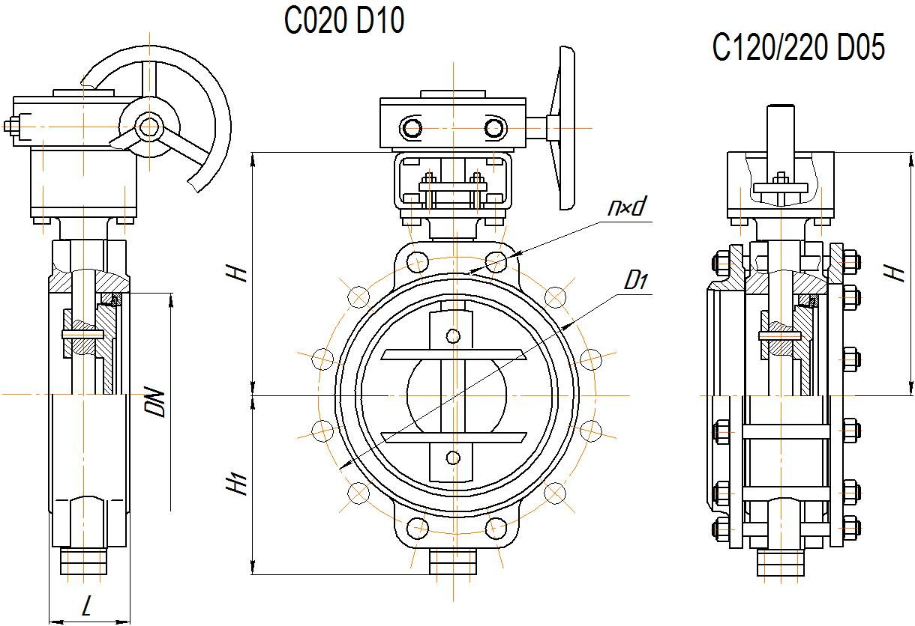

Рис 4.1

Таблица 4.3

AM 421-ХXXX-XXX-BXXX-CXXX-DXX-EXX-FXXX-GXX-XXXX-X
DN | PN  кгс/см² | Размеры, мм |  |  |  | n×d | Масса не более, кг
 |  | H | H₁ | D₁ | L |  | D10 | D05
50 | 10,16,25 | 193 | 38 | 125 | 43 | 2 универсальных отверстия | 4,4 | 2,6
 | 40 | 190 | 37 |  |  |  | 4,5 | 2,7
65 | 10,16,25 | 193 | 42 | 145 | 46 |  | 4,9 | 3,1
 | 40 | 190 | 40 |  |  |  | 5,0 | 3,2
80 | 10,16,25 | 218 | 49 | 160 | 49 |  | 5,8 | 4,0
 | 40 | 216 |  |  |  |  | 6,5 | 4,7
100 | 10,16 | 239 | 72 | 180 | 52 |  | 8,0 | 6,2
 | 25 |  |  | 190
 | 40 | 235
125 | 10,16 | 263 | 84 | 210 | 56 |  | 10,5 | 8,7
 | 25 |  |  | 220
 | 40 | 254 | 67 |  | 57

Таблица А.4.4
(продолжение)

AM 421-ХXXX-XXX-BXXX-CXXX-DXX-EXX-FXXX-GXX-XXXX-X
DN | PN  кгс/см² | Размеры, мм |  |  |  | n×d | Масса не более, кг
 |  | H | H₁ | D₁ | L |  | D10 | D05
150 | 10,16 | 277 | 93 | 240 | 61 | 2 универсальных отверстия | 13,5 | 11,7
 | 25 |  |  | 250
 | 40 | 278 | 88 |  |  |  | 16,5 | 14
200 | 10,16 | 317 | 107 | 295 | 63,5 |  | 20,6 | 16,6
 | 25 |  |  | 310
 | 40 | 324 | 115 | 320 | 72 |  | 35 | 31
250 | 10 | 348 | 137 | 350 | 71 |  | 39 | 35
 | 16 |  |  | 355
 | 25 |  |  | 370
 | 40 | 356 | 117 | 385 | 83 |  | 53 | 45
300 | 10 | 400 | 165 | 400 | 82 |  | 55 | 47
 | 16 |  |  | 410
 | 25 |  |  | 430
 | 40 | 427 | 162 | 450 | 92 |  | 77 | 600
350 | 10 | 417 | 221 | 460 | 92 | 4 универсальных отверстия | 68 | 52
 | 16 |  |  | 470
 | 25 |  |  | 490
 | 40 | 467 | 229 | 510 | 118 | 4×М33 | 116 | 86
400 | 10 | 476 | 252 | 515 | 102 | 4 универсальных отверстия
 | 16 |  |  | 525
 | 25 |  |  | 550 |  |  | 165 | 135
 | 40 | 587 | 245 | 585 | 136 | 4×М36 | 116 | 86
500 | 10 | 598 | 277 | 620 | 127 | 4×М30 | 185 | 150
 | 16 |  |  | 650
 | 25 |  |  | 660 |  | 4×М33
 | 40 | 674 | 281 | 670 | 161 | 4×М39 | 298 | 242
600 | 10 | 672 | 288 | 725 | 154 | 4×М33 | 290 | 238
 | 16 |  |  | 770
 | 25 |  |  |  |  | 4×М36
 | 40 | 780 | 340 | 795 | 182 | 4×М45 | 340 | 280
700 | 10 | 738 | 345 | 840 | 165 | 4×М33 | 495 | 425
 | 16
 | 25 |  |  | 875 |  | 4×М39
 | 40 | 840 | 385 | 900 | 225 | 4×М45 | 530 | 460
800 | 10 | 796 | 412 | 950 | 191 | 4×М36 | 736 | 546
 | 16
 | 25 |  |  | 990 |  | 4×М45
900 | 10 | 925 | 417 | 1050 | 210 | 4×М36 | 871 | 670
 | 16
 | 25 |  |  | 1090 |  | 4×М45
 | 40 | 1030 | 472 | 1140 | 271 | 4×М52 | 1230 | 1030
1000 | 10 | 953 | 523 | 1160 | 241 | 4×М39 | 1728 | 1378
 | 16 |  |  | 1170
 | 25 |  |  | 1210 |  | 4×М52
 | 40 | 1055 | 495 | 1250 | 292 |  | 1450 | 1250

Примечание: 1. Размеры «Н», «Н₁» и масса затворов дисковых определены разработчиком КД, и по предложению изготовителя затворов могу быть изменены и учтены в паспорте на конкретный затвор.
2. По требованию Заказчика возможно изготовление затворов с другими значениями строительной длины.
3. Габаритно-массовые характеристики затворов с комплектом ответных фланцев сообщаются Заказчику по дополнительному требованию.

4.1.2. Затворы межфланцевые с проушинами

Таблица 4.4

Код | Таблица расшифровки кодов конструктивного исполнения затворов
ХХХХ | Диапазон номинальных диаметров DN
 | DN50 … DN600
ХХХ | Диапазон номинальных давлений PN МПа (кгс/см²)
 | 1,0 (10); 1,6 (16); 2,5 (25);
С | Тип присоединения к трубопроводу «С»
 | С021 | Межфланцевое с резьбовыми проушинами
 | С121 | Межфланцевое с резьбовыми проушинами, с ответными фланцами под приварку встык типа 11 по ГОСТ 33529
 | С221 | Межфланцевое с резьбовыми проушинами, с ответными фланцами плоскими под приварку типа 01 по ГОСТ 33529
D | Тип управления «D»
 | D05 | Под установку привода (фланец по ISO)
 | D10 | Ручной (редуктор)
 | D80 | Электрический привода

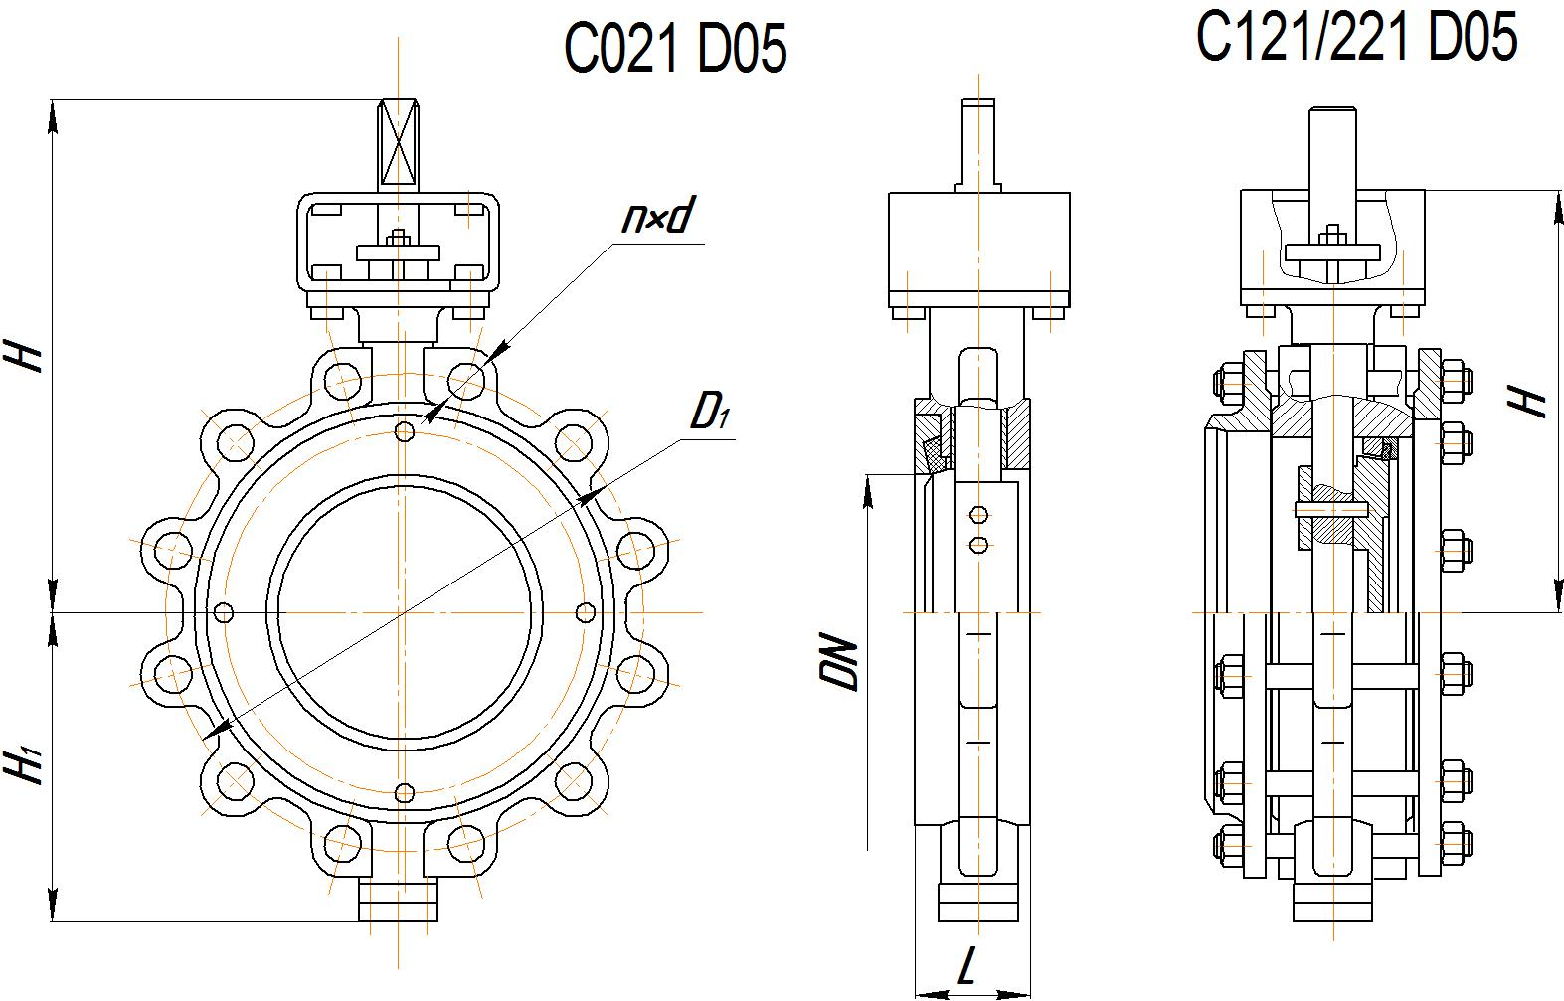

Рис 4.2
Таблица 4.5

AM 421-ХXXX-XXX-BXXX-CXXX-DXX-EXX-FXXX-GXX-XXXX-X
DN | PN  кгс/см² | Размеры, мм |  |  |  | n×d | Масса не более, кг
 |  | H | H₁ | D₁ | L
50 | 10,16,25 | 150 | 70 | 125 | 46 | 4×18 | 6,0
65 | 10,16 | 165 | 85 | 145 | 48 |  | 7,0
 | 25 |  |  |  |  | 8×18
80 | 10,16,25 | 175 | 95 | 160 |  |  | 8,0
100 | 10,16 | 200 | 110 | 180 | 54 |  | 9,0
 | 25 |  |  | 190 |  | 8×22
125 | 10 | 225 | 125 | 210 | 57 | 8×18 | 12
 | 16 |  |  |  |  | 8×22
 | 25 |  |  | 220 |  | 8×26 | 15
150 | 10,16 | 240 | 145 | 240 |  | 8×22
 | 25 | 285 | 175 | 250 |  | 8×26 | 18

Таблица А.4.6

AM 421-ХXXX-XXX-BXXX-CXXX-DXX-EXX-FXXX-GXX-XXXX-X
DN | PN  кгс/см² | Размеры, мм |  |  |  | n×d | Масса не более, кг
 |  | H | H₁ | D₁ | L
200 | 10 | 270 | 200 | 295 | 64 | 8×22 | 21
 | 16 |  |  |  |  | 8×26
 | 25 | 295 | 210 | 310 |  | 12×26 | 31
250 | 10 | 337 | 215 | 350 | 71 | 12×22 | 36
 | 16 |  |  | 355 |  | 12×26
 | 25 | 350 | 240 | 370 |  | 12×30 | 51
300 | 10 | 403 | 225 | 400 | 81 | 12×22 | 57
 | 16 |  |  | 410 |  | 12×26
 | 25 | 410 | 275 | 430 |  | 16×30 | 78
350 | 10 | 448 | 294 | 460 | 92 | 16×22 | 95
 | 16 |  |  | 470 |  | 16×26
 | 25 | 470 | 351 | 490 |  | 16×33 | 150
400 | 10 | 492 | 336 | 515 | 102 | 16×26 | 148
 | 16 |  |  | 525 |  | 16×30
 | 25 | 515 | 390 | 550 |  | 16×36 | 206
450 | 10 | 533 | 370 | 565 | 114 | 20×26 | 192
 | 16 |  |  | 585 |  | 20×30
500 | 10 | 625 | 395 | 620 | 127 | 20×26 | 245
 | 16 |  |  | 650 |  | 20×33
600 | 10 | 725 | 482 | 725 | 154 | 20×30 | 370
 | 16 |  |  | 770 |  | 20×36

Примечание: 1. Размеры «Н», «Н₁» и масса затворов дисковых определены разработчиком КД, и по предложению изготовителя затворов могу быть изменены и учтены в паспорте на конкретный затвор.
2. По требованию Заказчика возможно изготовление затворов с другими значениями строительной длины.
3. Габаритно-массовые характеристики затворов с комплектом ответных фланцев сообщаются Заказчику по дополнительному требованию.
2. По требованию Заказчика возможно изготовление затворов с другими значениями строительной длины.

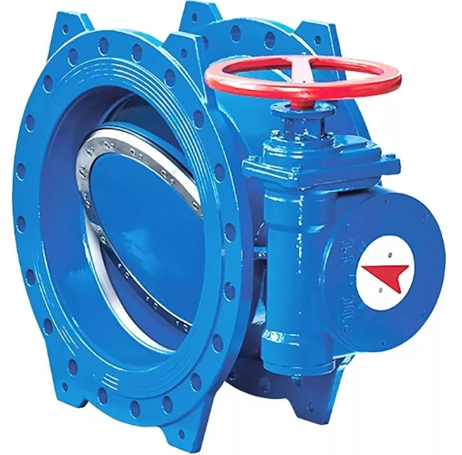

4.1.3. Затворы межфланцевые с резьбовыми проушинами

Таблица 4.6

Код | Таблица расшифровки кодов конструктивного исполнения затворов
ХХХХ | Диапазон номинальных диаметров DN
 | DN50 … DN1000
ХХХ | Диапазон номинальных давлений PN МПа (кгс/см²)
 | 1,0 (10); 1,6 (16); 2,5 (25); 4,0 (40);
 | Тип присоединения к трубопроводу «С»
С | С022 | Межфланцевое с резьбовыми проушинами
 | С122 | Межфланцевое с резьбовыми проушинами, с ответными фланцами под приварку встык типа 11 по ГОСТ 33529
 | С222 | Межфланцевое с резьбовыми проушинами, с ответными фланцами плоскими под приварку типа 01 по ГОСТ 33529
D | Тип управления «D»
 | D05 | Под установку привода (фланец по ISO)
 | D10 | Ручной (редуктор)
 | D80 | Электрический привода

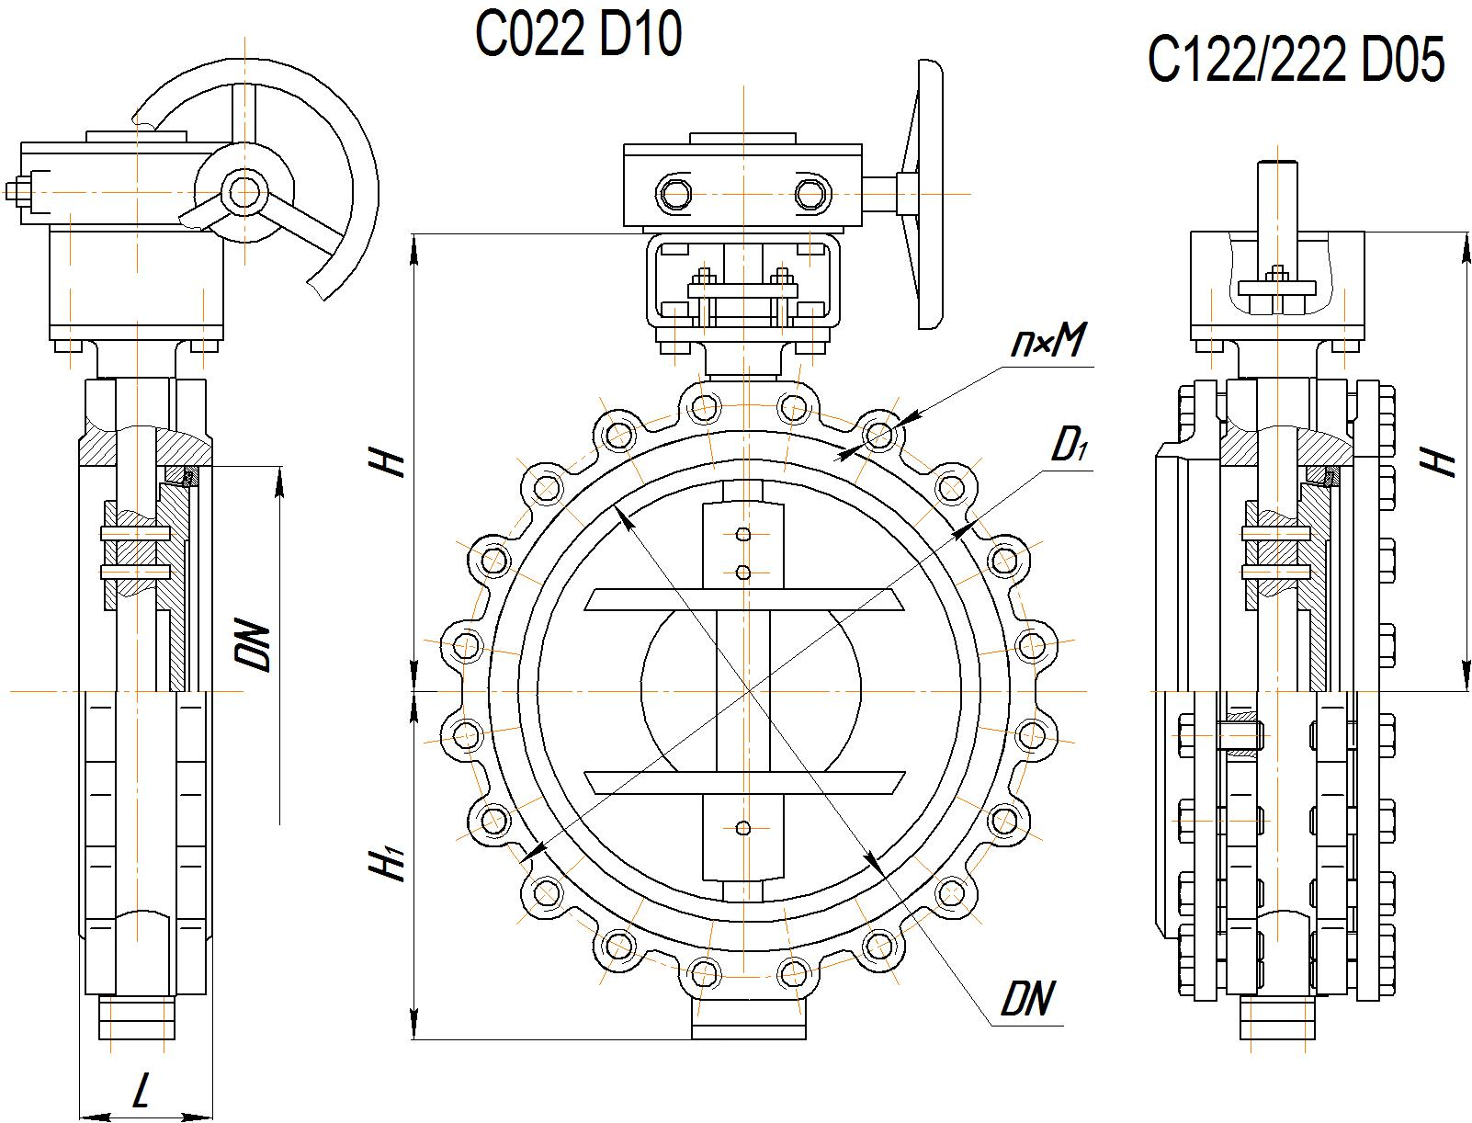

Рис 4.3

Таблица 4.7

AM 421-ХXXX-XXX-BXXX-CXXX-DXX-EXX-FXXX-GXX-XXXX-X
DN | PN  кгс/см² | Размеры, мм |  |  |  | n×М | Масса не более, кг
 |  | H | H₁ | D₁ | L |  | D10 | D05
50 | 10,16,25 | 193 | 38 | 125 | 43 | 4×М16 | 4,8 | 3,0
 | 40 | 190 | 45 |  |  |  | 6,1 | 4,3
65 | 10,16 | 193 | 42 | 145 | 46 |  | 5,3 | 3,5
 | 25 |  |  |  |  | 8×М16
 | 40 | 190 | 64 |  |  |  | 7,0 | 5,2
80 | 10,16,25 | 218 | 49 | 160 | 49 |  | 6,5 | 4,7
 | 40 | 216 | 66 |  |  |  | 9,0 | 7,2
100 | 10,16 | 239 | 82 | 180 | 52 |  | 11,5 | 9,7
 | 25 |  |  | 190 |  | 8×М20
 | 40 | 235 | 87 |  |  |  | 14 | 10

Таблица 4.7

AM 421-ХXXX-XXX-BXXX-CXXX-DXX-EXX-FXXX-GXX-XXXX-X
DN | PN  кгс/см² | Размеры, мм |  |  |  | n×М | Масса не более, кг
 |  | H | H₁ | D₁ | L |  | D10 | D05
125 | 10,16 | 263 | 90 | 210 | 56 | 8×М16 | 13,5 | 9,5
 | 25 |  |  | 220 |  | 8×М24
 | 40 | 254 | 79 |  | 57 |  | 16,5 | 12,5
150 | 10,16 | 277 | 99 | 240 | 61 | 8×М20 | 16,5 | 12,5
 | 25 |  |  | 250 |  | 8×М24
 | 40 | 278 | 114 |  |  |  | 22 | 18
200 | 10,16 | 317 | 111 | 295 | 63,5 | 12×М20 | 24,5 | 16,5
 | 25 |  |  | 310 |  | 12×М27
 | 40 | 324 | 130 | 320 | 72 |  | 41 | 33
250 | 10 | 348 | 142 | 350 | 71 | 12×М24 | 45,5 | 32
 | 16 |  |  | 355
 | 25 |  |  | 370 |  | 12×М27
 | 40 | 356 | 152 | 385 | 83 | 12×М30 | 64 | 47
300 | 10 | 400 | 170 | 400 | 82 | 12×М24 | 67,5 | 51
 | 16 |  |  | 410
 | 25 |  |  | 430 |  | 16×М27
 | 40 | 427 | 183 | 450 | 92 | 16×М30 | 90 | 59,5
350 | 10 | 417 | 221 | 460 |  | 16×М24 | 115 | 99
 | 16 |  |  | 470
 | 25 |  |  | 490 |  | 16×М30
 | 40 | 467 | 229 | 510 | 118 | 16×М33 | 146 | 115
400 | 10 | 476 | 252 | 515 | 102 | 16×М27 | 132 | 116
 | 16 |  |  | 525
 | 25 |  |  | 550 |  | 16×М33
400 | 40 | 587 | 245 | 585 | 136 | 16×М36 | 220 | 183
500 | 10 | 598 | 277 | 620 | 127 | 20×М30
 | 16 |  |  | 650
 | 25 |  |  | 660 |  | 20×М33
 | 40 | 674 | 281 | 670 | 161 | 20×М39 | 410 | 353
600 | 10 | 672 | 315 | 725 | 154 | 20×М33 | 310 | 270
 | 16 |  |  | 770
 | 25 |  |  |  |  | 20×М36
 | 40 | 780 | 340 | 795 | 182 | 20×М45 | 495 | 436
700 | 10 | 738 | 345 | 840 | 165 | 24×М33 | 579 | 525
 | 16
 | 25 |  |  | 875 |  | 24×М39
 | 40 | 840 | 385 | 900 | 225 | 24×М45 | 660 | 596
800 | 10 | 796 | 412 | 950 | 191 | 24×М36 | 922 | 860
 | 16
 | 25 |  |  | 990 |  | 24×М45
900 | 10 | 925 | 417 | 1050 | 210 | 28×М36 | 1160 | 963
 | 16
 | 25 |  |  | 1090 |  | 28×М45
 | 40 | 1030 | 471 | 1140 | 271 | 28×М52 | 1540 | 1345
1000 | 10 | 953 | 523 | 1160 | 241 | 28×М39 | 1779 | 1593
 | 16 |  |  | 1170
 | 25 |  |  | 1210 |  | 28×М52
 | 40 | 1055 | 495 | 1250 | 292 |  | 19802 | 19451

Примечание: 1. Размеры «Н», «Н₁» и масса затворов дисковых определены разработчиком КД, и по предложению изготовителя затворов могу быть изменены и учтены в паспорте на конкретный затвор.
2. По требованию Заказчика возможно изготовление затворов с другими значениями строительной длины.
3. Габаритно-массовые характеристики затворов с комплектом ответных фланцев сообщаются Заказчику по дополнительному требованию.

4.2. Комплектация затворов электроприводами

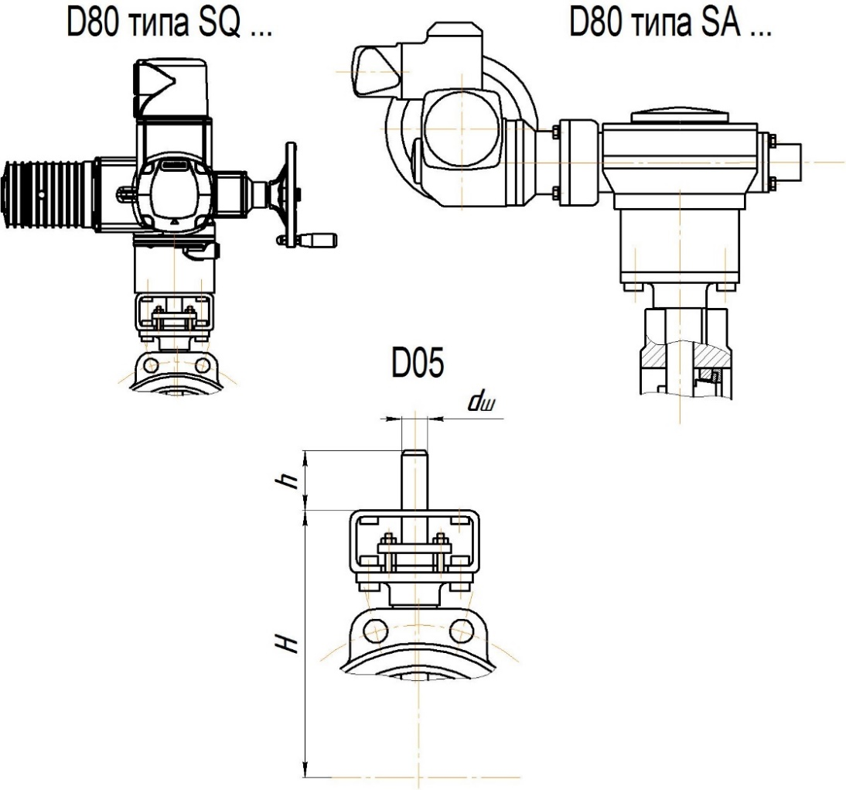

Величины размера «Н» и масса исполнения D05 приведены в таблицах 4.3, .5, .4.7.

Рис 4.4

Таблица 4.8

Присоединительные и габаритные размеры установки электроприводов с площадкой по ISO |  |  |  | Крутящий момент на штоке затвора для закрытия (открытия), Н×м
DN | PN,  кгс/см² | Размеры, мм
 |  | h | d_{ш} | PN10 | PN16 | PN25 | PN40
50 | 10 … 40 | 30 | 12 | 45 | 53 | 31 | 73
65 |  |  | 14 | 48 | 55 | 64 | 81
80 |  |  | 16 | 57 | 60 | 71 | 92
100 |  | 36 | 18 | 62 | 68 | 79 | 99
125 |  |  |  | 78 | 93 | 115 | 134
150 |  |  |  | 95 | 166 | 178 | 198
200 |  | 40 | 20 | 172 | 202 | 235 | 295
250 |  | 50 | 26 | 218 | 325 | 390 | 422
300 |  |  | 30 | 322 | 466 | 525 | 638
350 |  | 70 | 36 | 498 | 762 | 985 | 1185
400 |  | 90 | 45 | 836 | 1485 | 1612 | 1940
500 |  |  | 50 | 1520 | 2450 | 2775 | 3236
600 |  |  | 60 | 2515 | 4074 | 4488 | 5315
700 |  | 100 | 70 | 3820 | 5154 | 5689 | 7315
800 |  | 150 | 80 | 4946 | 7288 | 7459 | 10150
900 |  |  | 90 | 6996 | 9721 | 10818 | 15365
1000 |  | 180 | 100 | 9315 | 12896 | 14715 | 19262

Таблица 4.9

Параметры комплектующих электроприводов
DN | PN,  кгс/см² | Модель  электропривода/  мощность электродвигателя, кВт | Выходная  скорость,  об/мин | Диапазон крутящих моментов на валу, Н×м |  | Присоединение к  арматуре по ISO | Время поворота  на 90°, с,  не более | Масса, кг,  не более
 |  |  |  | Электро-  привода | Затвора
50…125 | 10 … 40 | SQ 05.2/0,06 | ─ | 50-150 | 45-135 | F05, F07 | 5,6 | 21
150 | 10
 | 16…40 | SQ 07.2/0,12 |  | 100-300 | 160-295 | F07, F10 | 5,6 | 21
200 | 10 … 40
250 | 10
 | 16…40 | SQ 10.2/0,06 |  | 200-600 | 320-550 | F10, F12 | 22 | 26
300 | 10…25
 | 40 | SQ 12.2/0,1 |  | 400-1200 | 630-1190 | F12, F14 | 32 | 35
350 | 16…40
 | 10 | SQ 10.2/0,06 |  | 200-600 | 320-550 | F10, F12 | 22 | 26
400 | 10 | SQ 12.2/0,1 |  | 400-1200 | 630-1190 | F12, F14 | 32 | 35
 | 16…40 | SQ 14.2/0,1 |  | 800-2400 | 1450-1950 | F14, F16 | 48 | 44
500 | 10
 | 16…40 | SA 07.6/0,2 | 32, 45 | 20-60 | 2400-3300 | F10 | 75 | 21
600 | 10
 | 16…40 | SA 10.2/0,4 | 32, 45 | 40-120 | 3800-7500 |  |  | 25
700 | 10 … 40
800 | 10 … 25
 | 40 | SA 10.2/0,7 | 63, 90 |  | 10000-11000 |  | 150
900 | 10 | SA 10.2/0,4 | 32, 45 |  | 6800-7000 |  | 150
 | 16; 25 | SA 10.2/0,7 | 32, 45 |  | 10000-11000 |  | 150
 | 40 |  | 63, 90 |  | 15000-15500 |  | 300
1000 | 10;16 |  | 32, 45 |  | 9000-13000 |  | 150
 | 25; 40 |  | 63, 90 |  | 15000-19500 |  | 300

Примечание: 1. По требованию Заказчика или предложению изготовителя (поставщика) возможна комплектация электроприводами других изготовителей.
2. Подбор приводов выполнен в соответствии с моментами на штоке затвора, определенными разработчиком КД, и приведенными в таблице 4.8. Действительные значения моментов могут отличаться, и, следовательно, может измениться выбор электропривода.

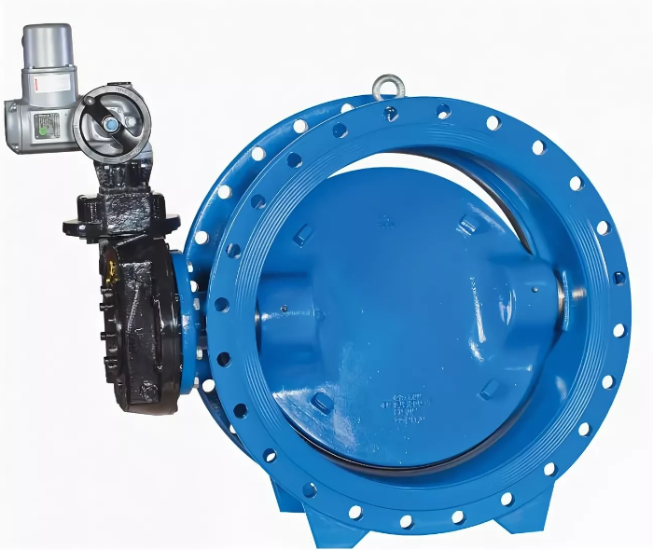
4.3. Комплектация затворов редукторами
Таблица 4.10

Параметры комплектующих редукторов
DN | PN,  кгс/см² | Крутящий моментов на выходном валу, Н×м | ISO | Количество оборотов для поворота на 90° | Масса, кг, не более
50…150 | 10 … 40 | 200 | F07 | 10 | 2,0
200 |  | 400 | F10 | 11 | 4,0
250 | 10 … 25 | 400 | F10 | 11 | 4,0
 | 40 | 800 | F10/F12 | 10 | 8
300 | 10 | 400 | F10 | 11 | 4,0
 | 16 … 40 | 800 | F10/F12 | 10 | 8
350 | 10, 16 | 800 | F10/F12 | 10 | 8
 | 25, 40 | 1500 | F14 | 10,5 | 13,5
400 | 10, 16 | 1500 | F14 | 10,5 | 13,5
 | 25, 40 | 2000 | F14/ F16 | 12 | 16,5
500 | 10 | 2000 | F14/ F16 | 12 | 16,5
 | 16 … 40 | 4000 | F16/ F25 | 18 | 31,5
600 | 10 | 4000 | F16/ F25 | 18 | 31,5
 | 16 … 40 | 6500 | F16/ F25 | 54 | 37,5
700 | 10 | 4000 | F16/ F25 | 18 | 31,5
 | 16 … 25 | 6500 | F16/ F25 | 54 | 37,5
 | 40 | 12000 | F25/ F30 | 66,75 | 57
800 | 10 | 6500 | F16/ F25 | 54 | 37,5
 | 16 … 40 | 12000 | F25/ F30 | 66,75 | 57
900 | 10 … 25 | 12000 | F25/ F30 | 66,75 | 57
 | 40 | 16000 | F25/ F30 | 162 | 62,5
1000 | 10 | 12000 | F25/ F30 | 66,75 | 57
 | 16, 25 | 16000 | F25/ F30 | 162 | 62,5
 | 40 | 24000 | F25/ F40 | 180 | 192

Примечание: 1. По предложению изготовителя возможна комплектация редукторами с другими параметрами.
2. Подбор приводов выполнен в соответствии с моментами на штоке затвора, определенными разработчиком КД, и приведенными в таблице 4.8. Действительные значения моментов могут отличаться, и, следовательно, может измениться выбор редуктора.
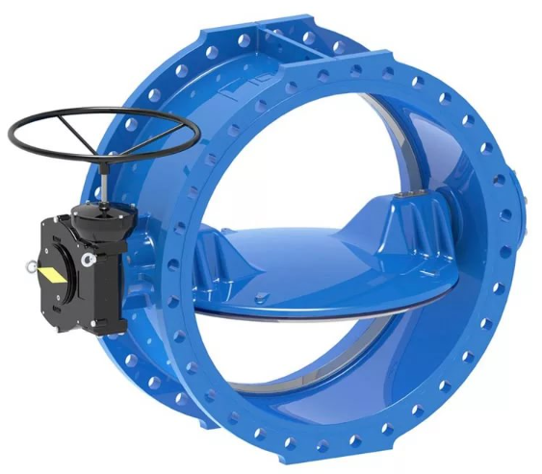

5. Затворы дисковые поворотные запорно-регулирующие трехэксцентриковые

Затвор дисковый поворотный с тройным эксцентриситетом, как и затвор с двойным эксцентриситетом имеет смещение диска относительно оси корпуса, а также относительно оси конуса по отношению к оси трубопровода.
Благодаря такой конструкция происходит контакт диска и седла по всей поверхности, обеспечивая нулевую утечку, а также минимально возможный момент затяжки, что в свою очередь позволяет применять затворы с более компактными редукторами и устанавливать более дешевые приводы. В то же время конструкция с тройным эксцентриситетом защищает диск от заклинивания. Тип уплотнения таких затворов металл по металлу. Преимуществом такой конструкции является её долговечность и надежность, а свободное от трения уплотнение обеспечивает высокую эффективность работы и продлевает срок службы затвора без дополнительного обслуживания.
Простота и надежность конструкции изделия гарантируют длительный срок эксплуатации арматуры.
Затворы имеют меньшие массогабаритные характеристики по сравнению с другой арматурой, предназначенной для аналогичных параметров рабочей среды. Это позволяет использовать их в стесненных условиях с минимальным количеством опор для трубопровода.
Производственная линейка представлена затворами в диапазоне диаметров DN50 … DN400 при давлениях от 0,6 (6,0) до 10 (100) МПа (кгс/см²); в диапазоне диаметров DN450 … DN600 при давлениях от 0,6 (6,0) до 6,3 (63) МПа (кгс/см²); в диапазоне диаметров D700 … DN2000 при давлениях от 0,6 (6,0) до 4,0 (40) МПа (кгс/см²); диаметра DN2400 при давлении 0,6 (6,0).
По требованию заказчика затворы данной серии могут быть укомплектованы электроприводами, пневматическими приводами различных производителей, как в общепромышленном, так и во взрывозащищенном исполнении.

Код | АМ | 430 | XXXX | XXX | BXXX | CXXX | DXX | EXX | FXXX | GXX | XXXX | X
Сектор | 1 | 2 | 3 | 4 | 5 | 6 | 7 | 8 | 9 | 10 | 11 | 12

Сектор 1 – Буквы, обозначающие шифр предприятия-изготовителя.
Сектор 2 – Цифры, обозначающие тип арматуры – затвор запорно-регулирующий
трехэксцентриковый.
Сектор 3 – Цифры, обозначающие номинальный диаметр DN (диапазон диаметров в соответствии
с таблицами 5.2; 5.5; 5.7; 5,9; 5,11).
Сектор 4 – Цифры, обозначающие номинальное давление РN МПа (диапазон давлений в
соответствии с таблицами 5.2; 5.5; 5.7; 5,9; 5,11).
Сектор 5 – Цифры, обозначающие материал корпусных деталей см. таблицу 5.1.
Сектор 6 – Цифры, обозначающие тип присоединения к трубопроводу см. таблицы 5.2; 5.5; 5.7;
5,9; 5,11.
Сектор 7 – Цифры, обозначающие тип управления см. таблицы 5.2; 5.5; 5.7; 5,9; 5,11.
Сектор 8 – Цифры, обозначающие рабочую среду см. таблицу 5.1:
Сектор 9 – Цифры, обозначающие температуру рабочей среды см. таблицу 5.1.
Сектор 10 – Цифры, обозначающие материал уплотнения затвора см. таблицу 5.1.
Сектор 11 – Буквы и цифры, обозначающие климатическое исполнение см. таблицу 5.1.
Сектор 12 – Буквы, обозначающие класс герметичности запирающего элемента крана
в соответствии с ГОСТ 9544-2015.

Таблица 5.1

Код |  | Таблица расшифровки кодов материального исполнения и условий работы затворов трехэксцентриковых
B |  | Материал корпусных деталей «В»
 |  | В209 |  |  | 09Г2С |  |  | В516 | 20ГЛ | В561 | 12Х18Н12М3ТЛ |  | B613 | A352-LC1
 |  | В503 |  |  | 20Л |  |  | В554 | 10Х18Н12М3Л | В602 | A216-WCB |  | В631 | A351-CF8
 |  | В504 |  |  | 25Л |  |  | В560 | 12Х18Н9ТЛ | B611 | A352-LCВ |  | В632 | A351-CF8М
E |  | Рабочая среда «Е»
 |  | E05 |  | Вода, воздух, пар, жидкие и газообразные нефтепродукты, газообразный аммиак, водогазонефтяные смеси, нефтяной попутный и природный газ
 |  | E06 |  | Жидкий и газообразный аммиак, нефтяной попутный и природный газ, водогазонефтяные смеси, жидкие и газообразные нефтепродукты, кислоты, щелочи, спирты.
 |  | Е07 |  | Вода, морская вода, воздух, минеральные и растительные масла и жиры, мягкие щелочные растворы, спирты, ацетилен, ГСМ, нефтепродукты, углеводороды
F |  | Максимальная температура рабочей среды, °С, «F»
 |  | F200 |  |  |  |  |  |  |  |  |  | F425 |  | F500
G |  | Материал уплотнения запирающего элемента (ЗЭл) затвора «G»
 |  | G30 |  |  |  |  | G25 |  |  |  |  | G06
 |  | Фторопласт – 4  (PTFE) |  |  |  |  | Сталь коррозионностойкая (08Х18Н10, 08Х18Н10Т, 08Х17Н13Т, SS 304, SS 316) + графит (ТРГ) |  |  |  |  | Сталь коррозионностойкая (08Х18Н10, 08Х18Н10Т, 08Х17Н13Т, SS 304, SS 316)
XXXX |  | Климатическое исполнение и категория размещения
 |  | У1(2,3) |  |  |  | Районы с умеренным климатом от минус 40 до плюс 40 ºС
 |  | УХЛ1 (2,3) |  |  |  | Районы с умеренным и холодным климатом от минус 60 до плюс 40 ºС
 |  | УХЛ4 |  |  |  | Районы с умеренным и холодным климатом от плюс 1 до плюс 35 ºС
 |  | УХЛ5 |  |  |  | Районы с умеренным и холодным климатом от минус 10 до плюс 35 ºС
 |  | ХЛ1 (2,3) |  |  |  | Районы холодным климатом от минус 60 до плюс 40 ºС
 |  | Т1(2,3) |  |  |  | Районы с тропическим климатом от минус 10 до плюс 45 ºС
 |  | ТМ1(2,3,4) |  |  |  | Районы с тропическим морским климатом от плюс 1 до плюс 45 ºС
 |  | ТВ1(2,3,4) |  |  |  | Районы с влажным тропическим климатом от плюс 1 до плюс 40 ºС
 | — |  | Классификационное обозначение – 4Н
 |  |  | Место установки П – в обслуживаемых помещениях
 | X |  | Класс герметичности «А»
 | — |  | Расходная характеристика - равнопроцентная, при углах открытия диска от 20° до 70°. При углах открытия от 20° од 70° затворы могут использоваться для дросселирования потока рабочей среды.
 |  |  | Коэффициент сопротивления
DN ≤ 150 ζ < 1,25; DN200… DN450 ζ <1,0; DN500… DN1000 ζ <0,62;
DN≥1200 ζ <0,42
 |  |  | Направление подачи среды
 |  |  | Одностороннее по стрелке на корпусе затвора, или двухстороннее по требованию Заказчика
 |  |  | Установочное положение
 |  |  | Любое, кроме положения электроприводом вниз для электроприводных затворов

5.1. Габаритно-массовые характеристики затворов трехэксцентриковых

5.1.1. Затворы межфланцевые
Таблица 5.2

Код | Таблица расшифровки кодов конструктивного исполнения затворов трехэксцентриковых
XXXX | Диапазон номинальных диаметров DN
 | DN50 … DN400 |  | DN450 … DN600 | DN700, DN800 | DN900 … DN1400
XXX | Диапазон номинальных давлений PN МПа (кгс/см²)
 | 0,6 (6,0)…10 (100) |  | 0,6 (6,0)…6,3 (63) | 0,6 (6,0)…4,0 (40) | 0,6 (6,0)…2,5 (25)
C | Тип присоединения к трубопроводу «С»
 | С020 | Межфланцевое
 | С120/220 | Межфланцевое с ответными фланцами под приварку встык типа 11 по ГОСТ 33529/ фланцами плоскими под приварку типа 01 по ГОСТ 33529
D | Тип управления «D»
 | D01 | Ручной (рукоятка)
 | D05 | Под установку привода (фланец по ISO)
 | D10 | Ручной (редуктор)
 | D80 | Электрический привода

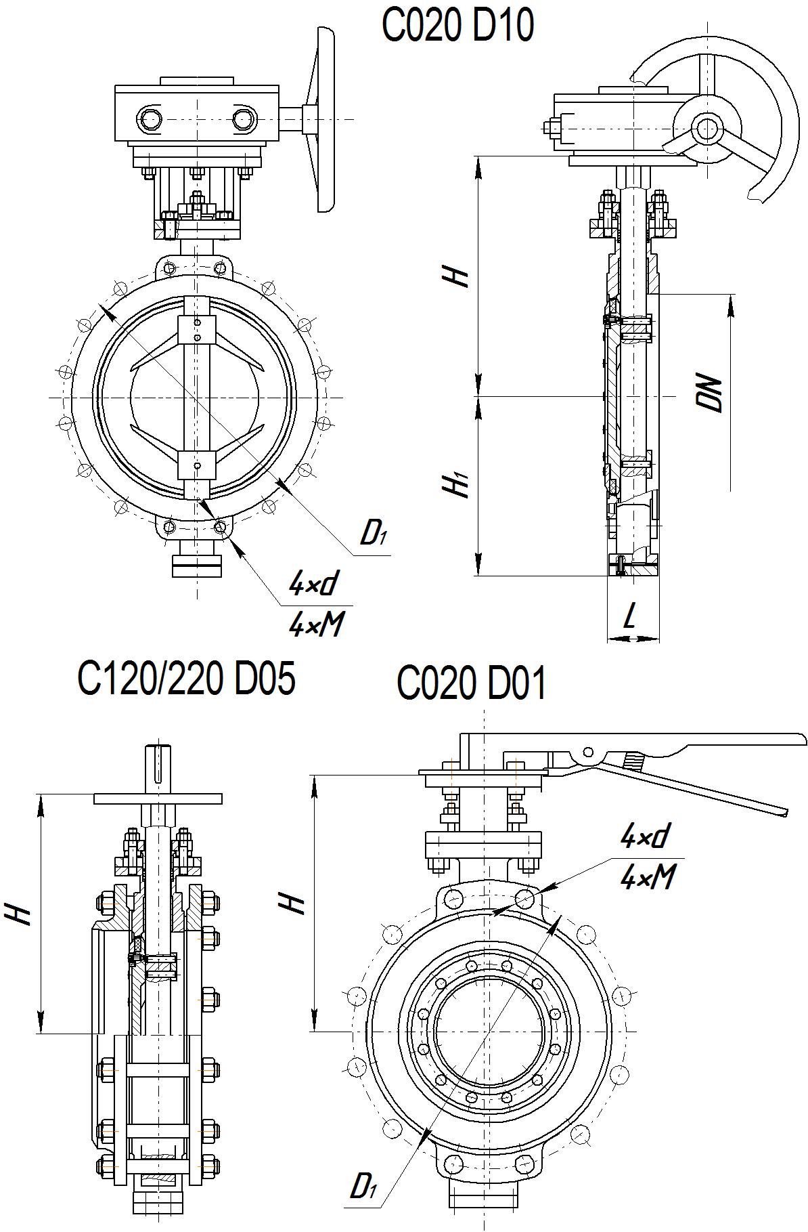

Рис 5.1

Таблица 5.3

AM 430-ХXXX-XXX-BXXX-CXXX-DXX-EXX-FXXX-GXX-XXXX-X
DN | Размеры, мм |  |  |  |  | М | Масса не более, кг
 | H | H₁ | D₁ | L | d |  | D01 | D10 | D05
PN10 кгс/см²
50 | 235 | 70 | 125 | 43 | 18 | ─ | ─ | 11 | 6
 | 175 | 65 |  |  |  |  | 5,5 | ─ | ─
65 | 250 | 75 | 145 | 46 |  |  | ─ | 13 | 8
 | 190 | 75 |  |  |  |  | 6,5 | ─ | ─
80 | 250 | 80 | 160 | 64 |  |  | ─ | 15 | 10
100 | 260 | 100 | 180 |  |  |  |  | 16 | 11
125 | 280 | 110 | 210 | 70 |  |  |  | 21 | 16
150 | 310 | 150 | 240 | 76 | 22 |  |  | 25 | 20
200 | 380 | 210 | 295 | 89 |  |  |  | 38 | 28
250 | 395 | 235 | 350 | 114 |  |  |  | 60 | 50
300 | 425 | 265 | 400 |  |  |  |  | 76 | 61
350 | 480 | 300 | 460 | 127 |  | М20 |  | 109 | 95
400 | 535 | 355 | 515 | 140 | 27 | М24 |  | 130 | 100
450 | 570 | 380 | 565 | 152 |  |  |  | 135 | 105
500 | 590 | 395 | 620 |  | 30 | М27 |  | 206 | 146
600 | 675 | 450 | 725 | 154 |  |  |  | 312 | 240
700 | 770 | 520 | 840 | 165 | 33 | М30 |  | 369 | 290
800 | 840 | 590 | 950 | 190 |  |  |  | 570 | 490
900 | 915 | 660 | 1050 | 203 |  |  |  | 750 | 620
1000 | 1050 | 730 | 1160 | 216 |  |  |  | 930 | 780
1200 | 1190 | 870 | 1380 | 254 | 39 | М36 |  | 1183 | 1030
1400 | 1350 | 1015 | 1590 | 279 | 45 | М39 |  | 1415 | 1265
PN16 кгс/см²
50 | 235 | 70 | 125 | 43 | 18 | ─ | ─ | 11 | 6
 | 175 | 80 |  |  |  |  | 5,5 | ─ | ─
65 | 250 | 75 | 145 | 46 |  |  | ─ | 13 | 8
 | 190 | 90 |  |  |  |  | 6,5 | ─ | ─
80 | 250 | 80 | 160 | 64 |  |  | ─ | 15 | 10
100 | 260 | 100 | 180 |  |  |  |  | 16 | 11
125 | 280 | 110 | 210 | 70 |  |  |  | 21 | 16
150 | 310 | 150 | 240 | 76 | 22 |  |  | 25 | 20
200 | 380 | 210 | 295 | 89 |  |  |  | 38 | 28
250 | 395 | 235 | 355 | 114 | 26 |  |  | 60 | 50
300 | 425 | 265 | 410 |  |  |  |  | 76 | 61
350 | 480 | 300 | 470 | 127 |  | М24 |  | 109 | 95
400 | 535 | 355 | 525 | 140 | 30 | М27 |  | 130 | 100
450 | 570 | 380 | 585 | 152 |  |  |  | 135 | 105
500 | 590 | 395 | 650 |  | 33 | М30 |  | 206 | 146
600 | 675 | 450 | 770 | 154 | 39 | М36 |  | 312 | 240
700 | 770 | 520 | 840 | 165 |  |  |  | 369 | 290
800 | 840 | 590 | 950 | 190 |  |  |  | 570 | 490
900 | 915 | 660 | 1050 | 203 |  |  |  | 750 | 620
1000 | 1050 | 730 | 1170 | 216 | 45 | М42 |  | 930 | 780
1200 | 1190 | 870 | 1390 | 254 | 52 | М48 |  | 1183 | 1030
PN25 кгс/см²
50 | 235 | 70 | 125 | 43 | 18 | ─ | ─ | 14 | 6,0
65 | 250 | 75 | 145 | 46 |  |  |  | 15 | 7,0
80 |  | 80 | 160 | 64 |  |  |  | 16 | 8,0
100 | 260 | 100 | 190 |  | 22 |  |  | 18 | 10
125 | 280 | 110 | 220 | 70 | 26 |  |  | 26 | 17
150 | 310 | 150 | 250 | 76 |  |  |  | 32 | 23
200 | 380 | 210 | 310 | 89 |  |  |  | 48 | 28
250 | 395 | 235 | 370 | 114 | 30 |  |  | 68 | 47
300 | 425 | 265 | 430 |  |  | М27 |  | 98 | 72

Таблица 5.4

AM 430-ХXXX-XXX-BXXX-CXXX-DXX-EXX-FXXX-GXX-XXXX-X
DN | Размеры, мм |  |  |  |  | М | Масса не более, кг
 | H | H₁ | D₁ | L | d |  | D10 | D05
PN25 кгс/см²
350 | 480 | 300 | 490 | 127 | 33 | М30 | 112 | 98
400 | 535 | 355 | 550 | 140 |  |  | 145 | 115
450 | 570 | 380 | 600 | 152 |  |  | 198 | 168
500 | 590 | 395 | 660 | 152 | 39 | М36 | 287 | 227
600 | 675 | 450 | 770 | 154 |  |  | 405 | 333
700 | 770 | 520 | 875 | 165 | 45 | М42 | 461 | 380
800 | 840 | 590 | 990 | 190 |  |  | 712 | 642
900 | 915 | 660 | 1090 | 203 | 52 | М48 | 832 | 762
1000 | 1050 | 730 | 1210 | 216 | 56 | М52 | 1270 | 1120
1200 | 1190 | 870 | 1420 | 254 |  |  | 1464 | 1312
PN40 кгс/см²
50 | 250 | 80 | 125 | 43 | 18 | ─ | 15 | 7,0
65 | 265 | 85 | 145 | 46 |  |  | 16 | 8,0
80 |  | 95 | 160 | 64 |  |  | 17 | 9,0
100 | 275 | 115 | 190 |  | 22 |  | 20 | 11
125 | 295 | 125 | 220 | 70 | 26 |  | 29 | 20
150 | 330 | 165 | 250 | 76 |  |  | 44 | 28
200 | 395 | 225 | 320 | 89 | 30 | М27 | 54 | 39
250 | 410 | 250 | 385 | 114 | 33 | М30 | 79 | 38
300 | 450 | 285 | 450 |  |  |  | 128 | 87
350 | 510 | 330 | 510 | 127 |  |  | 233 | 131
400 | 570 | 390 | 585 | 140 | 39 | М36 | 272 | 170
450 | 595 | 415 | 610 | 152 |  |  | 307 | 205
500 | 625 | 430 | 670 |  | 45 | М42 | 378 | 256
600 | 710 | 485 | 795 | 181 | 52 | М48 | 465 | 343
700 | 810 | 535 | 900 | 229 |  |  | 679 | 407
800 | 890 | 630 | 1030 | 241 | 56 | М52 | 817 | 545
PN63 кгс/см²
50 | 250 | 80 | 135 | 43 | 22 | ─ | 15 | 7,0
65 | 265 | 85 | 160 | 46 |  |  | 16 | 8,0
80 |  | 95 | 170 | 64 |  |  | 17 | 9,0
100 | 275 | 115 | 200 |  | 26 |  | 20 | 11
125 | 295 | 125 | 240 | 78 | 30 |  | 29 | 20
150 | 330 | 165 | 280 |  |  |  | 44 | 28
200 | 395 | 225 | 345 | 112 | 33 |  | 54 | 39
250 | 410 | 250 | 400 | 117 |  | М30 | 79 | 42
300 | 450 | 285 | 460 | 140 | 39 | М36 | 128 | 91
350 | 510 | 330 | 525 | 155 |  |  | 233 | 131
400 | 570 | 390 | 585 | 178 | 45 | М42 | 272 | 170
450 | 595 | 415 | 610 | 200 |  |  | 307 | 205
500 | 625 | 430 | 705 | 216 | 52 | М48 | 378 | 258
600 | 710 | 485 | 820 | 230 | 56 | М52 | 465 | 341
PN100 кгс/см²
80 | 265 | 95 | 180 | 64 | 22 | ─ | 22 | 13
100 | 275 | 115 | 210 |  | 30 |  | 26 | 17
125 | 295 | 125 | 250 | 78 | 33 |  | 38 | 29
150 | 330 | 165 | 290 |  |  | М30 | 56 | 40
200 | 395 | 225 | 360 | 112 | 39 | М36 | 96 | 55
250 | 410 | 250 | 430 | 117 |  |  | 130 | 89
300 | 450 | 285 | 500 | 140 | 45 | М42 | 227 | 125
350 | 510 | 330 | 560 | 155 | 52 | М48 | 290 | 188
400 | 570 | 390 | 620 | 178 |  |  | 367 | 245

Примечание: 1. Размеры «Н», «Н₁» и масса затворов дисковых определены разработчиком КД, и по предложению изготовителя затворов могу быть изменены и учтены в паспорте на конкретный затвор.
2. По требованию Заказчика возможно изготовление затворов с другими значениями строительной длины.

5.1.2. Затворы межфланцевые с проушинами

Таблица 5.5

Код | Таблица расшифровки кодов конструктивного исполнения затворов трехэксцентриковых
XXXX | Диапазон номинальных давлений PN МПа (кгс/см²)
 | 0,6 (6,0) | 1,0 (10) | 2,5 (25); 1,6 (16) | 4,0 (40) | 6,3 (63) | 10 (100)
XXX | Диапазон номинальных диаметров DN
 | DN50 … DN300 | DN50 … DN1400 | DN50 … DN1200 | DN50 … DN800 | DN50 … DN600 | DN100 … DN400
C | Тип присоединения к трубопроводу «С»
 | С021 | Межфланцевое с проушинами (DN600 … DN1200)
 | С121/221 | Межфланцевое и межфланцевое с проушинами, с ответными фланцами под приварку встык типа 11 по ГОСТ 33529/ фланцами плоскими под приварку типа 01 по ГОСТ 33529
D | Тип управления «D»
 | D01 | Ручной (рукоятка)
 | D05 | Под установку привода (фланец по ISO)
 | D10 | Ручной (редуктор)
 | D80 | Электрический привода

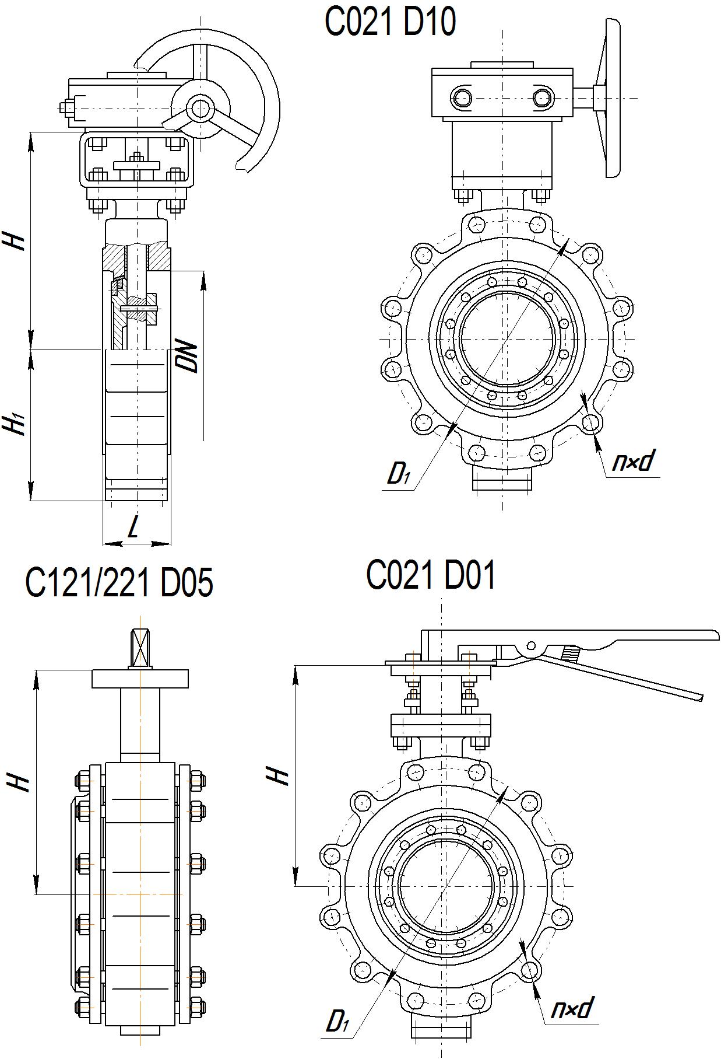

Рис 5.2

Таблица 5.6

AM 430-ХXXX-XXX-BXXX-CXXX-DXX-EXX-FXXX-GXX-XXXX-X
DN | Размеры, мм |  |  |  | n×d | Масса не более, кг
 | H | H₁ | D₁ | L |  | D01 | D10 | D05
PN6,0 кгс/см²
50 | 175 | 70 | 110 | 43 | 4×14 | 5,5 | 13 | 5,0
65 | 190 | 80 | 130 | 46 |  | 6,5 | 14 | 6,0
80 | 195 | 105 | 150 | 64 | 4×18 | ─ | 15 | 7,0
100 | 215 | 117 | 170 |  |  |  | 17 | 9,0
125 | 250 | 135 | 200 | 70 | 8×18 |  | 25 | 16
150 | 270 | 176 | 225 | 76 |  |  | 30 | 21
200 | 320 | 202 | 280 | 89 |  |  | 38 | 29
250 | 355 | 235 | 335 | 114 | 12×18 |  | 63 | 47
300 | 385 | 265 | 395 |  | 12×22 |  | 82 | 66
PN10 кгс/см²
50 | 175 | 65 | 125 | 43 | 4×18 | 5,5 | 13 | 5,0
 | 235 | 70 |  |  |  | ─ | 11 | 6,0
65 | 190 | 75 | 145 | 46 |  | 6,5 | 14 | 6,0
 | 250 |  |  |  |  | ─ | 13 | 8,0
80 | 195 | 105 | 160 | 64 |  |  | 15 | 10
 | 250 | 85
100 | 215 | 117 | 180 |  | 8×18 |  | 17 | 9,0
 | 260 | 100 |  |  |  |  | 16 | 11
125 | 250 | 135 | 210 | 70 |  |  | 25 | 16
 | 280 | 110 |  |  |  |  | 21 | 16
150 | 270 | 176 | 240 | 76 | 8×22 |  | 30 | 21
 | 310 | 150 |  |  |  |  | 25 | 20
200 | 320 | 202 | 295 | 89 |  |  | 38 | 28
 | 380 | 210
250 | 355 | 235 | 350 | 114 | 12×22 |  | 63 | 47
 | 395 |  |  |  |  |  | 60 | 50
300 | 385 | 265 | 400 |  |  |  | 82 | 66
 | 425 | 265 |  |  |  |  | 76 | 61
350 | 480 | 300 | 460 | 127/267 | 16×22 |  | 109/181 | 95/167
400 | 535 | 355 | 515 | 140/288 | 16×26 |  | 130/220 | 100/190
450 | 570 | 380 | 565 | 152 | 20×26 |  | 135 | 105
500 | 590 | 395 | 620 |  |  |  | 206 | 146
600 | 675 | 450 | 725 | 154 | 20×30 |  | 312 | 240
700 | 770 | 520 | 840 | 165 | 24×30 |  | 369 | 290
800 | 840 | 590 | 950 | 190 | 24×33 |  | 570 | 490
900 | 915 | 660 | 1050 | 203 | 28×33 |  | 750 | 620
1000 | 1050 | 730 | 1160 | 216 |  |  | 930 | 780
1200 | 1190 | 870 | 1380 | 254 | 32×39 |  | 1183 | 1030
1400 | 1350 | 1015 | 1590 | 279 | 36×45 |  | 1415 | 1265
PN16 кгс/см²
50 | 235 | 70 | 125 | 43 | 4×18 | ─ | 11 | 6,0
 | 175 | 80 |  |  |  | 5,5 | 13 | 5,0
65 | 250 | 75 | 145 | 46 |  | ─ | 13 | 8,0
 | 190 | 90 |  |  |  | 6,5 | 14 | 6,0
80 | 250 | 80 | 160 | 64 |  | ─ | 15 | 10
 | 195 | 105 |  |  |  |  | 15 | 7,0
100 | 260 | 100 | 180 |  | 8×18 |  | 16 | 11
 | 215 | 117 |  |  |  |  | 17 | 9,0
125 | 280 | 110 | 210 | 70 |  |  | 21 | 16
 | 250 | 135 |  |  |  |  | 25 | 16

Таблица 5.6
(продолжение)

AM 430-ХXXX-XXX-BXXX-CXXX-DXX-EXX-FXXX-GXX-XXXX-X
DN | Размеры, мм |  |  |  | n×d | Масса не более, кг
 | H | H₁ | D₁ | L |  | D10 | D05
PN16 кгс/см²
150 | 310 | 150 | 240 | 76 | 8×22 | 25 | 20
 | 270 | 176 |  |  |  | 30 | 21
200 | 380 | 210 | 295 | 89 | 12×22 | 38 | 28
 | 320 | 202 |  |  |  | 45 | 29
250 | 395 | 235 | 355 | 114 | 12×26 | 60 | 50
 | 355 | 235 |  |  |  | 63 | 47
300 | 425 | 265 | 410 |  |  | 76 | 61
 | 385 | 265 |  |  |  | 82 | 66
350 | 480 | 300 | 470 | 127 | 16×26 | 109 | 95
400 | 535 | 355 | 525 | 140 | 16×30 | 130 | 100
450 | 570 | 380 | 585 | 152 | 20×30 | 135 | 105
500 | 590 | 395 | 650 |  | 20×33 | 206 | 146
600 | 675 | 450 | 770 | 154 | 20×39 | 312 | 240
700 | 770 | 520 | 840 | 165 | 24×39 | 369 | 290
800 | 840 | 590 | 950 | 190 |  | 570 | 490
900 | 915 | 660 | 1050 | 203 | 28×39 | 750 | 620
1000 | 1050 | 730 | 1170 | 216 | 28×45 | 930 | 780
1200 | 1190 | 870 | 1390 | 254 | 32×52 | 1183 | 1030
PN25 кгс/см²
50 | 235 | 70 | 125 | 43 | 4×18 | 14 | 6,0
 | 175 | 65
65 | 250 | 75 | 145 | 46 | 8×18 |  | 7,0
 | 190 | 75 |  |  |  | 15
80 | 250 | 80 | 160 | 64 |  | 14
 | 195 | 90 |  |  |  | 16 | 8,0
100 | 260 | 100 | 190 |  | 8×22 | 15 | 7,0
 | 215 | 117 |  |  |  | 18 | 10
125 | 280 | 110 | 220 | 70 | 8×26 | 22 | 14
 | 250 | 135 |  |  |  | 26 | 17
150 | 310 | 150 | 250 | 76 |  | 32 | 23
 | 270 | 176 |  |  |  | 32
200 | 380 | 210 | 310 | 89 | 12×26 | 48 | 28
 | 320 | 185 |  |  |  | 52 | 32
250 | 395 | 235 | 370 | 114 | 12×30 | 68 | 47
 | 360 | 215 |  |  |  | 73 | 52
300 | 425 | 265 | 430 |  | 16×30 | 98 | 72
350 | 480 | 300 | 490 | 127 | 16×33 | 112 | 98
400 | 535 | 355 | 550 | 140 |  | 145 | 115
450 | 570 | 380 | 600 | 152 | 20×33 | 198 | 168
500 | 590 | 395 | 660 | 152 | 20×39 | 287 | 227
600 | 675 | 450 | 770 | 154 |  | 405 | 333
700 | 770 | 520 | 875 | 165 | 24×45 | 461 | 380
800 | 840 | 590 | 990 | 190 |  | 712 | 642
900 | 915 | 660 | 1090 | 203 | 28×52 | 832 | 762
1000 | 1050 | 730 | 1210 | 216 | 28×56 | 1270 | 1120
1200 | 1190 | 870 | 1420 | 254 | 32×56 | 1464 | 1312
PN40 кгс/см²
50 | 250 | 80 | 125 | 43 | 4×18 | 14 | 6,0
 | 175 | 80 |  |  |  | 15 | 7,0
65 | 265 | 85 | 145 | 46 | 8×18 | 14 | 6,0
 | 190 | 90 |  |  |  | 16 | 8,0
80 | 265 | 95 | 160 | 64 |  | 15 | 7,0
 | 195 | 105 |  |  |  | 17 | 9,0

Таблица 5.6 (продолжение)

AM 430-ХXXX-XXX-BXXX-CXXX-DXX-EXX-FXXX-GXX-XXXX-X
DN | Размеры, мм |  |  |  | n×d | Масса не более, кг
 | H | H₁ | D₁ | L |  | D10 | D05
PN40 кгс/см²
100 | 275 | 115 | 190 |  | 8×22 | 15 | 7,0
 | 220 | 117 |  |  |  | 20 | 12
125 | 295 | 125 | 220 | 70 | 8×26 | 25 | 16
 | 260 | 155 |  |  |  | 29 | 20
150 | 330 | 165 | 250 | 76 |  | 36 | 21
 | 320 | 175 |  |  |  | 44 | 28
200 | 395 | 225 | 320 | 89 | 12×30 | 50 | 34
250 | 410 | 250 | 385 | 114 | 12×33 | 79 | 38
300 | 450 | 285 | 450 |  | 16×33 | 128 | 87
350 | 510 | 330 | 510 | 127 |  | 233 | 131
400 | 570 | 390 | 585 | 140 | 16×39 | 272 | 170
450 | 595 | 415 | 610 | 152 | 20×39 | 307 | 205
500 | 625 | 430 | 670 |  | 20×45 | 378 | 256
600 | 710 | 485 | 795 | 181 | 20×52 | 465 | 343
700 | 810 | 535 | 900 | 229 | 24×52 | 679 | 407
800 | 890 | 630 | 1030 | 241 | 24×56 | 817 | 545
PN63 кгс/см²
50 | 250 | 80 | 135 | 43 | 4×22 | 15 | 7,0
 | 175 | 80 |  |  |  | 17 | 8,0
65 | 265 | 85 | 160 | 46 | 8×22 | 16 | 8,0
 | 190 | 90 |  |  |  | 19 | 10
80 | 265 | 95 | 170 | 64 |  | 17 | 9,0
 | 195 | 95 |  |  |  | 20 | 11
100 | 275 | 115 | 200 |  | 8×26 | 20 | 11
 | 220 | 125 |  |  |  | 23 | 14
125 | 295 | 125 | 240 | 78 | 8×30 | 29 | 20
 | 260 | 155 |  |  |  | 34 | 25
150 | 330 | 165 | 280 |  | 8×33 | 44 | 28
 | 300 | 170 |  |  |  | 49 | 33
200 | 395 | 225 | 345 | 112 | 12×33 | 54 | 39
250 | 410 | 250 | 400 | 117 | 12×39 | 79 | 42
300 | 450 | 285 | 460 | 140 | 16×39 | 128 | 91
350 | 510 | 330 | 525 | 155 |  | 233 | 131
400 | 570 | 390 | 585 | 178 | 16×45 | 272 | 170
450 | 595 | 415 | 610 | 200 |  | 307 | 205
500 | 625 | 430 | 705 | 216 | 20×52 | 378 | 258
600 | 710 | 485 | 820 | 230 | 20×56 | 465 | 341
PN100 кгс/см²
100 | 275 | 115 | 210 | 64 | 8×30 | 26 | 17
 | 220 | 125
125 | 295 | 125 | 250 | 78 | 8×33 | 38 | 29
 | 260 | 155
150 | 330 | 165 | 290 |  | 12×33 | 56 | 40
200 | 395 | 225 | 360 | 112 | 12×39 | 96 | 55
250 | 410 | 250 | 430 | 117 |  | 130 | 89
300 | 450 | 285 | 500 | 140 | 16×45 | 227 | 125
350 | 510 | 330 | 560 | 155 | 16×52 | 290 | 188
400 | 570 | 390 | 620 | 178 |  | 367 | 245

Примечание: 1. Размеры «Н», «Н₁» и масса затворов дисковых определены разработчиком КД, и по предложению изготовителя затворов могу быть изменены и учтены в паспорте на конкретный затвор.
2. По требованию Заказчика возможно изготовление затворов с другими значениями строительной длины.
3. Габаритно-массовые характеристики затворов с комплектом ответных фланцев сообщаются Заказчику по дополнительному требованию.

5.1.3. Затворы межфланцевые с резьбовыми проушинами

Таблица 5.7

Код | Таблица расшифровки кодов конструктивного исполнения затворов трехэксцентриковых
ХХХ | Диапазон номинальных давлений PN МПа (кгс/см²)
 | 0,6 (6,0); 1,0 (10) |  | 1,6 (16) | 2,5 (25); | 4,0 (40) | 6,3 (63) | 10 (100)
ХХХХ | Диапазон номинальных диаметров DN
 | DN350 … DN1600 |  | DN350 … DN1400 | DN300 … DN1600 | DN200 … DN800 | DN200 … DN600 | DN150 … DN400
С | Тип присоединения к трубопроводу «С»
 | С022 | Межфланцевое с резьбовыми проушинами
 | С122 | Межфланцевое с резьбовыми проушинами, с ответными фланцами под приварку встык типа 11 по ГОСТ 33529
 | С222 | Межфланцевое с резьбовыми проушинами, с ответными фланцами плоскими под приварку типа 01 по ГОСТ 33529
D | Тип управления «D»
 | D05 | Под установку привода (фланец по ISO)
 | D10 | Ручной (редуктор)
 | D80 | Электрический привода

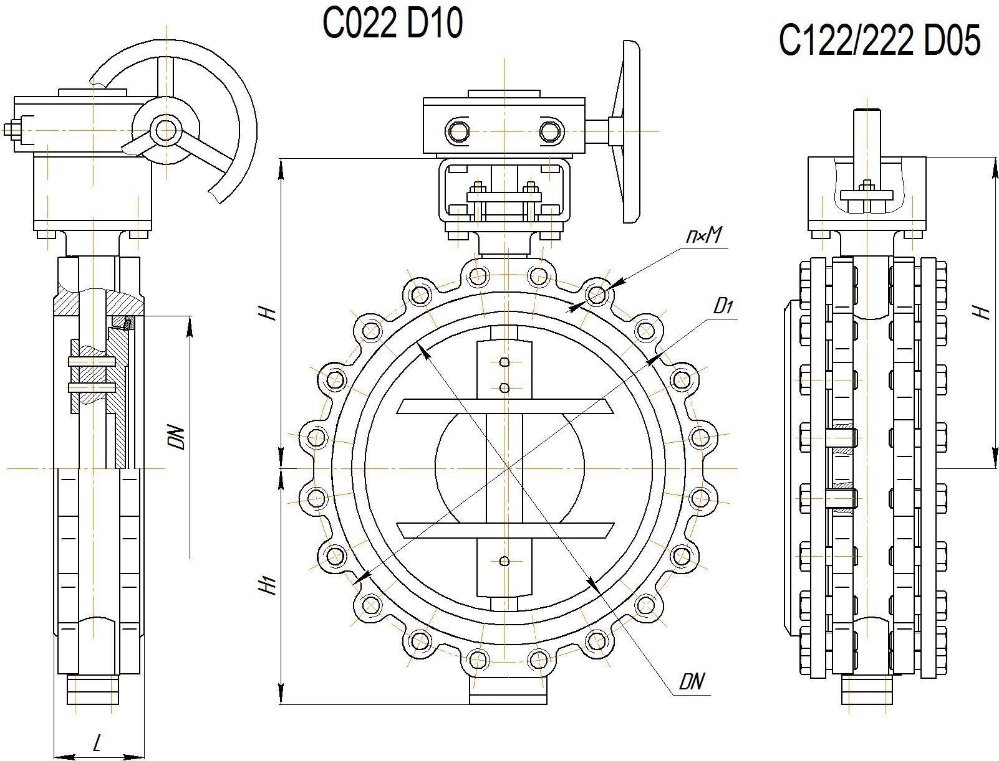

Рис.5.3

Таблица 5.8

AM 430-ХXXX-XXX-BXXX-CXXX-DXX-EXX-FXXX-GXX-XXXX-X
DN | Размеры, мм |  |  |  | n×М | Масса не более, кг
 | H | H₁ | D₁ | L |  | D10 | D05
PN6,0 кгс/см²
350 | 415 | 305 | 445 | 127 | 12×М20 | 115 | 99
400 | 470 | 335 | 495 | 140 | 16×М20 | 170 | 129
450 | 500 | 365 | 550 | 152 |  | 196 | 155
500 | 535 | 405 | 600 |  |  | 235 | 194
600 | 610 | 450 | 705 | 154 | 20×М24 | 346 | 260
700 | 680 | 520 | 810 | 165 | 24×М24 | 410 | 308
800 | 750 | 590 | 920 | 190 | 24×М27 | 535 | 413
900 | 800 | 650 | 1020 | 203 |  | 558 | 436
1000 | 920 | 720 | 1120 | 216 | 28×М27 | 1090 | 818
1200 | 1090 | 850 | 1340 | 254 | 32×М30 | 1455 | 1085
1400 | 1210 | 980 | 1560 | 279 | 36×М30 | 1750 | 1380
1600 | 1380 | 1115 | 1760 | 318 | 40×М30 | 2135 | 1600
PN10 кгс/см²
350 | 415 | 305 | 460 | 127 | 16×М20 | 140 | 99
400 | 470 | 335 | 515 | 140 | 16×М24 | 170 | 129
450 | 500 | 365 | 565 | 152 | 20×М24 | 196 | 155
500 | 535 | 405 | 620 |  |  | 235 | 194
600 | 610 | 450 | 725 | 154 | 20×М27 | 346 | 260
700 | 680 | 520 | 840 | 165 | 24×М27 | 410 | 308
800 | 750 | 590 | 950 | 190 | 24×М30 | 535 | 413
900 | 800 | 650 | 1050 | 203 | 28×М30 | 558 | 436
1000 | 920 | 720 | 1160 | 216 |  | 1090 | 818
1200 | 1090 | 850 | 1380 | 254 | 32×М36 | 1455 | 1085
1400 | 1210 | 980 | 1590 | 279 | 36×М42 | 1750 | 1380
1600 | 1340 | 1100 | 1820 | 318 | 40×М48 | 2135 | 1600
PN16 кгс/см²
350 | 415 | 305 | 470 | 127 | 16×М24 | 140 | 99
400 | 470 | 335 | 525 | 140 | 16×М27 | 170 | 129
450 | 500 | 365 | 680 | 152 | 20×М27 | 196 | 155
500 | 535 | 405 | 640 |  | 20×М30 | 235 | 194
600 | 610 | 450 | 710 | 154 | 20×М36 | 346 | 260
700 | 680 | 520 | 840 | 165 | 24×М36 | 410 | 308
800 | 750 | 590 | 950 | 190 | 24×М36 | 535 | 413
900 | 800 | 650 | 1050 | 203 | 28×М36 | 558 | 436
1000 | 920 | 720 | 1170 | 216 | 28×М42 | 1090 | 818
1200 | 1090 | 850 | 1390 | 254 | 32×М48 | 1455 | 1085
1400 | 1210 | 980 | 1590 | 279 | 36×М48 | 1750 | 1380
PN25 кгс/см²
300 | 395 | 250 | 430 | 114 | 16×М27 | 114 | 73
350 | 455 | 283 | 490 | 127 | 16×М30 | 150 | 109
400 | 480 | 325 | 550 | 140 |  | 228 | 142
450 | 510 | 345 | 600 | 152 | 20×М30 | 273 | 171
500 | 580 | 375 | 660 |  | 20×М36 | 315 | 213
600 | 640 | 430 | 770 | 154 |  | 408 | 286
700 | 720 | 540 | 875 | 165 | 24×М42 | 461 | 339
800 | 820 | 710 | 990 | 190 |  | 726 | 454
900 | 800 | 650 | 1090 | 203 | 28×М48 | 752 | 480
1000 | 940 | 720 | 1210 | 216 | 28×М52 | 1270 | 900
1200 | 1090 | 850 | 1420 | 254 | 32×М52 | 1546 | 1194
1400 | 1210 | 980 | 1640 | 279 | 36×М56 | 2053 | 1518

Таблица 5.8
(продолжение)

AM 430-ХXXX-XXX-BXXX-CXXX-DXX-EXX-FXXX-GXX-XXXX-X
DN | Размеры, мм |  |  |  | n×М | Масса не более, кг
 | H | H₁ | D₁ | L |  | D10 | D05
PN40 кгс/см²
200 | 330 | 220 | 320 | 89 | 12×М27 | 54 | 38
250 | 370 | 250 | 385 | 114 | 12×М30 | 103 | 62
300 | 435 | 300 | 450 |  | 16×М30 | 128 | 87
350 | 480 | 330 | 510 | 127 |  | 233 | 131
400 | 535 | 340 | 585 | 140 | 16×М36 | 272 | 170
450 | 570 | 370 | 610 | 152 | 20×М36 | 307 | 205
500 | 610 | 415 | 670 |  | 20×М42 | 378 | 256
600 | 630 | 480 | 795 | 154 | 20×М48 | 465 | 343
700 | 730 | 550 | 900 | 165 | 24×М48 | 679 | 407
800 | 810 | 620 | 1030 | 190 | 24×М52 | 817 | 545
PN63 кгс/см²
200 | 330 | 220 | 345 | 102 | 12×М30 | 62 | 46
250 | 370 | 250 | 400 | 117 | 12×М36 | 4115 | 74
300 | 435 | 300 | 460 | 140 | 16×М36 | 207 | 105
350 | 480 | 330 | 525 | 155 |  | 259 | 157
400 | 535 | 355 | 585 | 178 | 16×М42 | 326 | 204
500 | 580 | 425 | 705 | 216 | 20×М48 | 429 | 307
600 | 710 | 505 | 820 | 232 | 20×М52 | 684 | 412
PN100 кгс/см²
150 | 300 | 170 | 290 | 78 | 12×М30 | 56 | 40
200 | 330 | 220 | 360 | 102 | 12×М36 | 96 | 55
250 | 370 | 250 | 430 | 117 |  | 130 | 89
300 | 435 | 300 | 500 | 140 | 16×М42 | 227 | 125
350 | 480 | 340 | 560 | 155 | 16×М48 | 290 | 188
400 | 535 | 350 | 620 | 178 |  | 367 | 245

Примечание: 1. Размеры «Н», «Н₁» и масса затворов дисковых определены разработчиком КД, и по предложению изготовителя затворов могу быть изменены и учтены в паспорте на конкретный затвор.
2. По требованию Заказчика возможно изготовление затворов с другими значениями строительной длины.
3. Габаритно-массовые характеристики затворов с комплектом ответных фланцев сообщаются Заказчику по дополнительному требованию.
5.1.4. Затворы фланцевые
Таблица 5.9

Код | Таблица расшифровки кодов конструктивного исполнения затворов трехэксцентриковых
XXXX | Диапазон номинальных диаметров DN
 | DN50 … DN80 |  | DN100 … DN400 | DN500, DN600 | DN700 … DN2000 | DN2400
XXX | Диапазон номинальных давлений PN МПа (кгс/см²)
 | 0,6 (6,0)…6,3 (63) |  | 0,6 (6,0)…10 (100) | 0,6 (6,0)…6,3 (63) | 0,6 (6,0)…4,0 (40) | 0,6 (6,0)
C | Тип присоединения к трубопроводу «С»
 | С010 | Фланцевое исполнение
 | С110 | Фланцевое исполнение, с ответными фланцами под приварку встык типа 11 по ГОСТ 33529
 | С210 | Фланцевое исполнение, с ответными фланцами плоскими под приварку типа 01 по ГОСТ 33529
D | Тип управления «D»
 | D05 | Под установку привода (фланец по ISO)
 | D10 | Ручной (редуктор)
 | D80 | Электрический привода

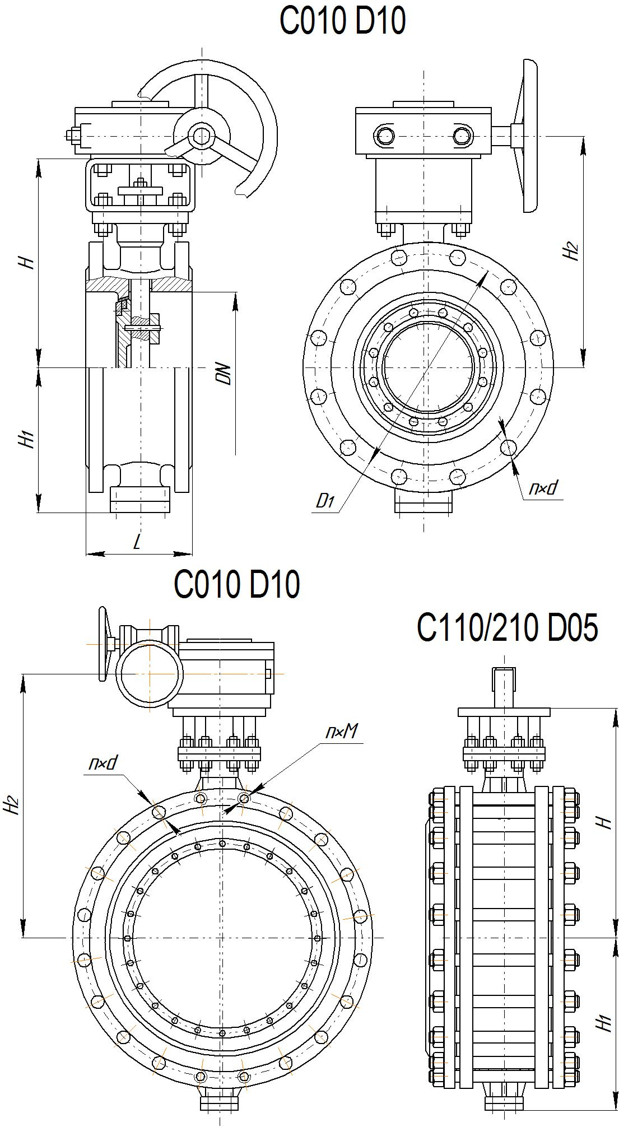

Рис 5.4

Таблица 5.10

AM 430-ХXXX-XXX-BXXX-CXXX-DXX-EXX-FXXX-GXX-XXXX-X
DN | Размеры, мм |  |  |  |  | n×d | 4×М | Масса не более, кг
 | H | H₁ | Н₂ | D₁ | L |  |  | D10 | D05
PN6,0 кгс/см²
50 | 170 | 80 | 195 | 110 | 108 | 4×14 | ─ | 15 | 7.0
65 | 190 | 90 | 210 | 130 | 112 |  |  | 16 | 8.0
80 | 195 | 98 | 215 | 150 | 114 | 4×18 |  | 18 | 10
100 | 215 | 108 | 235 | 170 | 127 |  |  | 20 | 12
125 | 250 | 123 | 285 | 200 | 140 | 8×18 |  | 32 | 23
150 | 270 | 176 | 305 | 225 |  |  |  | 41 | 32
200 | 320 | 202 | 346 | 280 | 152 |  |  | 49 | 40
250 | 355 | 235 | 402 | 335 | 165 | 12×18 |  | 69 | 53
300 | 385 | 265 | 432 | 395 | 178 | 12×22 |  | 101 | 85
350 | 415 | 305 | 473 | 445 | 190 |  |  | 123 | 107
400 | 470 | 335 | 528 | 495 | 216 | 16×22 |  | 194 | 153
450 | 500 | 365 | 560 | 550 | 222 |  |  | 222 | 181
500 | 535 | 405 | 600 | 600 | 229 |  |  | 261 | 220
600 | 610 | 450 | 740 | 705 | 267 | 20×26 |  | 454 | 368
700 | 680 | 530 | 810 | 810 | 292 | 24×26 |  | 665 | 563
800 | 800 | 600 | 990 | 920 | 318 | 24×30 |  | 956 | 834
900 | 850 | 640 | 1040 | 1020 | 330 |  |  | 1145 | 1023
1000 | 920 | 720 | 1110 | 1120 | 410 | 28×30 |  | 1504 | 1232
1200 | 1070 | 850 | 1290 | 1340 | 470 | 32×33 |  | 2125 | 1755
1400 | 1230 | 980 | 1430 | 1560 | 530 | 36×33 |  | 2559 | 2189
1600 | 1370 | 1130 | 1620 | 1760 | 600 |  | 4×М30 | 3265 | 2730
1800 | 1530 | 1270 | 1790 | 1970 | 670 | 40×39 | 4×М36 | 4525 | 3990
2000 | 1620 | 1370 | 1870 | 2180 | 760 | 44×45 | 4×М42 | 6657 | 5890
2400 | 1900 | 1640 | 2170 | 2600 | 850 | 52×45 | 4×М42 | 8147 | 7380
PN10 кгс/см²
50 | 175 | 80 | 195 | 125 | 108 | 4×18 | ─ | 16 | 8,0
65 | 190 | 90 | 210 | 145 | 112 |  |  | 17 | 9,0
80 | 195 | 98 | 215 | 160 | 114 |  |  | 18 | 10
100 | 215 | 108 | 235 | 180 | 127 | 8×18 |  | 21 | 13
125 | 250 | 123 | 285 | 210 | 140 |  |  | 34 | 25
150 | 270 | 176 | 305 | 240 |  | 8×22 |  | 43 | 34
200 | 320 | 202 | 346 | 295 | 152 |  |  | 58 | 42
250 | 355 | 235 | 402 | 350 | 165 | 12×22 |  | 72 | 56
300 | 385 | 265 | 432 | 400 | 178 |  |  | 105 | 89
350 | 415 | 305 | 473 | 460 | 190 | 16×22 |  | 154 | 113
400 | 470 | 335 | 528 | 515 | 216 | 16×26 |  | 202 | 161
450 | 500 | 365 | 560 | 565 | 222 | 20×26 |  | 231 | 190
500 | 535 | 405 | 600 | 620 | 229 |  |  | 318 | 232
600 | 610 | 450 | 740 | 725 | 267 | 20×30 |  | 490 | 388
700 | 680 | 530 | 810 | 840 | 292 | 24×30 |  | 705 | 593
800 | 800 | 600 | 990 | 950 | 318 | 24×33 |  | 1000 | 878
900 | 850 | 640 | 1040 | 1050 | 330 | 28×33 |  | 1349 | 1077
1000 | 920 | 720 | 1110 | 1160 | 410 |  |  | 1566 | 1294
1200 | 1070 | 850 | 1290 | 1380 | 470 | 32×39 |  | 2218 | 1848
1400 | 1230 | 980 | 1430 | 1590 | 530 | 32×45 | 4×М42 | 2647 | 2304
1600 | 1370 | 1130 | 1620 | 1820 | 600 | 36×52 | 4×М48 | 3409 | 2874
1800 | 1530 | 1270 | 1790 | 2020 | 670 | 40×52 |  | 4735 | 4200
2000 | 1620 | 1370 | 1870 | 2230 | 760 | 44×52 |  | 6967 | 6200

Таблица 5.10
(продолжение)

AM 430-ХXXX-XXX-BXXX-CXXX-DXX-EXX-FXXX-GXX-XXXX-X
DN | Размеры, мм |  |  |  |  | n×d | 4×М | Масса не более, кг
 | H | H₁ | Н₂ | D₁ | L |  |  | D10 | D05
PN16 кгс/см²
50 | 175 | 80 | 195 | 125 | 108 | 4×18 | ─ | 16 | 8,0
65 | 190 | 90 | 210 | 145 | 112 |  |  | 17 | 9,0
80 | 195 | 98 | 215 | 160 | 114 |  |  | 19 | 11
100 | 215 | 108 | 235 | 180 | 127 | 8×18 |  | 22 | 14
125 | 250 | 123 | 285 | 210 | 140 |  |  | 35 | 26
150 | 270 | 176 | 305 | 240 |  | 8×22 |  | 45 | 36
200 | 320 | 202 | 346 | 295 | 152 | 12×22 |  | 60 | 44
250 | 355 | 235 | 402 | 355 | 165 | 12×26 |  | 75 | 59
300 | 385 | 265 | 432 | 410 | 178 |  |  | 110 | 94
350 | 415 | 305 | 473 | 470 | 190 | 16×26 |  | 160 | 119
400 | 470 | 335 | 528 | 525 | 216 | 16×30 |  | 210 | 169
450 | 500 | 365 | 560 | 585 | 222 | 20×30 |  | 241 | 200
500 | 535 | 405 | 600 | 650 | 229 | 20×33 |  | 330 | 244
600 | 610 | 450 | 740 | 770 | 267 | 20×39 |  | 510 | 408
700 | 680 | 530 | 810 | 840 | 292 | 24×39 |  | 746 | 624
800 | 800 | 600 | 990 | 950 | 318 | 24×39 |  | 1046 | 924
900 | 850 | 640 | 1040 | 1050 | 330 | 28×39 |  | 1406 | 1134
1000 | 920 | 720 | 1110 | 1170 | 410 | 28×45 |  | 1630 | 1358
1200 | 1070 | 850 | 1290 | 1390 | 470 | 32×52 |  | 2315 | 1945
1400 | 1230 | 980 | 1430 | 1590 | 530 | 32×52 | 4×М48 | 2795 | 2425
1600 | 1370 | 1130 | 1620 | 1820 | 600 | 36×56 | 4×М52 | 3560 | 3025
2000 | 1520 | 1230 | 1720 | 2230 | 760 | 44×62 | 4×М56 | 6000 | 5460
PN25 кгс/см²
50 | 175 | 80 | 195 | 125 | 108 | 4×18 | ─ | 17 | 9,0
65 | 190 | 90 | 210 | 145 | 112 | 8×18 |  | 18 | 10
80 | 195 | 98 | 215 | 160 | 114 |  |  | 20 | 12
100 | 220 | 108 | 245 | 190 | 127 | 8×22 |  | 23 | 15
125 | 250 | 135 | 285 | 220 | 140 | 8×26 |  | 38 | 29
150 | 270 | 176 | 305 | 250 |  |  |  | 49 | 40
200 | 320 | 185 | 367 | 310 | 152 |  | 4×М24 | 64 | 48
250 | 360 | 215 | 407 | 370 | 165 | 8×30 | 4×М27 | 81 | 65
300 | 395 | 250 | 453 | 430 | 178 | 12×30 |  | 144 | 103
350 | 455 | 283 | 513 | 490 | 190 | 12×33 | 4×М33 | 172 | 131
400 | 480 | 325 | 538 | 550 | 216 |  |  | 272 | 186
450 | 510 | 345 | 568 | 600 | 222 | 16×33 |  | 322 | 220
500 | 580 | 375 | 710 | 660 | 229 | 16×39 | 4×М36 | 370 | 268
600 | 640 | 430 | 770 | 770 | 267 |  |  | 571 | 449
700 | 720 | 540 | 850 | 875 | 292 | 20×45 | 4×М42 | 808 | 686
800 | 820 | 710 | 1010 | 990 | 318 |  |  | 1288 | 1016
900 | 860 | 650 | 1110 | 1090 | 330 | 24×52 | 4×М48 | 1519 | 1247
1000 | 940 | 720 | 1140 | 1210 | 410 | 24×56 | 4×М52 | 1857 | 1487
1200 | 1090 | 850 | 1340 | 1420 | 470 | 28×56 |  | 2510 | 2140
1400 | 1210 | 980 | 1410 | 1640 | 530 | 32×62 | 4×М56 | 3203 | 2668
1600 | 1370 | 1130 | 1860 | 1860 | 600 | 36×62 | 4×М56 | 5100 | 4550
2000 | 1520 | 1230 | 1960 | 2300 | 760 | 44×70 | 4×М64 | 6800 | 6260

Таблица 5.10
(продолжение)

AM 430-ХXXX-XXX-BXXX-CXXX-DXX-EXX-FXXX-GXX-XXXX-X
DN | Размеры, мм |  |  |  |  | n×d | 4×М | Масса не более, кг
 | H | H₁ | Н₂ | D₁ | L |  |  | D10 | D05
PN40 кгс/см²
50 | 175 | 80 | 195 | 125 | 150 | 4×18 | ─ | 19 | 11
65 | 190 | 90 | 210 | 145 | 170 | 8×18 |  | 20 | 12
80 | 195 | 98 | 215 | 160 | 180 |  |  | 23 | 15
100 | 220 | 115 | 245 | 190 | 190 | 8×22 |  | 26 | 18
125 | 260 | 155 | 296 | 220 | 200 | 8×26 |  | 43 | 34
150 | 320 | 176 | 367 | 250 | 210 |  |  | 64 | 48
200 | 330 | 220 | 388 | 320 | 230 | 12×30 |  | 74 | 58
250 | 370 | 250 | 428 | 385 | 250 | 12×33 |  | 119 | 78
300 | 435 | 300 | 400 | 450 | 270 | 16×33 |  | 165 | 124
350 | 480 | 330 | 450 | 510 | 290 |  |  | 259 | 157
400 | 535 | 340 | 500 | 585 | 310 | 12×39 | 4×М36 | 325 | 223
450 | 570 | 370 | 565 | 610 | 330 | 16×39 |  | 366 | 264
500 | 610 | 415 | 600 | 670 | 350 | 16×45 | 4×М42 | 444 | 322
600 | 630 | 480 | 740 | 795 | 390 | 16×52 | 4×М48 | 661 | 539
700 | 730 | 550 | 780 | 900 | 430 | 20×52 |  | 1096 | 824
800 | 810 | 620 | 860 | 1030 | 470 | 20×56 | 4×М52 | 1492 | 1220
900 | 1485 | 845 | 1735 | 1090 | 330 | 24×52 | 4×М48 | 1850 | 1578
1000 | 1545 | 990 | 1745 | 1210 | 410 | 24×56 | 4×М52 | 2500 | 2130
1200 | 1870 | 1130 | 1920 | 1420 | 470 | 28×56 |  | 3000 | 2630
1400 | 2095 | 1290 | 2295 | 1640 | 530 | 32×62 | 4×М56 | 4750 | 4215
1600 | 2410 | 1460 | 2900 | 1860 | 600 | 36×62 | 4×М56 | 6200 | 5650
2000 | 2795 | 1630 | 3235 | 2300 | 760 | 44×70 | 4×М64 | 8100 | 7560
PN63 кгс/см²
50 | 175 | 90 | 205 | 135 | 150 | 4×22 | ─ | 22 | 13
65 | 190 | 100 | 220 | 160 | 170 | 8×22 |  | 23 | 14
80 | 195 | 105 | 225 | 170 | 180 |  |  | 26 | 17
100 | 220 | 125 | 256 | 200 | 190 | 8×26 |  | 30 | 21
125 | 260 | 155 | 296 | 240 | 200 | 8×30 |  | 50 | 41
150 | 320 | 170 | 347 | 280 | 210 | 8×33 |  | 73 | 57
200 | 330 | 220 | 388 | 345 | 230 |  | 4×М30 | 86 | 70
250 | 370 | 250 | 428 | 400 | 250 | 8×39 | 4×М36 | 134 | 43
300 | 435 | 300 | 493 | 460 | 270 | 12×39 |  | 251 | 149
350 | 480 | 330 | 538 | 525 | 290 |  |  | 290 | 188
400 | 535 | 355 | 666 | 585 | 310 | 12×45 | 4×М42 | 390 | 268
500 | 580 | 425 | 730 | 705 | 350 | 16×52 | 4×М48 | 508 | 386
600 | 710 | 505 | 902 | 820 | 390 | 16×56 | 4×М52 | 918 | 646
PN100 кгс/см²
100 | 220 | 125 | 256 | 210 | 190 | 8×30 | ─ | 35 | 26
125 | 260 | 155 | 296 | 250 | 200 | 8×33 |  | 58 | 49
150 | 300 | 170 | 347 | 290 | 210 | 12×33 |  | 84 | 68
200 | 330 | 220 | 388 | 360 | 230 | 8×39 | 4×М36 | 125 | 84
250 | 370 | 250 | 428 | 430 | 250 |  |  | 153 | 112
300 | 435 | 300 | 493 | 500 | 270 | 12×45 | 4×М42 | 281 | 179
350 | 480 | 340 | 611 | 560 | 290 | 12×52 | 4×М48 | 328 | 226
400 | 535 | 350 | 666 | 620 | 310 |  |  | 443 | 321

Примечание: 1. Размеры «Н», «Н₁» и масса затворов дисковых определены разработчиком КД, и по предложению изготовителя затворов могу быть изменены и учтены в паспорте на конкретный затвор.
2. По требованию Заказчика возможно изготовление затворов с другими значениями строительной длины.
3. Габаритно-массовые характеристики затворов с комплектом ответных фланцев сообщаются Заказчику по дополнительному требованию.

5.1.5. Затворы с патрубками под приварку встык

Таблица 5.11

Код | Таблица расшифровки кодов конструктивного исполнения затворов трехэксцентриковых
XXXX | Диапазон номинальных давлений PN МПа (кгс/см²)
 | 0,6 (6,0) |  | 1,0 (10) | 1,6 (16) | 2,5 (25) | 4,0 (40) | 6,3 (63) | 10 (100)
XXX | Диапазон номинальных диаметров DN
 | DN80 … DN2400 |  | DN80 … DN2000 | DN80 … DN1600 | DN80 … DN1400 | DN80 … DN800 | DN80 … DN600 | DN100 … DN400
C | Тип присоединения к трубопроводу «С»
 | С050 | Патрубки под приварку встык
D | Тип управления «D»
 | D05 | Под установку привода (фланец по ISO)
 | D10 | Ручной (редуктор)
 | D80 | Электрический привода

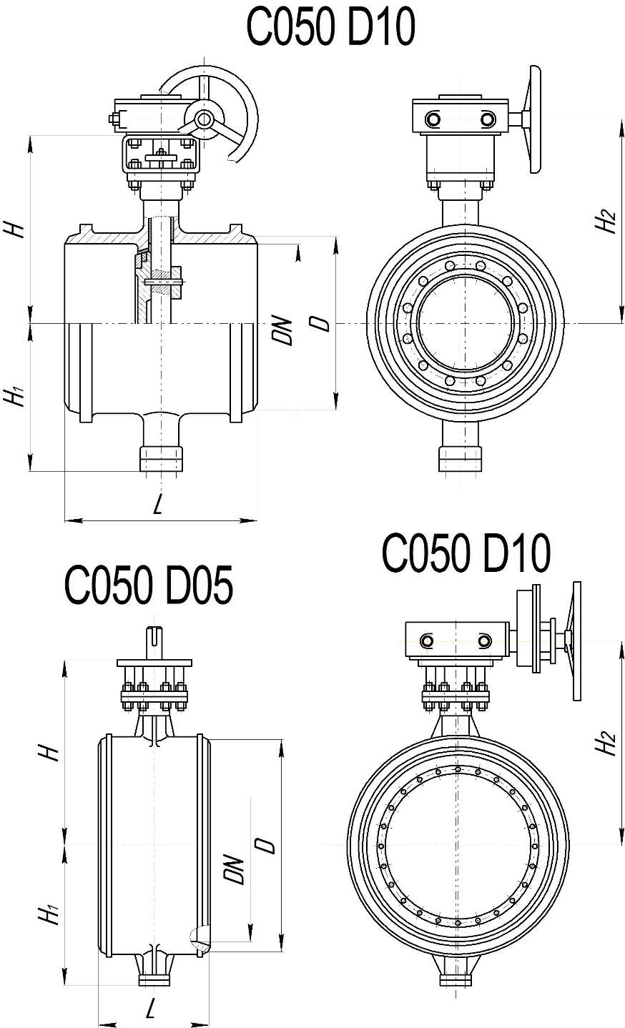

Рис 5.5

Таблица 5.12

AM 430-ХXXX-XXX-BXXX-CXXX-DXX-EXX-FXXX-GXX-XXXX-X
DN | Размеры, мм |  |  |  |  | Масса не более, кг
 | H | H₁ | Н₂ | D₁ | L | D10 | D10
PN6,0 кгс/см²
80 | 195 | 85 | 215 | 92 | 180 | 18 | 10
100 | 215 | 100 | 235 | 114 | 190 | 20 | 12
125 | 250 | 110 | 285 | 138 | 200 | 32 | 23
150 | 270 | 176 | 305 | 159 | 210 | 41 | 32
200 | 320 | 202 | 346 | 219 | 230 | 49 | 40
250 | 355 | 235 | 402 | 274 | 250 | 69 | 53
300 | 385 | 265 | 432 | 325 | 270 | 101 | 85
350 | 415 | 305 | 473 | 377 | 290 | 123 | 107
400 | 470 | 335 | 528 | 426 | 310 | 193 | 152
450 | 500 | 365 | 560 | 478 | 330 | 221 | 180
500 | 535 | 405 | 593 | 530 | 350 | 261 | 220
600 | 610 | 450 | 720 | 630 | 390 | 453 | 367
700 | 680 | 520 | 780 | 720 | 430 | 664 | 562
800 | 800 | 590 | 860 | 820 | 470 | 952 | 832
900 | 850 | 650 | 1020 | 920 | 510 | 1143 | 1021
1000 | 920 | 720 | 1080 | 1020 | 550 | 1431 | 1159
1200 | 1090 | 850 | 1270 | 2120 | 630 | 2121 | 1751
1400 | 1210 | 980 | 1390 | 1420 | 710 | 2553 | 2183
1600 | 1380 | 1115 | 1630 | 1620 | 790 | 3409 | 2874
1800 | 1500 | 1260 | 1750 | 1820 | 870 | 4753 | 4200
2000 | 1665 | 1395 | 1924 | 2020 | 950 | 6967 | 6200
2400 | 1900 | 1640 | 2180 | 2420 | 1100 | 7947 | 7180
PN10 кгс/см²
80 | 195 | 85 | 215 | 92 | 180 | 18 | 10
100 | 215 | 100 | 235 | 114 | 190 | 20 | 12
125 | 250 | 110 | 285 | 138 | 200 | 32 | 23
150 | 270 | 176 | 305 | 159 | 210 | 41 | 32
200 | 320 | 202 | 346 | 219 | 230 | 56 | 40
250 | 355 | 235 | 402 | 274 | 250 | 69 | 53
300 | 385 | 265 | 432 | 325 | 270 | 101 | 85
350 | 415 | 305 | 473 | 377 | 290 | 148 | 107
400 | 470 | 335 | 528 | 426 | 310 | 193 | 152
450 | 500 | 365 | 560 | 478 | 330 | 221 | 180
500 | 535 | 405 | 600 | 530 | 350 | 306 | 220
600 | 610 | 450 | 720 | 630 | 390 | 469 | 367
700 | 680 | 520 | 780 | 720 | 430 | 684 | 562
800 | 800 | 590 | 860 | 820 | 470 | 954 | 832
900 | 850 | 650 | 1020 | 920 | 510 | 1293 | 1021
1000 | 920 | 720 | 1080 | 1020 | 550 | 1431 | 1159
1200 | 1090 | 850 | 1270 | 2120 | 630 | 2121 | 1751
1400 | 1210 | 980 | 1390 | 1420 | 710 | 2553 | 2183
1600 | 1340 | 1100 | 1590 | 1620 | 790 | 3409 | 2874
1800 | 1480 | 1260 | 1730 | 1820 | 870 | 4753 | 4200
2000 | 1620 | 1385 | 1880 | 2020 | 950 | 6967 | 6200

Таблица 5.12 (продолжение)

AM 430-ХXXX-XXX-BXXX-CXXX-DXX-EXX-FXXX-GXX-XXXX-X
DN | Размеры, мм |  |  |  |  | Масса не более, кг
 | H | H₁ | Н₂ | D₁ | L | D10 | D10
PN16 кгс/см²
80 | 195 | 85 | 215 | 92 | 180 | 18 | 10
100 | 215 | 100 | 235 | 114 | 190 | 20 | 12
125 | 250 | 110 | 285 | 138 | 200 | 32 | 23
150 | 270 | 176 | 305 | 159 | 210 | 41 | 32
200 | 320 | 202 | 346 | 219 | 230 | 56 | 40
250 | 355 | 235 | 402 | 274 | 250 | 69 | 53
300 | 385 | 265 | 432 | 325 | 270 | 101 | 85
350 | 415 | 305 | 473 | 377 | 290 | 148 | 107
400 | 470 | 335 | 528 | 426 | 310 | 193 | 152
450 | 500 | 365 | 560 | 478 | 330 | 221 | 180
500 | 535 | 405 | 600 | 530 | 350 | 306 | 220
600 | 610 | 450 | 720 | 630 | 390 | 469 | 367
700 | 680 | 520 | 780 | 720 | 430 | 684 | 562
800 | 800 | 590 | 860 | 820 | 470 | 954 | 832
900 | 850 | 650 | 1020 | 920 | 510 | 1293 | 1021
1000 | 920 | 720 | 1080 | 1020 | 550 | 1431 | 1159
1200 | 1090 | 850 | 1270 | 2120 | 630 | 2121 | 1751
1400 | 1210 | 980 | 1390 | 1420 | 710 | 2553 | 2183
1600 | 1340 | 1100 | 1590 | 1620 | 790 | 3257 | 2722
PN25 кгс/см²
80 | 195 | 98 | 215 | 92 | 180 | 19 | 11
100 | 215 | 100 | 245 | 114 | 190 | 21 | 13
125 | 250 | 110 | 285 | 138 | 200 | 35 | 26
150 | 270 | 176 | 305 | 159 | 210 | 45 | 36
200 | 320 | 185 | 367 | 219 | 230 | 60 | 44
250 | 360 | 215 | 407 | 274 | 250 | 74 | 58
300 | 395 | 250 | 453 | 325 | 270 | 134 | 93
350 | 455 | 283 | 513 | 377 | 290 | 159 | 118
400 | 480 | 325 | 538 | 426 | 310 | 253 | 167
450 | 510 | 345 | 568 | 478 | 330 | 300 | 198
500 | 580 | 375 | 710 | 530 | 350 | 344 | 242
600 | 640 | 430 | 770 | 630 | 390 | 526 | 404
700 | 720 | 540 | 850 | 720 | 430 | 740 | 618
800 | 820 | 710 | 1010 | 820 | 470 | 1187 | 915
900 | 800 | 650 | 1020 | 920 | 510 | 1395 | 1123
1000 | 940 | 720 | 1080 | 1020 | 550 | 1645 | 1275
1200 | 1090 | 850 | 1340 | 2120 | 630 | 2296 | 1926
1400 | 1210 | 980 | 1340 | 1420 | 710 | 2936 | 2401
PN40 кгс/см²
80 | 195 | 95 | 215 | 92 | 180 | 21 | 13
100 | 220 | 125 | 245 | 114 | 190 | 24 | 16
125 | 260 | 155 | 296 | 138 | 200 | 40 | 31
150 | 300 | 175 | 347 | 159 | 210 | 59 | 43
200 | 330 | 220 | 388 | 219 | 230 | 68 | 52
250 | 370 | 250 | 428 | 274 | 250 | 111 | 70
300 | 435 | 300 | 400 | 325 | 270 | 153 | 112
350 | 480 | 330 | 450 | 377 | 290 | 243 | 141
400 | 535 | 340 | 500 | 426 | 310 | 303 | 201
450 | 570 | 370 | 565 | 478 | 330 | 340 | 238
500 | 610 | 415 | 600 | 530 | 350 | 412 | 490
600 | 630 | 480 | 740 | 630 | 390 | 607 | 485
700 | 730 | 550 | 780 | 720 | 430 | 1013 | 741
800 | 810 | 620 | 860 | 820 | 470 | 1370 | 1098

Таблица 5.12 (продолжение)

AM 430-ХXXX-XXX-BXXX-CXXX-DXX-EXX-FXXX-GXX-XXXX-X
DN | Размеры, мм |  |  |  |  | Масса не более, кг
 | H | H₁ | Н₂ | D₁ | L | D10 | D10
PN63 кгс/см²
80 | 195 | 95 | 225 | 92 | 180 | 25 | 16
100 | 220 | 125 | 256 | 114 | 190 | 28 | 19
125 | 260 | 155 | 296 | 138 | 200 | 46 | 37
150 | 300 | 170 | 347 | 159 | 210 | 67 | 51
200 | 330 | 220 | 388 | 219 | 230 | 79 | 63
250 | 370 | 250 | 428 | 274 | 250 | 125 | 84
300 | 435 | 300 | 493 | 325 | 270 | 236 | 134
350 | 480 | 330 | 538 | 377 | 290 | 272 | 170
400 | 535 | 355 | 666 | 426 | 310 | 363 | 241
500 | 580 | 425 | 730 | 530 | 350 | 470 | 348
600 | 710 | 505 | 902 | 630 | 390 | 854 | 582
PN100 кгс/см²
100 | 220 | 125 | 256 | 114 | 190 | 32 | 23
125 | 260 | 155 | 296 | 138 | 200 | 53 | 44
150 | 300 | 170 | 347 | 159 | 210 | 78 | 62
200 | 330 | 220 | 388 | 219 | 230 | 116 | 75
250 | 370 | 250 | 428 | 274 | 250 | 142 | 101
300 | 435 | 300 | 493 | 325 | 270 | 263 | 161
350 | 480 | 340 | 611 | 377 | 290 | 306 | 204
400 | 535 | 350 | 666 | 426 | 310 | 411 | 289

5.2. Комплектация затворов электроприводами

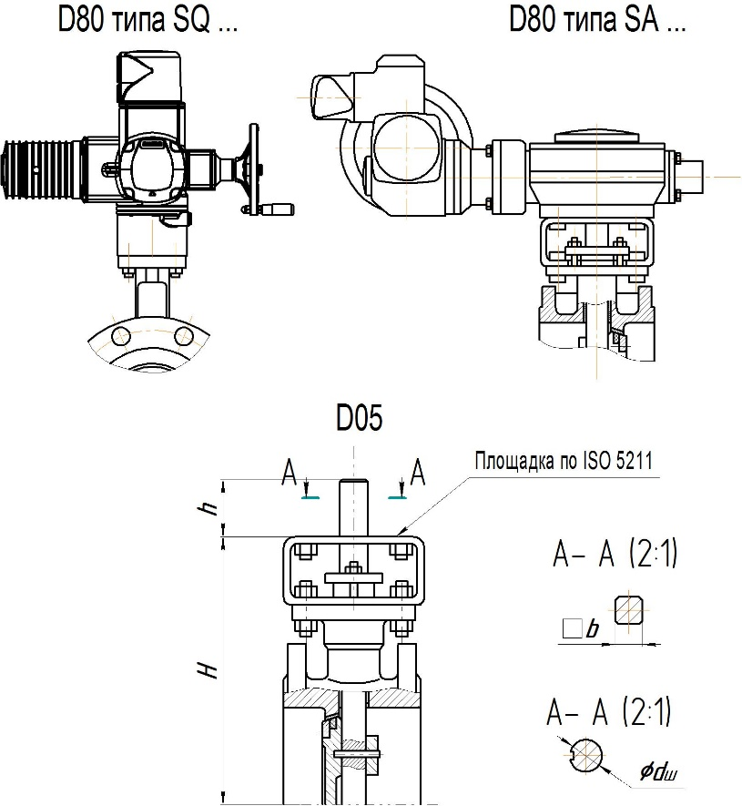

Величины размера «Н» и масса исполнения D05 приведены в таблицах 5.3, 5.4, 5.6, 5.8, 5.10, 5.12.

Рис 5.6

Таблица 5.13

Присоединительные и габаритные размеры установки электроприводов с площадкой по ISO
DN | PN,  кгс/см² | Размеры, мм
 |  | h | b | d_{ш}
50 | 6,0…63 | 25 | 17 | 12
65 |  | 30 |  | 14
80 |  | 35 |  | 16
100 |  | 42 |  | 18
 | 100 |  | 22 | 20
125 | 6,0…25
 | 40…100 |  |  | 25
150 | 6,0…25 | 52 |  | 26
 | 40…100 | 60 | 27 | 30
200 | 6,0…63 | 60 |  | 35
 | 100 | 80 | 36 | 40
250 | 6,0…25 | 60 |  | 35
 | 40; 63 | 80 |  | 40
 | 100 | 90 | 46 | 45
300 | 6,0…25 | 70 | 36 | 36
 | 40; 63 | 80 | 46 | 45
 | 100 | 90 |  | 50
350 | 6,0…25 | 70 | ─ | 40
 | 40; 63 | 100 |  | 50
 | 100 | 120 |  | 55
400 | 6,0… 25 | 92 |  | 50
 | 40, 63 | 100 |  | 60
 | 100 | 120 |  | 65
450 | 6,0…16 | 92 |  | 50
 | 25 |  |  | 60
 | 40 | 120
500 | 6,0… 16 | 92 |  | 55
 | 25 |  |  | 65
 | 40 | 120 |  | 70
 | 63 |  |  | 75
600 | 6,0…16 | 92 |  | 60
 | 25 | 110 |  | 75
 | 40,63 | 160 |  | 80
700 | 6,0…16 | 100 |  | 70
 | 25 | 120 |  | 85
 | 40 | 160 |  | 90
800 | 6,0; 10 | 110 |  | 80
 | 16 | 160 |  | 85
 | 25,40 | 180 |  | 90
900 | 6,0; 10 | 140 |  | 90
 | 16 | 160 |  | 95
 | 25 | 180 |  | 100
1000 | 6,0; 10 | 140
 | 16 | 170
1200 | 6,0 | 180 |  | 110
 | 10,16 |  |  | 120
 | 25 | 200 |  | 130
1400 | 6,0 |  |  | 120
 | 10; 16 |  |  | 140
 | 25 | 240 |  | 150
1600 | 6,0 | 220 |  | 150
 | 10 |  |  | 160
 | 16 | 230 |  | 170
1800 | 6,0 | 240 |  | 170
 | 10 |  |  | 180
2000 | 6,0 | 250 |  | 200
 | 10 | 260 |  | 210
2400 | 6,0 | 280 |  | 240

Таблица 5.14

DN | Крутящий момент на штоке затвора для закрытия (открытия), Н×м
 | PN6 | PN10 | PN16 | PN25 | PN40 | PN63 | PN100
50 | 70 | 70 | 80 | 90 | 100 | 100 | ─
65 | 90 | 90 | 100 | 110 | 130 | 150
80 | 130 | 130 | 150 | 180 | 210 | 250
100 | 170 | 170 | 200 | 240 | 300 | 400 | 600
125 | 200 | 200 | 250 | 310 | 400 | 530 | 720
150 | 250 | 250 | 300 | 400 | 550 | 700 | 900
200 | 316 | 351 | 434 | 580 | 812 | 1016 | 1830
250 | 526 | 593 | 738 | 995 | 1480 | 1910 | 3385
300 | 798 | 908 | 1151 | 1563 | 2335 | 3052 | 5639
350 | 1269 | 1443 | 1803 | 2395 | 3052 | 4746 | 8319
400 | 1716 | 1971 | 2487 | 3328 | 3640 | 6686 | 11653
450 | 2193 | 2519 | 3310 | 4459 | 6814 | ─ | ─
500 | 2788 | 3236 | 4282 | 5804 | 9296 | 12572
600 | 4238 | 5011 | 6477 | 9203 | 14742 | 20209
700 | 5938 | 7081 | 7636 | 13657 | 22619 | ─
800 | 8139 | 9858 | 13423 | 17974 | 34066
900 | 10917 | 13590 | 18292 | 25689 | ─
1000 | 14650 | 17973 | 25362 | 35736
1200 | 24039 | 29842 | 42725 | 59861
1400 | 34913 | 44195 | 61190 | 90314
1600 | 48497 | 62428 | 90848 | ─
1800 | 64185 | 83881 | ─
2000 | 83672 | 110813
2400 | 138118 | ─

Таблица 5.15

Параметры комплектующих электроприводов
DN | PN,  кгс/см² | Модель  электропривода/  мощность электродвигателя, кВт | Выходная  скорость,  об/мин | Диапазон крутящих моментов на  валу, Н×м |  | Присоединение к  арматуре по ISO | Время поворота  на 90°, с,  не более | Масса, кг,  не более
 |  |  |  | Электро-  привода | Затвора
50 | 10; 16 | SQ 05.2/0,06 | ─ | 50-150 | 40-120 | F05  F07 | 5,6 | 21
65
80 | 6,0; 10
 | 16…63 | SQ 07.2/0,12 |  | 100-300 | 175-297 | F07  F10 | 5,6 | 21
100 | 6,0…25
 | 40; 63 | SQ 10.2/0,06 |  | 200-600 | 320-480 | F10  F12 | 22 | 26
 | 100
125 | 6,0…16 | SQ 07.2/0,12 |  | 100-300 | 175-297 | F07,F10 | 5,6 | 21
 | 25…63 | SQ 10.2/0,06 |  | 200-600 | 320-480 | F10,F12 | 22 | 26
 | 100 | SQ 12.2/0,1 |  | 400-1200 | 570-1130 | F12,F14 | 32 | 35
150 | 6,0…40 | SQ 10.2/0,06 |  | 200-600 | 320-480 | F10,F12 | 22 | 26
 | 63; 100 | SQ 12.2/0,1 |  | 400-1200 | 570-1130 | F12,F14 | 32 | 35
200 | 6,0…25 | SQ 10.2/0,06 |  | 200-600 | 320-480 | F10,F12 | 22 | 26
 | 40; 63 | SQ 12.2/0,1 |  | 400-1200 | 570-1130 | F12,F14 | 32 | 35
 | 100 | SQ 14.2/0,1 |  | 800-2400 | 1800-190 | F14,F16 | 48 | 44
250 | 6,0…25 | SQ 12.2/0,1 |  | 400-1200 | 570-1130 | F12,F14 | 32 | 35
 | 40; 63 | SQ 14.2/0,1 |  | 800-2400 | 1800-1900 | F14,F16 | 48 | 44
 | 100 | SA 07.6/0,2 | 32, 45 | 20-60 | 3000-3500 | F10 | 75 | 21

Таблица 5.15 (продолжение)

Параметры комплектующих электроприводов
DN | PN,  кгс/см² | Модель  электропривода/  мощность электродвигателя, кВт | Выходная  скорость,  об/мин | Диапазон крутящих моментов на  валу, Н×м |  | Присоединение к  арматуре по ISO | Время поворота  на 90°, с,  не более | Масса, кг,  не более
 |  |  |  | Электро-  привода | Затвора
300 | 6,0…16 | SQ 12.2/0,1 | ─ | 400-1200 | 570-1130 | F12,F14 | 32 | 35
 | 25, 40 | SQ 14.2/0,1 |  | 800-2400 | 1800-1900 | F14,F16 | 48 | 44
 | 63 | SA 07.6/0,2 | 32, 45 | 20-60 | 2500-3900 | F10 | 75 | 21
 | 100 | SA 10.2/0,4 |  | 40-120 | 4200-6200 |  |  | 25
350 | 6,0…25 | SQ 14.2/0,1 | ─ | 800-2400 | 1800-1900 | F14,F16 | 48 | 44
 | 40 | SA 07.6/0,2 | 32, 45 | 20-60 | 2500-3900 | F10 | 75 | 21
 | 63 | SA 10.2/0,4 |  | 40-120 | 4200-6200 |  |  | 25
 | 100 | SA 10.2/0,7 | 63, 90 | 40-120 | 9100-14000 |  | 150
400 | 6,0; 10 | SQ 14.2/0,1 | ─ | 800-2400 | 1800-1900 | F14,F16 | 48 | 44
 | 16…40 | SA 07.6/0,2 | 32, 45 | 20-60 | 2500-3900 | F10 | 75 | 21
 | 63 | SA 10.2/0,4 |  | 40-120 | 4200-6200 |  |  | 25
 | 100 | SA 10.2/0,7 | 63, 90 | 40-120 | 9100-14000 |  | 150
450 | 6,0…16 | SA 07.6/0,2 | 32, 45 | 20-60 | 2500-3900 |  | 75 | 21
 | 25, 40 | SA 10.2/0,4 |  | 40-120 | 4200-6200 |  |  | 25
500 | 6,0; 10 | SA 07.6/0,2 |  | 20-60 | 2500-3900 |  |  | 21
 | 16, 25 | SA 10.2/0,4 |  | 40-120 | 4200-6200 |  |  | 25
 | 40, 63 | SA 10.2/0,7 | 63, 90 |  | 9100-14000 |  | 150
600 | 6,0…16 | SA 10.2/0,4 | 32, 45 |  | 4200-6200 |  | 75
 | 25 | SA 10.2/0,7 | 63, 90 |  | 9100-14000 |  | 150
 | 40, 63 |  |  |  | 17000-25100 |  | 300
700 | 6,0…16 | SA 10.2/0,4 | 32, 45 |  | 4200-6200 |  | 75
 | 25 | SA 10.2/0,7 | 63, 90 |  | 9100-14000 |  | 150
 | 40, 63 |  |  |  | 17000-25100 |  | 300
800 | 6,0…16 | SA 10.2/0,7 |  |  | 9100-14000 |  | 150
 | 25 |  |  |  | 17000-25100 |  | 300
 | 40 | SA 14.2/1,4 |  | 100-250 | 36000-54000 | F14 |  | 48
900 | 6,0; 10 | SA 10.2/0,7 |  | 40-120 | 9100-14000 | F10 | 150 | 25
 | 16; 25 |  |  |  | 17000-25100 |  | 300
1000 | 6,0…16
 | 25 | SA 14.2/1,4 |  | 100-250 | 36000-54000 | F14 |  | 48
1200 | 6,0 | SA 10.2/0,7 |  | 40-120 | 17000-25100 | F10 |  | 25
 | 10; 16 | SA 14.2/1,4 |  | 100-250 | 36000-54000 | F14 |  | 48
 | 25 | SA 14.2/1,8 | 125, 180 |  | 84000-84500
1400 | 6,0; 10 | SA 14.2/1,4 | 63, 90 |  | 36000-54000
 | 16 | SA 14.2/1,8 | 125, 180 |  | 84000-84500
 | 25 | SA 14.2/1,8 |  |  | 86000-100800
1600 | 6,0 | SA 14.2/1,4 | 63, 90 |  | 36000-54000
 | 10 | SA 14.2/1,8 | 125, 180 |  | 84000-84500
 | 16 | SA 14.2/1,8 |  |  | 86000-100800
1800 | 6,0 | SA 14.2/1,4 | 63, 90 |  | 36000-54000
 | 10 | SA 14.2/1,8 | 125, 180 |  | 86000-100800
2000 | 6,0; 10

Примечание: 1. По требованию Заказчика или предложению изготовителя (поставщика) возможна комплектация электроприводами других изготовителей и и редукторами (таблица 5.16) с другими параметрами.
2. Подбор приводов выполнен в соответствии с моментами на штоке затвора, определенными разработчиком КД, и приведенными в таблице 5.14. Действительные значения моментов могут отличаться, и, следовательно, может измениться выбор электропривода и редуктора.

5.3. Комплектация затворов редукторами
Таблица 5.16

Параметры комплектующих редукторов
DN | PN,  кгс/см² | ISO | Крутящий моментов на выходном валу, Н×м | Количество оборотов для поворота на 90° | Масса, кг,  не более
50, 65, 80 | 6,0…63 | F07 | 200 | 10 | 2,0
100 | 6,0…25
 | 40; 63 |  | 400 | 11 | 4,0
 | 100 | F10 | 800 | 10 | 8,0
125 | 6,0…16 |  | 200 | 10 | 2,0
 | 25, 40 |  | 400 | 11 | 4,0
 | 63; 100 |  | 800
150 | 6,0…25 |  | 400 | 10 | 2,0
 | 40…100 |  | 800 | 10 | 8,0
200 | 6,0…25 | F14
 | 40…100 |  | 1500 | 10,5 | 13,5
250 | 6,0…16 |  | 800 | 10 | 8,0
 | 25; 40 |  | 1500 | 10,5 | 13,5
 | 63; 100 | F16 | 4000 | 18 | 31,5
300 | 6,0…16 | F14 | 1500 | 10,5 | 13,5
 | 25 |  | 2000 | 12 | 16,5
 | 40 |  | 4000 | 18 | 31,5
 | 63 | F16
 | 100 |  | 6500 | 54 | 37,5
350 | 6,0…16 | F14 | 1500 | 10,5 | 13,5
 | 25 | F16 | 2000 | 12 | 16,5
 | 40; 63 |  | 4000 | 18 | 31,5
 | 100 | F25 | 12000 | 66,75 | 57
400 | 6,0; 10 | F16 | 2000 | 12 | 16,5
 | 16…40 |  | 4000 | 18 | 31,5
 | 63; 100 | F25 | 12000 | 66,75 | 57
450 | 6,0…16 | F16 | 4000 | 18 | 31,5
 | 25 | F25 | 6500 | 54 | 37,5
 | 40 |  | 12000 | 66,75 | 57
500 | 6,0; 10 | F16 | 4000 | 18 | 31,5
 | 16; 25 | F25 | 6500 | 54 | 37,5
 | 40: 63 |  | 12000 | 66,75 | 57
600 | 6,0…16 |  | 6500 | 54 | 37,5
 | 25 |  | 12000 | 66,75 | 57
 | 40 | F30 | 16000 | 162 | 62,5
 | 63 |  | 24000 | 180 | 192
700 | 6,0 | F25 | 6500 | 54 | 37,5
 | 10…25 | F30 | 12000 | 66,75 | 57
 | 40 |  | 24000 | 180 | 192
800 | 6,0; 10 |  | 12000 | 66,75 | 57
 | 16; 25 | F35 | 24000 | 180 | 192
 | 40 |  | 50000 | 240 | 352
900 | 6,0 |  | 12000 | 66,75 | 57
 | 10 |  | 16000 | 162 | 62,5
 | 16 |  | 24000 | 180 | 192
 | 25 |  | 32000 | 240 | 192
1000 | 6,0 |  | 16000 | 162 | 62,5
 | 10 |  | 24000 | 180 | 192
 | 16 |  | 32000 | 240 | 192
 | 25 |  | 50000 | 240 | 352
1200 | 6,0; 10 |  | 32000 | 240 | 192
 | 16 | F40 | 50000 | 240 | 352
 | 25 |  | 70000 | 320
1400 | 6,0; 10 |  | 50000 | 240
 | 16 |  | 70000 | 320
1600 | 6,0 |  | 50000 | 240
 | 10; 16 |  | 70000 | 320
1800 | 6,0

6. Затворы (клапаны) герметические

Клапаны герметические вентиляционные предназначены для установки в воздуховодных системах в качестве запорных устройств и служат для надёжного отключения помещений от наружной среды или одних помещений от других.
Открытие заслонки клапана происходит в два этапа. При повороте вала на 20°-30° заслонка отходит от седла корпуса гермоклапана, но не поворачивается, а стабилизируется пружиной в положении, параллельном седлу корпуса. При последующем повороте вала на 90° трель также поворачивается и устанавливается в положении, перпендикулярном седлу клапана и параллельном оси воздуховода. Для ограничения поворота тарели при открытии служит заштифтованный на валу клапана ограничитель, который упирается в выступ на корпусе. Положение тарели «открыто» - «закрыто» определяется при помощи указателя.
Установочное положение клапанов – любое, допускаемое приводом и позволяющее управлять клапаном. Присоединение клапана к трубопроводу фланцевое.
Клапаны герметические вентиляционные также предназначены для установки на воздуховодах вентиляционных систем, обслуживающих герметический объем реакторного отделения атомных электростанций (АЭС), для установки в системах локализации аварий и установки на воздуховодах вентиляционных систем, проходящих через оболочку реакторного отделения АЭС, в качестве запорных устройств.
Производственная линейка клапанов в диапазоне диаметров DN200 … DN1600 при номинальных давлениях от 0,005 (0,05) до 0,01 (0,1) МПа (кгс/см²); в диапазоне диаметров DN200 … DN400, DN600, DN800, DN1000 при расчетных давлениях от 0,05 (0,5) до 0,1 (1,0) МПа (кгс/см²).

Структура кодовых обозначений параметров условий работы затворов
(клапанов) герметических

Код | АМ | 440 | XXXX | XXX | BXXX | CXXX | DXX | EXX | FXXX | GXX | XXXX | X
Сектор | 1 | 2 | 3 | 4 | 5 | 6 | 7 | 8 | 9 | 10 | 11 | 12

Сектор 1 – Буквы, обозначающие шифр предприятия-изготовителя.
Сектор 2 – Цифры, обозначающие тип арматуры – затвор (клапан) герметический.
Сектор 3 – Цифры, обозначающие номинальный диаметр DN (диапазон диаметров в соответствии
с таблицей 6.2).
Сектор 4 – Цифры, обозначающие номинальное давление РN МПа (диапазон давлений в
соответствии с таблицей 6.2).
Сектор 5 – Цифры, обозначающие материал корпусных деталей см. таблицу 6.1.
Сектор 6 – Цифры, обозначающие тип присоединения к трубопроводу см. с таблицей 6.2.
Сектор 7 – Цифры, обозначающие тип управления см. с таблицей 6.2.
Сектор 8 – Цифры, обозначающие рабочую среду см. таблицу 6.1:
Сектор 9 – Цифры, обозначающие температуру рабочей среды см. таблицу 6.1.
Сектор 10 – Цифры, обозначающие материал уплотнения затвора см. таблицу 6.1.
Сектор 11 – Буквы и цифры, обозначающие климатическое исполнение см. таблицу 6.1.
Сектор 12 – Буквы, обозначающие класс герметичности запирающего элемента крана
в соответствии с ГОСТ 9544-2015.

Таблица 6.1

Код | Таблица расшифровки кодов материального исполнения и условий работы затворов герметических
B | Материал корпусных деталей «В»
 | В120 |  |  | Сталь 20 | В307 | 08Х18Н10Т |  | В313 | 12Х18Н10Т
E | Рабочая среда «Е»
 | E00 | Воздух и другие невзрывопожароопасные и нетоксичные среды
 | E03 | Радиоактивный воздух без механических примесей объемной активностью до 7,4×104 Бк/л, атмосферный воздух, воздух с содержанием сероводорода
 | E15 | Выхлопные газы дизелей, дымовые газы
F | Максимальная температура рабочей среды, °С, «F»
 | F60 |  |  |  | F80 |  | F450
G | Материал уплотнения запирающего элемента (ЗЭл) затвора «G»
 | G50 |  |  |  | G60 |  | G03
 | Резина |  |  |  | Эластомер |  | Наплавка ЦН-6 (ЦН-6М)
XXXX | Климатическое исполнение и категория размещения
 | УХЛ4 |  | Районы с умеренным и холодным климатом от плюс 1 до плюс 35 ºС
 | Т1(2,3,4) |  | Районы с тропическим климатом от минус 10 до плюс 45 ºС
 | ТМ4 |  | Районы с тропическим морским климатом от плюс 1 до плюс 45 ºС
 | ТВ4 |  | Районы с влажным тропическим климатом от плюс 1 до плюс 40 ºС
— | Условия хранения
 | 5(ОЖ4) |  | Навесы, в макроклиматических районах с умеренным и холодным климатом от +50 до -50 ºС
 | 8(ОЖ3) |  | Открытые площадки в макроклиматических районах с умеренным и холодным климатом от +50 до -50 ºС
 | 9(ОЖ1) |  | Открытые площадки от +60 до -50 ºС
 | Классификационное обозначение
 | 4Н
 | Место установки
 | П – в обслуживаемых помещениях
X | Класс герметичности
 | «А»
— | Коэффициент сопротивления
 | DN ≤ 600 ζ < 0,42; DN1000… DN1800 ζ < 0,3
 | Направление подачи среды
 | Любое; рекомендуемое направление потока – «на тарель» (со стороны вала)
 | Установочное положение
 | Любое, кроме положения электроприводом вниз; при установке на вертикальном трубопроводе тарель затвора должна находится выше седла

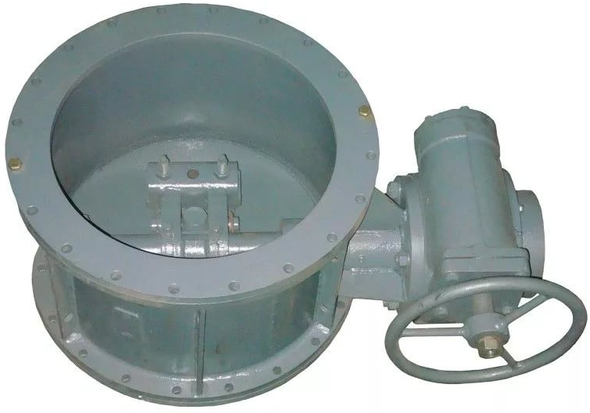

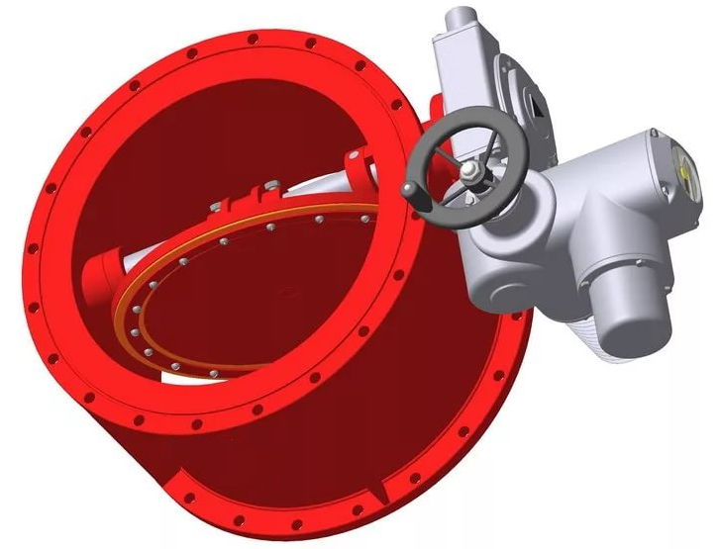

6.1. Габаритно-массовые характеристики затворов (клапанов) герметических

Таблица 6.2

Код | Таблица расшифровки кодов конструктивного исполнения затворов (клапанов) герметических
XXX | Диапазон давлений PN или Рр МПа (кгс/см²)
 | PN 0,005 (0,05)… PN 0,01 (0,1) |  | Pр 0,05 (0,5)… Pр 0,1 (1,0)
 | Кратковременное аварийное давление (Р_{АВ}) до 0,2 (2,0)
XXXX | Диапазон номинальных диаметров DN
 | DN200 … DN1600 |  | DN200 … DN400, DN600, DN800, DN1000
C | Тип присоединения к трубопроводу «С»
 | С010 | Фланцевое
 | С110 | Фланцевое с ответными фланцами под приварку встык аналог типа 11 по ГОСТ 33529
 | С210 | Фланцевое с ответными фланцами плоскими под приварку аналог типа 01 по ГОСТ 33529
D | Тип управления «D»
 | D80 | Электрический привод

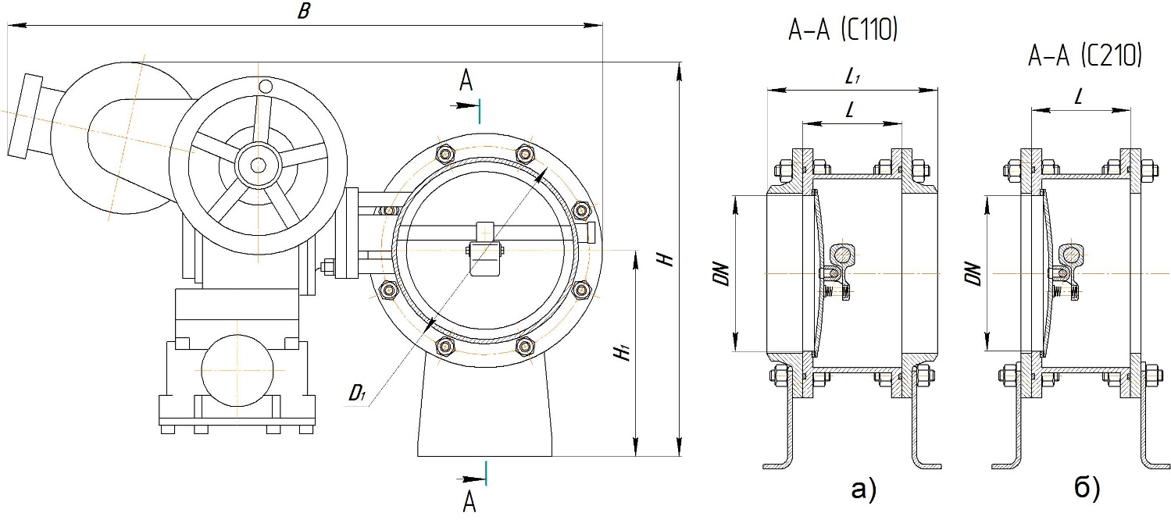
Рис 6.1
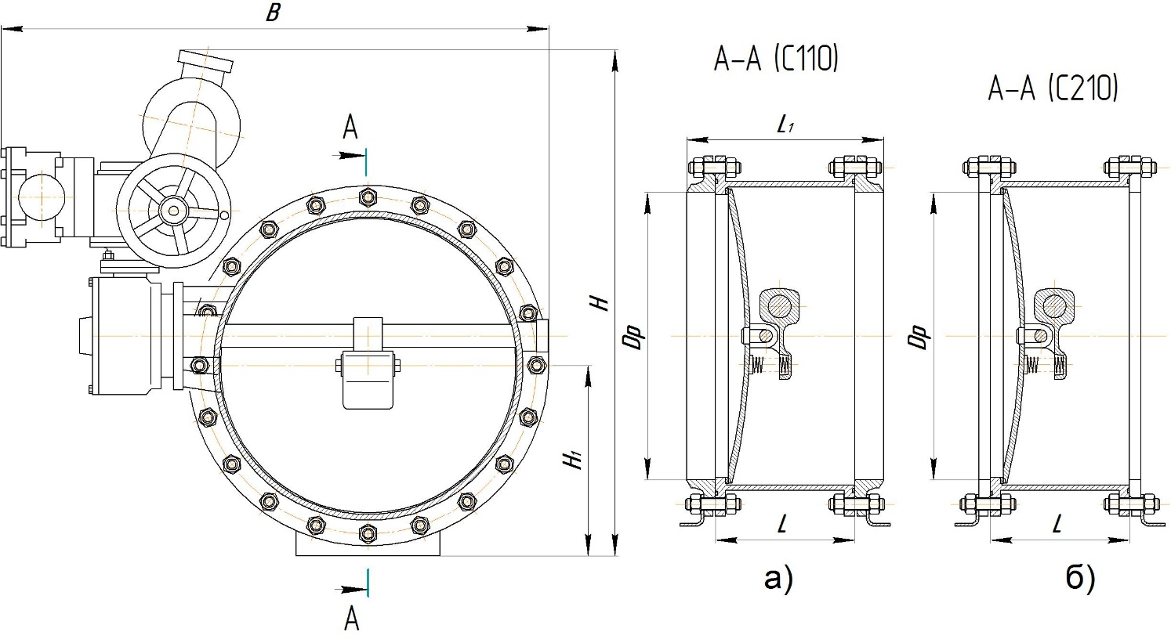
Рис 6.2
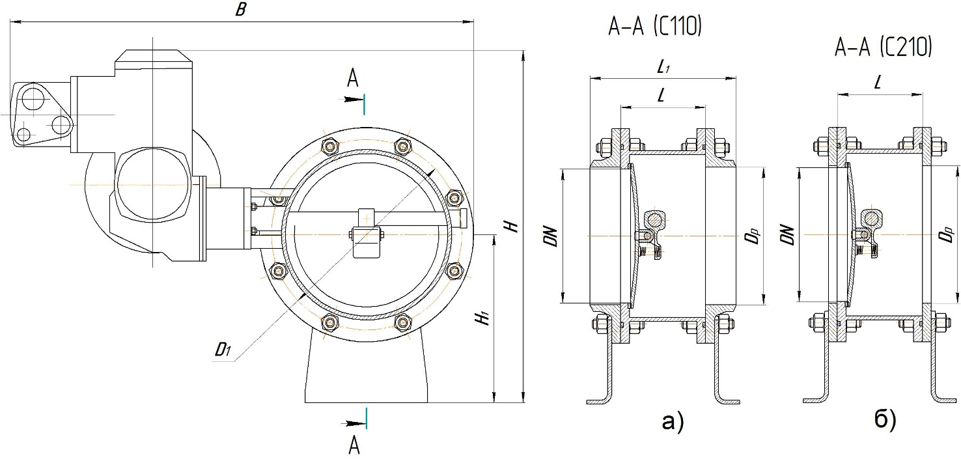

Рис 6.3

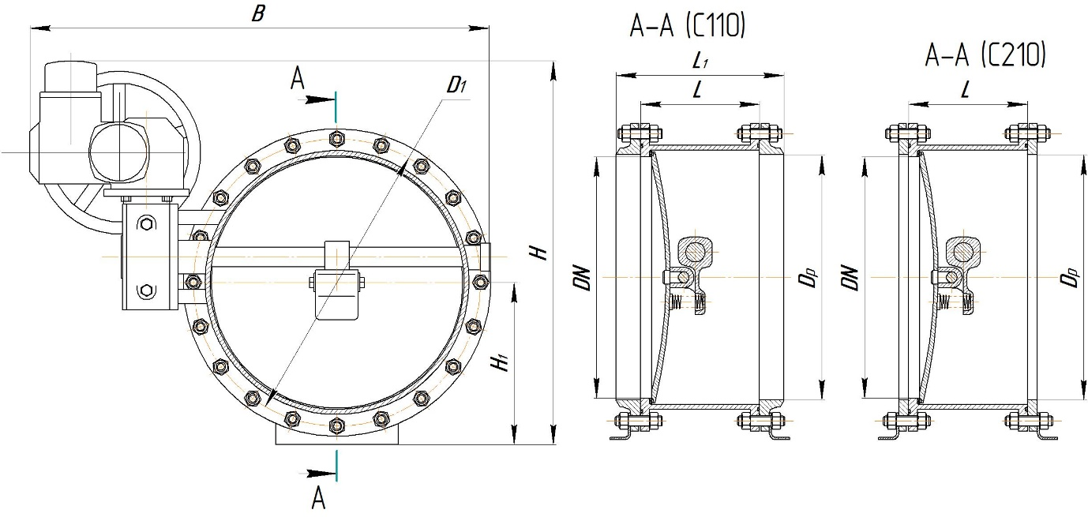
Рис 6.4
Таблица 6.3

AM 440-ХXXX-XXX-BXXX-CXXX-DXX-EXX-FXXX-GXX-XXXX-X
DN | Рис. | Рр  кгс/см² | D_{Р} | D₁ | B | H | H₁ | d | n | L | L₁ | Масса кг,  не более | Тип  привода | Стыкуемая  Труба D_{н}×s | Разделка  кромок
200 | А.6.1а | 0,05;  0,1 | 208 | 280 | 830 | 530 | 162 | 11 | 8 | 125 | 225 | 145 | Н-А2-12 | 219×7 | 1-24-1
 | А.6.1б |  | 200 |  |  |  |  |  |  |  | ─ | 140 |  | 200×2 | ─
 | А.6.3а | 0,5;  1,0 | 208 |  | 689 | 423 |  |  |  |  | 225 | 126 | SQ 05.2* | 219×7 | 1-24-1
 | А.6.3б |  | 200 |  |  |  |  |  |  |  | ─ | 121 |  | 200×2 | ─
300 | А.6.1а | 0,05;  0,1 | 311 | 403 | 980 | 530 | 227 | 14 | 12 | 200 | 300 | 165 | Н-А2-07 | 325×2 | 1-24-1
 | А.6.1б |  | 315 |  |  |  |  |  |  |  | ─ | 160 |  | 315×2 | ─
 | А.6.3а | 0,5;  1,0 | 311 |  | 819 | 495 | 223 |  |  |  | 300 | 160 | SQ 10.2* | 325×2 | 1-24-1
 | А.6.3б |  | 315 |  |  |  |  |  |  |  | ─ | 155 |  | 315×2 | ─
400 | А.6.2а | 0,05;  0,1 | 410 | 505 | 1005 | 970 | 280 |  | 20 | 290 | 390 | 260 | Н-А2-07 | 426×9 | 1-24-1
 | А.6.2б |  | 400 |  |  |  |  |  |  |  | ─ | 250 |  | 400×2 | ─
 | А.6.3а | 0,5;  1,0 | 410 |  | 893 | 779 |  |  |  |  | 388 | 250 | SQ 10.2* | 426×9 | 1-24-1
 | А.6.3б |  | 400 |  |  |  |  |  |  |  | ─ | 230 |  | 400×2 | ─
500 | А.6.2а | 0,05;  0,1 | 516 | 610 | 1120 | 1025 | 393 |  | 24 |  | 400 | 300 | Н-А2-07 | 530×8 | 1-24-1
 | А.6.2б |  | 500 |  |  |  |  |  |  |  | ─ | 280 |  | 500×2 | ─
600 | А.6.2а | 0,05;  0,1 | 616 | 700 | 1220 | 1070 | 379 |  |  |  | 400 | 330 |  | 630×8 | 1-24-1
 | А.6.2б |  | 630 |  |  |  |  |  |  |  | ─ | 300 |  | 630×2 | ─
 | А.6.3а | 0,5;  1,0 | 616 |  | 1074 | 929 |  |  |  |  | 410 | 300 | SQ 14.2* | 630×8 | 1-24-1
 | А.6.3б |  | 630 |  |  |  |  |  |  |  | ─ | 280 |  | 630×2 | ─
700 | А.6.2а | 0,05;  0,1 | 706 | 830 | 1340 | 1140 | 445 | 18 | 20 | 350 | 470 | 500 | Н-Б1-08 | 720×8 | 1-17
 | А.6.2б |  | 710 |  |  |  |  |  |  |  | ─ | 460 |  | 710×2 | ─
800 | А.6.2а | 0,05;  0,1 | 804 | 950 | 1455 | 1215 | 508 |  | 24 | 400 | 530 | 590 | Н-Б1-08 | 820×9 | 1-17
 | А.6.2б |  | 800 |  |  |  |  |  |  |  | ─ | 550 |  | 800×2 | ─
 | А.6.4а | 0,5;  1,0 | 804 |  | 1198 | 1078 |  |  |  |  | 530 | 550 | SA 14.6* | 820×9 | 1-17
 | А.6.4б |  | 800 |  |  |  |  |  |  |  | ─ | 530 |  | 800×2 | ─
1000 | А.6.2а | 0,05;  0,1 | 1002 | 1198 | 1820 | 1455 | 658 |  | 30 | 500 | 630 | 1050 | Н-Б1-08 | 1020×10 | 1-17
 | А.6.2б |  | 1000 |  |  |  |  |  |  |  | ─ | 980 |  | 1000×2 | ─
 | А.6.4а | 0,5;  1,0 | 1002 | 1200 | 1583 | 1248 |  |  |  |  | 630 | 980 | SA 14.6* | 1020×10 | 1-17
 | А.6.4б |  | 1000 |  |  |  |  |  |  |  | ─ | 960 |  | 1000×2 | ─
1200 | А.6.2а | 0,05;  0,1 | 1201 | 1405 | 2005 | 1565 | 760 |  | 32 |  | 640 | 1200 | Н-Б1-08 | 1220×11 | 1-17
 | А.6.2б |  | 1280 |  |  |  |  |  |  |  | ─ | 1100 |  | 1280×2 | ─
1400 | А.6.2а |  | 1395 | 1600 | 2215 | 1720 | 861 |  | 36 |  | 640 | 1700 | Н-Б1-08 | 1420×14 | 1-17
 | А.6.2б |  | 1400 |  |  |  |  |  |  |  | ─ | 1590 |  | 1400×2 | ─
1600 | А.6.2а |  | 1595 | 1805 | 2415 | 1820 | 961 | 22 | 30 |  | 640 | 1950 | Н-Б1-08 | 1620×14 | 1-17
 | А.6.2б |  | 1600 |  |  |  |  |  |  |  | ─ | 1890 |  | 1600×2 | ─

ОПРОСНЫЙ ЛИСТ
для заказа затворов дисковых
Предприятие(Заказчик): |  |  |  |  |  |  |  |  | Телефон:
Контактное лицо: |  |  |  |  |  |  |  |  | Факс:
Город: |  |  |  |  |  |  |  |  | Е-mail:
Количество: |  |  |  |  |  |  |  |  | Дата заполнения: «_____» ____________ 20____ г.
ТИП ЗАТВОРА
ЗАПОРНЫЙ ; РЕГУЛИРУЮЩИЙ ; ЗАПОРНО-РЕГУЛИРУЮЩИЙ
Обозначение по таблице фигур:
Направление подачи среды |  |  | Любое , Одностороннее
ТЕХН. ХАРАК-ТЕРИСТИКИ |  | Проход условный DN _________ мм
 |  | Давление номинал. PN _______ МПа ( ________кгс/см²); рабочее Рр ________ МПа ( _________ кгс/см²)
РАБОЧАЯ СРЕДА |  | Наименование __________________________ |  |  |  |  |  |  |  |  |  |  |  |  | Т среды - _____________ ^{о}С
 |  | Плотность ρ, __________ кг/м³ |  |  |  | агрегатное состояние (пар , газ , жидкость )
 |  | Химический состав ________________________
 |  |  |  |  |  | Взрывоопасная , Пожароопасная , Токсичная
РЕЖИМ  ДЛЯ РЕГУЛИРУЮЩЕГО ЗАТВОРА |  | max | абс. Давление до клапана P_{1,} МПа кгс/см²)
 |  |  | перепад давления ΔРmin, МПа (кгс/см²)
 |  |  | расход Q_{max} (G_{max}) нм³/ч , м³/ч , т/ч
 |  | min | абс. Давление до клапана P_{1,} МПа кгс/см²)
 |  |  | перепад давления ΔРmax, МПа (кгс/см²)
 |  |  | расход Q_{min} (G_{min}) нм³/ч , м³/ч , т/ч
 |  | или | К _{VY,} м³/ч
 |  |  | Пропускная характеристика
ЗАТВОР |  | Герметичность затвора ______ класс ГОСТ 9544 для запорных и запорно-регулирующих, ____% от К _{VY} по ГОСТ 25923
МАТЕРИАЛ |  | Трубопровода ______________ |  |  |  |  |  |  |  |  | Корпуса ______________
 |  | Дополнительные сведения ______________
ПРИСОЕДИНИЕ  К  ТРУБОПРОВОДУ |  | Фланцевое , |  |  | исполнение фланца ____ ГОСТ 33259 на PN ______ МПа |  |  |  |  |  |  |  |  |  |  |  | с ответными фланцами
 |  | Межфланцевое ,
 |  | Сварное , |  |  | диаметр трубопровода ______ мм, толщина______ мм
 |  | Муфтовое , |  |  | резьба ______
ПРИВОД |  | Ручной : |  |  | Рукоятка (маховик) Редуктор
 |  | Пневматический  Гидравлический |  |  | Поршневой |  | Мембранный |  |  |  |  |  | двустороннего действия
 |  |  |  |  |  |  |  |  |  |  |  |  | без устройства возврата
 |  |  |  |  | Управл. Среда __________________  _____________________________ |  |  |  |  |  |  |  | Управл. давл. Ру _____ / _____ МПа(min/max)  ( __________ кгс/ см²)
 |  | Электрический , |  |  | U питания ______ В, ______ Гц, I постоян. , перемен.
ДЛЯ ПНЕВМО-, ГИДРО и ЭЛЕКТРО ПРИВОДНЫХ: |  |  |  |  | НО или НЗ, время срабатывания. ______с и частота ______ раз/в
ДОПОЛНИ-ТЕЛЬНЫЕ  БЛОКИ | Распределитель  пневматический |  |  |  | с пневмоуправлен. с вход. сигналом «0» ______ и «1» ______ кПа
 |  |  |  |  | с электроупр. до I = ______ А, U = ______ В, пост. , перемен.
 | Выключатель конечный |  |  |  | пневматический с выход. сигналом «0» ______ и «1» ______кПа
 |  |  |  |  | электрический до I = ______ А, U = ______ В, пост. , перемен.
 | Фильтр |  |  |  | Регулятор давления |  |  |  |  |  | Модулятор |  |  |  |  | С ручным. Дублером
ЗАЩИТА ЭЛЕКТРООБОРУДОВАНИЯ: |  |  |  |  | Пылевлагозащита IP |  |  |  |  |  |  | Взрывозащита |  |  |  | Искрозащита
СТРОИТЕЛЬНАЯ ДЛИНА арматуры: |  |  |  |  | по ГОСТ , по ANSI , другая ________ мм,
УСТАНОВОЧНОЕ ПОЛОЖЕНИЕ: |  |  |  |  | любое , приводом: вверх , вниз , вбок
СДЕРЖАНИЕ ВРЕДНЫХ ВЕЩЕСТВ В ОКРУЖ. СРЕДЕ
КЛИМАТ. ИСПОЛНЕНИЕ по ГОСТ 15150 |  |  |  |  | ______ при t от (–_______) до (+_______) ^{о}С и влажности ________ %
ДЛЯ АРМАТУРЫ АЭС |  |  |  |  | категория сейсмостойкости ______ по НП-031-01
 |  |  |  |  | класс и группа арматуры____ по НП 068 |  |  |  |  |  |  |  |  | класс безопасности ______ по НП-011-15
Поставка монтажного комплекта: |  |  |  |  | ответные фланцы , шпильки , гайки , прокладки
Дополнительные требования:

